PHÂN TÍCH QUY TRÌNH HỆ THỐNG VẬN HÀNH CỦA KHÁCH SẠN LOTUS VÀ MÔ HÌNH HÓA QUY TRÌNH CHO HỆ THỐNG MỚI

**MỤC LỤC**

**PHẦN 1: GIỚI THIỆU VÀ MÔ HÌNH HÓA QUY TRÌNH NGHIỆP VỤ CHO HỆ THỐNG** **HIỆN TẠI** **1**

* 1. Giới thiệu về doanh nghiệp 1
  2. Mô tả về hệ thống hiện tại 2
     1. Giới thiệu tổng quan về hệ thống hiện tại 2
     2. Mô tả quy trình nghiệp vụ của hệ thống hiện tại 4
  3. Phân tích và quản lý các Stakeholder 8
     1. Danh sách các Stakeholder 8
     2. Mô tả quyền hạn và mối quan tâm của các Stakeholder 8
     3. Stakeholder Power/Interest Grid 10
     4. Vai trò của các Stakeholder (Ma trận RACI) 10
  4. Sơ đồ quy trình nghiệp vụ của hệ thống hiện tại (Sơ đồ “As Is”) 15
  5. Những khó khăn của hệ thống hiện tại 18
     1. Danh sách các vấn đề 18
     2. Fishbone Diagrams 20

**PHẦN 2 GIỚI THIỆU VÀ MÔ HÌNH HÓA QUY TRÌNH CHO HỆ THỐNG MỚI** **21**

* 1. Các yêu cầu hệ thống mới (Requirements) 21
     1. Yêu cầu chung (General/Business Requirement) 21
     2. Yêu cầu kỹ thuật (Technical Requirement) 22
     3. Yêu cầu chức năng (Functional Requirement) 24
     4. Yêu cầu phi chức năng (Non-functional Requirement) 31
  2. Mô tả quy trình của hệ thống mới 33
  3. Sơ đồ quy trình nghiệp vụ của hệ thống mới (Sơ đồ “To Be”) 36

**PHẦN 3 MÔ HÌNH HÓA YÊU CẦU CHO HỆ THỐNG MỚI** **39**

* 1. Sơ đồ Use Case 39
  2. Đặc tả các Use Case 42
  3. Sơ đồ ERD (Entity Relationship Diagram) 109
  4. Sơ đồ lớp (Class Diagram) 110

**PHỤ LỤC** **111**

**DANH MỤC HÌNH ẢNH**

Hình 1 : Khách sạn Lotus Hotel 1

Hình 2 : Rich Picture - Quy trình phục vụ phòng tại Lotus Hotel 2

Hình 3 : Rich Picture - Chuẩn bị phòng đón khách 3

Hình 4 : Rich Picture - Phục vụ khách trong thời gian lưu trú 3

Hình 5 : Rich Picture - Chuẩn bị cho khách trả phòng rời khách sạn 4

Hình 6 : Stakeholder wheel 8

Hình 7 : Stakeholder Power/Interest Grid 10

Hình 8 : Main Process As-Is 15

Hình 9 : Process 1 As-Is (Chuẩn bị phòng đón khách) 16

Hình 10 : Sub Process 1 As-Is (Dọn dẹp phòng) 16

Hình 11 : Process 2 As-Is (Phục vụ khách trong thời gian lưu trú) 17

Hình 12 : Process 3 As-Is (Chuẩn bị cho khách trả phòng rời khách sạn) 17

Hình 13 : Fishbone Diagrams 20

Hình 14 : Main Process To-Be 36

Hình 15 : Process 1 To-Be (Chuẩn bị phòng đón khách) 37

Hình 16 : Sub Process 1 To-Be (Dọn dẹp phòng) 37

Hình 17 : Process 2 To-Be (Phục vụ khách trong thời gian lưu trú) 38

Hình 18 : Process 3 To-Be (Chuẩn bị cho khách trả phòng rời khách sạn) 38

Hình 19 : Sơ đồ Use Case cấp 0 39

Hình 20 : Sơ đồ Use Case cấp 1 - Actor Quản lý 40

Hình 21 : Sơ đồ Use Case cấp 1 - Actor Quản lý, Lễ tân 41

Hình 22 : Sơ đồ Use Case cấp 1 - Actor Nhân viên 41

Hình 23 : Sơ đồ Use Case cấp 1 - Actor Khách hàng 42

Hình 24 : Sơ đồ ERD 109

Hình 25 : Class Diagram 110

**DANH MỤC BẢNG**

Bảng 1: Ma trận RACI cấp 0 11

Bảng 2: Ma trận RACI cấp 1 - Chuẩn bị phòng đón khách 11

Bảng 3: Ma trận RACI cấp 1 - Phục vụ khách trong thời gian lưu trú 13

Bảng 4: Ma trận RACI cấp 1 - Chuẩn bị cho khách trả phòng rời khách sạn 14

Bảng 5: Các vấn đề của hệ thống hiện tại 18

Bảng 6: Yêu cầu chung 21

Bảng 7: Yêu cầu kỹ thuật 22

Bảng 8: Yêu cầu chức năng 24

Bảng 9: Yêu cầu phi chức năng 31

Bảng 10: Đặc tả Use Case Đăng nhập 42

Bảng 11: Đặc tả Use Case Đăng ký 43

Bảng 12: Đặc tả Use Case Đăng xuất 44

Bảng 13: Đặc tả Use Case Tìm phòng 45

Bảng 14: Đặc tả Use Case Xem thông tin phòng 46

Bảng 15: Đặc tả Use Case Đặt phòng 47

Bảng 16: Đặc tả Use Case Xem thông tin đặt phòng 48

Bảng 17: Đặc tả Use Case Xem chi tiết đặt phòng 49

Bảng 18: Đặc tả Use Case Xem thông tin cá nhân 50

Bảng 19: Đặc tả Use Case Cập nhật thông tin cá nhân 51

Bảng 20: Đặc tả Use Case Xem các dịch vụ bổ sung 52

Bảng 21: Đặc tả Use Case Đặt dịch vụ bổ sung 53

Bảng 22: Đặc tả Use Case Đánh giá 54

Bảng 23: Đặc tả Use Case Xem thông tin cá nhân (Nhân viên) 55

Bảng 24: Đặc tả Use Case Cập nhật thông tin cá nhân (Nhân viên) 56

Bảng 25: Đặc tả Use Case Xem danh sách phòng 57

Bảng 26: Đặc tả Use Case Tìm kiếm phòng (Lễ tân) 58

Bảng 27: Đặc tả Use Case Đặt phòng cho khách 58

Bảng 28: Đặc tả Use Case Xem danh sách đặt phòng 59

Bảng 29: Đặc tả Use Case Tìm kiếm đặt phòng 60

Bảng 30: Đặc tả Use Case Cập nhật đặt phòng 61

Bảng 31: Đặc tả Use Case Hủy đặt phòng 62

Bảng 32: Đặc tả Use Case Check-in cho Khách hàng 63

Bảng 33: Đặc tả Use Case Check-out cho Khách hàng 64

Bảng 34: Đặc tả Use Case Xem hóa đơn 65

Bảng 35: Đặc tả Use Case Xuất hóa đơn 66

Bảng 36: Đặc tả Use Case Xem dịch vụ bổ sung 67

Bảng 37: Đặc tả Use Case Đặt dịch vụ bổ sung 68

Bảng 38: Đặc tả Use Case Xem chi tiết Đặt dịch vụ bổ sung 69

Bảng 39: Đặc tả Use Case Xác nhận đặt dịch vụ bổ sung 70

Bảng 40: Đặc tả Use Case Xem danh sách phòng phân công 71

Bảng 41: Đặc tả Use Case Cập nhật trạng thái dọn dẹp 72

Bảng 42: Đặc tả Use Case Báo cáo sự cố 73

Bảng 43: Đặc tả Use Case Xem danh sách phòng cần dọn 74

Bảng 44: Đặc tả Use Case Phân công dọn dẹp 75

Bảng 45: Đặc tả Use Case Xem danh sách Nhân viên buồng phòng 76

Bảng 46: Đặc tả Use Case Quản lý Lễ tân 77

Bảng 47: Đặc tả Use Case Tìm kiếm Lễ tân 78

Bảng 48: Đặc tả Use Case Thêm Lễ tân 79

Bảng 49: Đặc tả Use Case Cập nhật Lễ tân 80

Bảng 50: Đặc tả Use Case Xóa Lễ tân 81

Bảng 51: Đặc tả Use Case Quản lý Khách hàng 82

Bảng 52: Đặc tả Use Case Tìm kiếm Khách hàng 83

Bảng 53: Đặc tả Use Case Thêm Khách hàng 84

Bảng 54: Đặc tả Use Case Xóa Khách hàng 85

Bảng 55: Đặc tả Use Case Quản lý Nhân viên buồng phòng 86

Bảng 56: Đặc tả Use Case Tìm kiếm Nhân viên buồng phòng 87

Bảng 57: Đặc tả Use Case Thêm Nhân viên buồng phòng 87

Bảng 58: Đặc tả Use Case Cập nhật Nhân viên buồng phòng 89

Bảng 59: Đặc tả Use Case Xóa Nhân viên buồng phòng 90

Bảng 60: Đặc tả Use Case Quản lý Phòng 91

Bảng 61: Đặc tả Use Case Tìm kiếm Phòng 92

Bảng 62: Đặc tả Use Case Thêm Phòng 92

Bảng 63: Đặc tả Use Case Cập nhật Phòng 93

Bảng 64: Đặc tả Use Case Xóa Phòng 94

Bảng 65: Đặc tả Use Case Quản lý Danh mục phòng 95

Bảng 66: Đặc tả Use Case Thêm Danh mục phòng 96

Bảng 67: Đặc tả Use Case Cập nhật Danh mục phòng 97

Bảng 68: Đặc tả Use Case Xóa Danh mục phòng 98

Bảng 69: Đặc tả Use Case Quản lý Dịch vụ bổ sung 99

Bảng 70: Đặc tả Use Case Thêm Dịch vụ bổ sung 100

Bảng 71: Đặc tả Use Case Cập nhật Dịch vụ bổ sung 101

Bảng 72: Đặc tả Use Case Xóa Dịch vụ bổ sung 102

Bảng 73: Đặc tả Use Case Quản lý Thực phẩm 103

Bảng 74: Đặc tả Use Case Thêm Thực phẩm 104

Bảng 75: Đặc tả Use Case Cập nhật Thực phẩm 105

Bảng 76: Đặc tả Use Case Xóa Thực phẩm 106

Bảng 77: Đặc tả Use Case Xem báo cáo doanh thu 107

Bảng 78: Đặc tả Use Case Xem đánh giá từ khách hàng 108

**DANH MỤC TỪ VIẾT TẮT**

|  |  |  |
| --- | --- | --- |
| **STT** | **Ký hiệu chữ viết tắt** | **Chữ viết đầy đủ** |
| 1 | CPU | Central Processing Unit |
| 2 | SSL | Secure Sockets Layer |
| 3 | HTTPS | Hypertext Transfer Protocol Secure |
| 4 | IP | Internet Protocol |
| 5 | DNS | Domain Name System |
| 6 | ISP | Internet Service Provider |
| 7 | TLS | Transport Layer Security |

**PHẦN 1**

**GIỚI THIỆU VÀ MÔ HÌNH HÓA QUY TRÌNH NGHIỆP VỤ CHO HỆ THỐNG HIỆN TẠI**

* 1. **Giới thiệu về doanh nghiệp**

Lotus Hotel là một khách sạn 3 sao tọa lạc tại Hải Dương, được thành lập vào năm 2019, trực thuộc quản lý của công ty cổ phần Sen Tím. Khách sạn cung cấp đa dạng dịch vụ bao gồm:

* **Hệ thống phòng nghỉ:** Được trang bị đầy đủ tiện nghi, đảm bảo sự thoải mái và tiện

lợi.

* **Nhà hàng ẩm thực:** Thực đơn phong phú với các món ăn đặc trưng, phục vụ cả

khách Việt và quốc tế.

* **Phòng họp và sự kiện:** Không gian hiện đại, đáp ứng nhu cầu tổ chức hội nghị, hội thảo, hoặc sự kiện.
* **Tiện ích bổ sung:** Phòng gym, và các tiện ích giải trí khác.

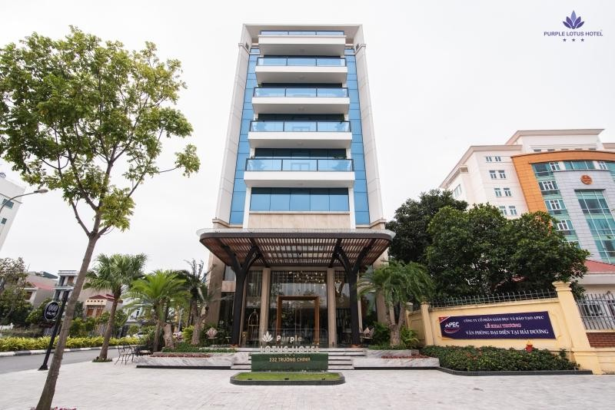

**Hình 1****: Khách sạn Lotus Hotel**

Khách sạn được thiết kế kết hợp giữa phong cách hiện đại, không gian thân thiện và dịch vụ chuyên nghiệp, nhằm mang đến trải nghiệm thoải mái và đáng nhớ cho khách hàng. Bên cạnh đó quy trình phục vụ tại Lotus Hotel được thiết kế linh hoạt từ hỗ trợ đặt phòng trực tuyến cho đến chăm sóc khách hàng trong suốt thời gian lưu trú, đảm bảo sự hài lòng cho khách hàng.

* 1. **Mô tả về hệ thống hiện tại**
     1. **Giới thiệu tổng quan về hệ thống hiện tại**
        + **Giới thiệu tổng quan về hệ thống hiện tại:**

Quy trình phục vụ phòng tại Lotus Hotel được thiết kế với ba giai đoạn chính: chuẩn bị phòng đón khách, phục vụ khách trong thời gian lưu trú, và chuẩn bị cho khách trả phòng rời khách sạn. Mỗi giai đoạn đều được thực hiện với sự chú trọng đến chất lượng dịch vụ, đảm bảo mọi yêu cầu của khách đều được đáp ứng kịp thời. Quy trình này nhằm tối ưu hóa hiệu quả làm việc của nhân viên buồng phòng, giúp khách sạn duy trì chất lượng dịch vụ ổn định và tạo sự hài lòng tối đa cho khách lưu trú. Tuy nhiên, hệ thống công nghệ thông tin của khách sạn vẫn đang thiếu các chức năng giúp theo dõi tình trạng phòng, quản lý và báo cáo công việc. Điều này có thể làm giảm hiệu quả công việc và kéo dài thời gian phục vụ phòng do quá trình báo cáo gần như được thực hiện thủ công. Và điều này cũng là vấn đề mà Lotus Hotel đang gặp phải.

* + - * **Rich Picture:**

Toàn bộ quy trình phục vụ phòng tại Lotus Hotel được mô tả trực quan thông qua Hình 2:

* Màu tím: Bước 1 - Chuẩn bị phòng đón khách
* Màu xanh: Bước 2 - Phục vụ khách trong thời gian lưu trú
* Màu cam: Bước 3 - Chuẩn bị cho khách trả phòng rời khách sạn

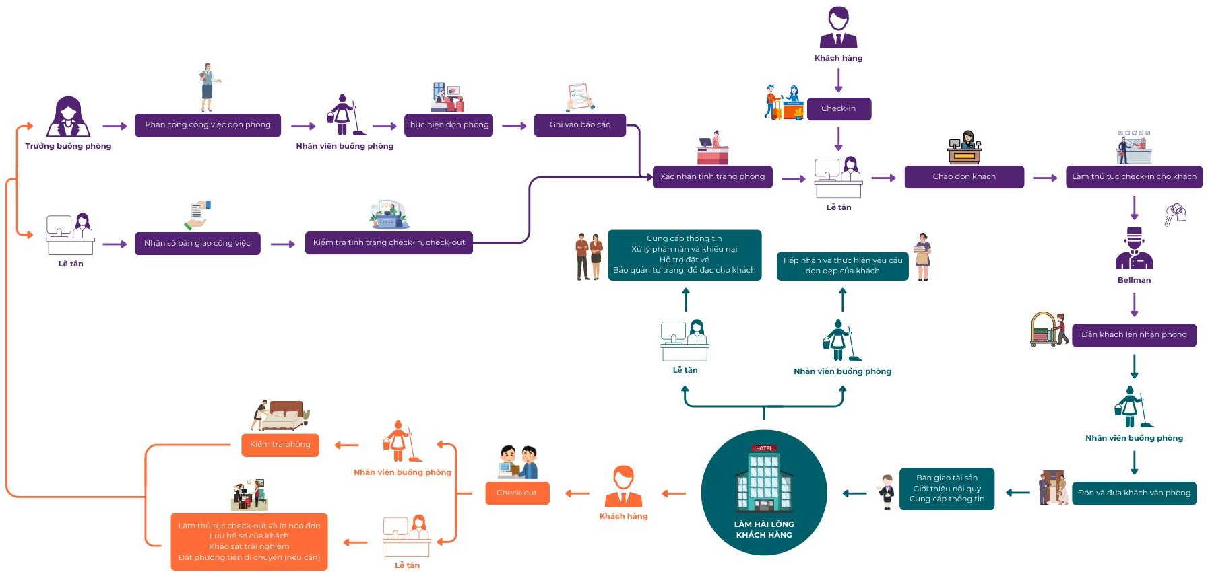

**Hình 2****: Rich Picture - Quy trình phục vụ phòng tại Lotus Hotel**

Cụ thể từng giai đoạn trong quy trình phục vụ phòng tại Lotus Hotel: Bước 1: Chuẩn bị phòng đón khách

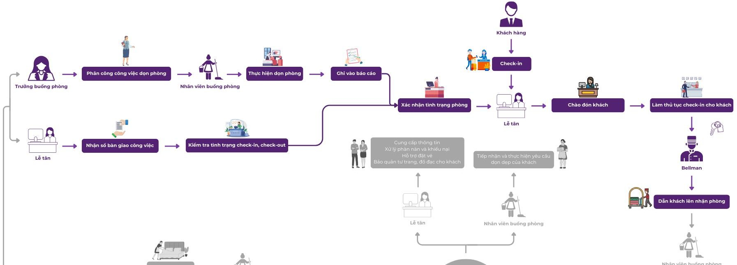

**Hình 3****: Rich Picture - Chuẩn bị phòng đón khách**

Bước 2: Phục vụ khách trong thời gian lưu trú

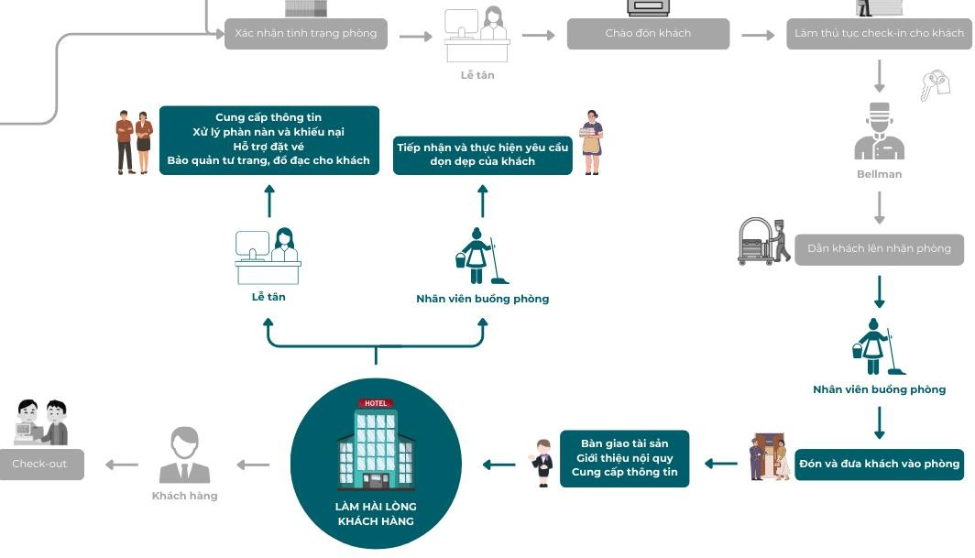

**Hình 4****: Rich Picture - Phục vụ khách trong thời gian lưu trú**

Bước 3: Chuẩn bị cho khách trả phòng rời khách sạn

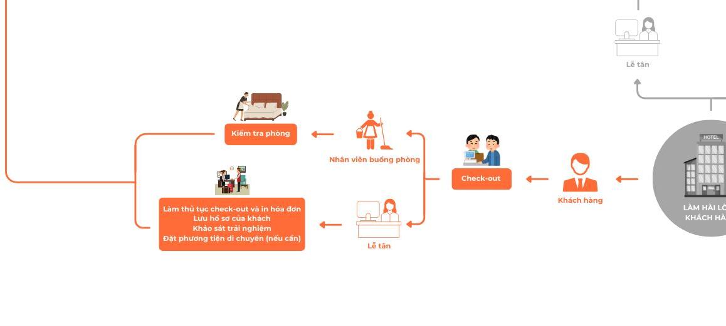

**Hình** **5: Rich Picture - Chuẩn bị cho khách trả phòng rời khách sạn**

* + 1. **Mô tả quy trình nghiệp vụ của hệ thống hiện tại**

Quy trình phục vụ phòng hiện tại của khách sạn Lotus Hotel được chia thành ba giai đoạn chính:

1. Chuẩn bị phòng đón khách
2. Phục vụ khách trong thời gian lưu trú
3. Chuẩn bị cho khách trả phòng và rời khách sạn
4. **Chuẩn bị phòng đón khách**
   * **Lễ tân:**
     + Khi vào ca làm việc, nhân viên lễ tân phải nhận sổ bàn giao công việc. Trong đó ghi rõ: các công việc cần thực hiện cho khách, tiền quỹ, tiền đặt cọc… của ca trước.
     + Kiểm tra khách sạn hiện có bao nhiêu phòng check-out, bao nhiêu phòng check- in, những phòng check-in sớm, những phòng check-out trễ…
     + Nắm vững thông tin của những khách sắp tới check-in để tiếp đón cho chu đáo.
     + Liên hệ với bộ phận Buồng phòng để đảm bảo các phòng đã được dọn sạch và đã sẵn sàng để tiếp nhận khách.
     + Khi khách tới khách sạn check-in và nhận phòng:
       - Chào đón khách với nụ cười trên môi.
       - Làm thủ tục check-in cho khách.
       - Giới thiệu những dịch vụ của khách sạn.
       - Giao chìa khóa/thẻ từ cho Bellman dẫn khách lên nhận phòng.
   * **Nhân viên buồng phòng:**

* **Nhận/Giao ca:**

Nhân viên buồng nhận phân công công việc từ trưởng bộ phận vào đầu ca làm việc. Tiến hành chuẩn bị các dụng cụ làm buồng bao gồm: xe làm phòng có ga, vỏ gối, vỏ chăn; các vật dụng bổ sung có dầu tắm, dầu gội đầu, xà phòng, bàn chải, kem đánh răng, lược, tăm bông, mũ tắm, dao cạo râu, dũa móng tay,…; Các dụng cụ vệ sinh có máy hút bụi, chổi, cây lau nhà, sọt rác, gậy xúc rác,…

* **Tiến hành dọn dẹp phòng: Kiểm tra số phòng:**

Trước khi tiến hành vệ sinh buồng thì nhân viên buồng phòng phải kiểm tra xem phòng đó có khách lưu trú hay không (kiểm tra xem khách có treo biển Không làm phiền không). Nếu có để biển thì ghi vào báo cáo rồi chuyển sang phục vụ phòng khác. Nếu không có biển thì tiến hành các bước công việc theo quy trình đã quy định.

Trước khi vào phòng cần thực hiện các công việc cần gõ cửa 3 lần. Nếu khách ra mở cửa thì lịch sự nói: “Good morning/ Good afternoon, Sir/ Madam, may I clean your room now? – Xin chào, tôi có thể tiến hành dọn phòng bây giờ được không ạ?” – Nếu khách đồng ý thì bắt đầu công việc. Nếu khách không đồng ý hoặc chưa đồng ý thì làm theo yêu cầu của khách. Nếu không có tiếng trả lời thì tra chìa khóa mở cửa phòng và bắt đầu công việc.

**Phục vụ phòng:**

* Dọn phòng khách:
  + Trong quá trình dọn dẹp phải luôn luôn mở cửa phòng; bật tất cả các đèn lên (có thể linh hoạt tắt một số đèn trang trí không cần thiết); mở cửa sổ để thoáng khí nếu phòng có mùi; vén rèm cửa lên.
  + Kiểm tra chất lượng và sự đầy đủ của các trang thiết bị trong phòng như điều hòa, tivi, tủ lạnh mini, hệ thống điện, nước, tủ để quần áo, các trang thiết bị khác.
  + Kiểm tra rác và xử lý rác ở các phòng.
  + Đối với các phòng khách đã trả phòng, kiểm tra xem khách có để quên gì không, nếu có thì báo lại cho lễ tân.
  + Gỡ bỏ ga, vỏ chăn, vỏ gối bẩn rồi tiến hành thay mới; phân loại đồ bẩn và thu dọn.
  + Dùng máy hút bụi hút sạch bụi bẩn, dùng chổi trần phẩy bụi, cây lau và nước lau sàn để làm sạch sàn nhà, dùng khăn ướt lau cửa kính, bàn trang điểm,…
* Vệ sinh phòng tắm:
  + Kiểm tra hệ thống cấp thoát nước trong phòng vệ sinh; kiểm tra và giật nước xả bồn rửa tay, vòi tắm, bồn cầu,…
  + Sử dụng nước tẩy rửa để vệ sinh chất bẩn, làm sạch sàn phòng tắm, toàn bộ khu vực phòng vệ sinh, không để hóa chất rơi ra sàn.

Nếu mọi thứ đều đảm bảo và chắc chắn không có vấn đề gì thì ghi vào báo cáo và báo cho lễ tân về tình trạng buồng trống có thể xếp khách được rồi quay về bàn trực, sẵn sàng đón khách.

1. **Phục vụ khách trong thời gian lưu trú**
   * **Lễ tân:**

Trong thời gian khách lưu trú tại khách sạn, bộ phận lễ tân có trách nhiệm phối hợp với các bộ phận khác trong khách sạn để làm hài lòng và thỏa mãn nhu cầu của khách. Mục tiêu chính của bộ phận lễ tân trong giai đoạn này là khiến cho khách hàng cảm thấy hài lòng, để họ quay lại khách sạn vào những lần sau hoặc giới thiệu bạn bè, đối tác và người thân của họ ghé thăm và lưu trú tại khách sạn.

Những công việc chính của lễ tân trong giai đoạn này bao gồm:

* Cung cấp những thông tin mà khách cần, ví dụ như: các điểm tham quan hấp dẫn, nhà hàng, sự kiện… tại địa phương.
* Xử lý phàn nàn và khiếu nại của khách.
* Hỗ trợ khách đặt vé máy bay, sự kiện, lễ hội…
* Bảo quản tư trang, đồ đạc cho khách.
  + **Nhân viên buồng phòng:**
* **Khi khách đến nhận phòng:**

Nhận thông báo từ quầy lễ tân hoặc tổ trưởng bộ phận, chuẩn bị tư thế đón và đưa khách vào phòng theo đúng số phòng đã báo. Đối với khách đoàn thì trưởng đoàn sẽ là người đại diện thực hiện các thủ tục cần thiết và chịu trách nhiệm giải quyết các vấn đề phát sinh trong quá trình lưu trú.

* **Khi khách vào phòng:**
  + Nhân viên buồng bàn giao tài sản trong phòng cho khách. Kiểm tra trực tiếp với khách và thông báo đến khách về chất lượng phòng, số lượng và chất lượng các trang thiết bị, vật dụng có trong phòng.
  + Giới thiệu bảng nội quy khách sạn và khéo léo, lịch sự nhắc nhở khách thực hiện đúng các nội quy đó. Cung cấp những thông tin cần thiết như số điện thoại của lễ tân, trực buồng,… để khách gọi khi cần thiết.
  + Giới thiệu các dịch vụ bổ sung của khách sạn để khách cân nhắc và ra quyết định “mua”.
  + Sau cùng hỏi xem khách có yêu cầu gì nữa không? Nếu không thì lịch sự chào và chúc khách nghỉ tại khách sạn vui vẻ.

1. **Chuẩn bị cho khách trả phòng rời khách sạn**
   * **Lễ tân:**

* Làm thủ tục check-out cho khách.
* Chuyển hóa đơn thanh toán cho khách.
* Nhận lại chìa khóa/thẻ từ vào phòng.
* Lưu lại hồ sơ của khách.
* Hỏi ý kiến của khách về trải nghiệm của họ trong thời gian lưu trú tại khách sạn.
* Đặt phương tiện di chuyển cho họ (nếu cần).
* Chào khách và hẹn gặp lại họ vào lần sau.
  + **Nhân viên buồng phòng:**

Nhân viên buồng phòng nhận thông báo từ lễ tân và tiến hành kiểm tra phòng đúng số phòng đã báo:

* Kiểm tra xem khách có sử dụng các đồ dùng (tính phí) trong phòng không; kiểm tra các trang thiết bị có bị hư hỏng không; các vật dụng có đầy đủ không;… và gọi báo ngay cho lễ tân để thực hiện check-out cho khách.
* Kiểm tra xem khách có để quên gì không, nếu có thì báo cho lễ tân để hoàn trả lại khách.
* Tiến hành dọn phòng theo các bước như quy định và sẵn sàng đón lượt khách mới.
  1. **Phân tích và quản lý các Stakeholder**
     1. **Danh sách các Stakeholder**
* **Danh sách các Stakeholder:**
  + Nhân viên lễ tân
  + Trưởng bộ phận buồng phòng
  + Nhân viên buồng phòng
  + Bellman
  + Khách hàng
* **Phân loại các Stakeholder theo Stakeholder wheel:**

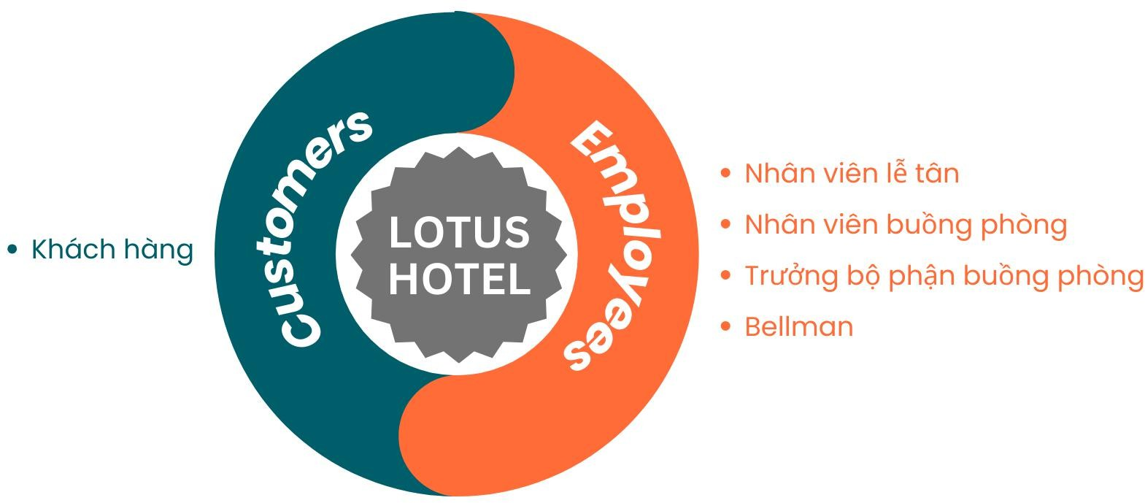

**Hình** **6: Stakeholder wheel**

* + 1. **Mô tả quyền hạn và mối quan tâm của các Stakeholder**

|  |  |  |  |  |
| --- | --- | --- | --- | --- |
| **STT** | **Stakeholder** | **Diễn giải vai trò** | **Quyền hạn**  **(Power)** | **Mối quan tâm**  **(Interest)** |
| 1 | Khách hàng | * Sử dụng dịch vụ mà khách sạn cung cấp (phòng, tiện nghi, dịch vụ bổ sung, v.v.). * Khiếu nại và yêu cầu giải quyết | Low | High |

|  |  |  |  |  |
| --- | --- | --- | --- | --- |
|  |  | (nếu dịch vụ không đáp ứng mong đợi hoặc có vấn đề). |  |  |
| 2 | Nhân viên lễ tân | * Chịu trách nhiệm đón tiếp khách hàng từ lúc đến, trong thời gian lưu trú đến khi rời đi. * Làm thủ tục check-in và check- out. * Giải quyết các yêu cầu của khách hàng trong quá trình lưu trú. * Phối hợp với các bộ phận khác để đáp ứng tốt nhất nhu cầu của khách. Đảm bảo các yêu cầu được xử lý nhanh chóng và chính xác. * Xử lý việc thanh toán, yêu cầu tiền cọc và hóa đơn cho khách. | Low | High |
| 3 | Trưởng bộ phận buồng phòng | * Phân công nhiệm vụ cho nhân viên buồng phòng và giám sát tiến độ công việc. * Đánh giá và điều chỉnh công việc của nhân viên buồng phòng. | High | High |
| 4 | Nhân viên buồng phòng | * Thực thi các công việc dọn dẹp và kiểm tra chi tiết tình trạng phòng * Báo cáo chi tiết tình trạng phòng. * Yêu cầu sự hỗ trợ từ các bộ phận khác (ví dụ: kỹ thuật viên bảo trì nếu phát hiện sự cố thiết bị). * Đảm bảo hoàn thành công việc | Low | High |

|  |  |  |  |  |
| --- | --- | --- | --- | --- |
|  |  | nhanh gọn và chính xác để đảm bảo quy trình được liên tục. |  |  |
| 5 | Bellman | − Nhận nhiệm vụ mang hành lý cho khách và hỗ trợ di chuyển trong khách sạn. | Low | Low |

* + 1. **Stakeholder Power/Interest Grid**

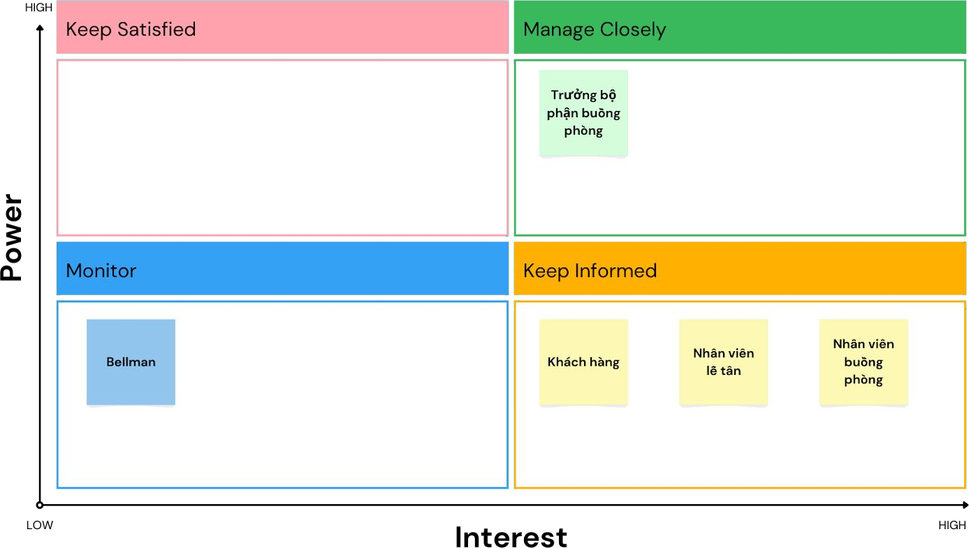

**Hình 7****: Stakeholder Power/Interest Grid**

* + 1. **Vai trò của các Stakeholder (Ma trận RACI)**

**R (Responsible)** - Người thực hiện chính: Đây là người hoặc nhóm chịu trách nhiệm thực hiện nhiệm vụ hoặc công việc cụ thể. Họ là người sẽ làm việc trực tiếp và hoàn thành công việc.

**A (Accountable)** - Người chịu trách nhiệm phê duyệt: Đây là người có trách nhiệm phê duyệt kết quả công việc hoặc quyết định cuối cùng. Mặc dù họ không thực hiện công việc, nhưng họ chịu trách nhiệm cuối cùng về kết quả công việc đó.

**C (Consulted)** - Người tư vấn: Đây là các bên liên quan hoặc chuyên gia mà người thực hiện công việc (R) sẽ tham khảo ý kiến. Những người này cung cấp thông tin hoặc lời khuyên nhưng không chịu trách nhiệm trực tiếp đối với kết quả công việc.

**I (Informed)** - Người tiếp nhận thông tin: Đây là những người cần được thông báo về tiến độ và kết quả công việc, nhưng họ không tham gia vào quá trình ra quyết định hay thực hiện công việc.

# Bảng 1: Ma trận RACI cấp 0

|  |  |  |  |  |  |
| --- | --- | --- | --- | --- | --- |
| **RACI** | Nhân viên lễ tân | Trưởng bộ phận buồng phòng | Nhân viên buồng phòng | Bellman | Khách hàng |
| Bước 1: Chuẩn bị phòng đón khách | I/R | A | I/R | I | I/C |
| Bước 2: Phục vụ khách trong thời gian lưu trú | R | I | R |  | I/C |
| Bước 3: Chuẩn bị cho khách trả phòng rời khách sạn | I/R | A | I/R |  | I/C |

Bước 1: Chuẩn bị phòng đón khách

# Bảng 2: Ma trận RACI cấp 1 - Chuẩn bị phòng đón khách

|  |  |  |  |  |  |
| --- | --- | --- | --- | --- | --- |
| **RACI** | Nhân viên lễ tân | Trưởng bộ phận buồng phòng | Nhân viên buồng phòng | Bellman | Khách hàng |
| Nhận sổ bàn giao công việc | R |  |  |  |  |
| Kiểm tra tình trạng (check-in, check-out) của các phòng | R |  |  |  |  |

|  |  |  |  |  |  |
| --- | --- | --- | --- | --- | --- |
| Kiểm tra trạng thái dọn dẹp các phòng | R | I/C | I/C |  |  |
| Nhận phân công công việc dọn phòng |  | A | R |  |  |
| Chuẩn bị dụng cụ làm buồng |  |  | R |  |  |
| Kiểm tra trạng thái phòng | I | I | R |  | C |
| Thực hiện dọn phòng | I |  | R |  |  |
| Báo cáo về tình trạng phòng sau khi dọn | I | I | R |  |  |
| Chuẩn bị đón khách | R |  | R |  |  |
| Chào đón khách | R |  |  | I |  |
| Làm thủ tục check-in cho khách. | R |  |  |  | I/C |
| Giới thiệu những dịch vụ của khách sạn. | R |  |  |  | I/C |
| Dẫn khách lên nhận phòng |  |  |  | R | I |

Bước 2: Phục vụ khách trong thời gian lưu trú

# Bảng 3: Ma trận RACI cấp 1 - Phục vụ khách trong thời gian lưu trú

|  |  |  |  |  |  |
| --- | --- | --- | --- | --- | --- |
| **RACI** | Nhân viên lễ tân | Trưởng bộ phận buồng phòng | Nhân viên buồng phòng | Bellman | Khách hàng |
| Nhận thông báo khách chuẩn bị vào phòng | C | C | R | C |  |
| Đón khách tại phòng |  |  | R |  | I |
| Đưa khách vào phòng |  |  | R |  | I |
| Bàn giao tài sản trong phòng cho khách |  |  | R |  | I |
| Kiểm tra phòng (chất lượng phòng, chất lượng và số lượng vật dụng) |  |  | R |  | I |
| Giới thiệu nội quy khách sạn |  |  | R |  | I |
| Cung cấp thông tin liên lạc của khách sạn |  |  | R |  | I |
| Giới thiệu các dịch vụ bổ sung của khách sạn |  |  | R |  | I |
| Cung cấp những thông tin mà khách cần | R |  |  |  | I |

|  |  |  |  |  |  |
| --- | --- | --- | --- | --- | --- |
| Xử lý phàn nàn và khiếu nại của khách | R |  |  |  | C |
| Hỗ trợ khách đặt vé (nếu cần) | R |  |  |  | I/C |
| Bảo quản tư trang, đồ đạc của khách | R |  |  |  | C |

Bước 3: Chuẩn bị cho khách trả phòng rời khách sạn

# Bảng 4: Ma trận RACI cấp 1 - Chuẩn bị cho khách trả phòng rời khách sạn

|  |  |  |  |  |  |
| --- | --- | --- | --- | --- | --- |
| **RACI** | Nhân viên lễ tân | Trưởng bộ phận buồng phòng | Nhân viên buồng phòng | Bellman | Khách hàng |
| Nhận thông báo kiểm tra phòng | C | A | R |  |  |
| Kiểm tra phòng |  | A | R |  |  |
| Báo cáo tình trạng | I | A | R |  |  |
| Dọn phòng | I | A | R |  |  |
| Làm thủ tục check- out | R |  | C |  | I/C |
| Thanh toán hóa đơn | C |  |  |  | R |
| Nhận lại chìa khóa/thẻ phòng | R |  |  |  | C |
| Lưu lại hồ sơ của khách | R |  |  |  | C |

|  |  |  |  |  |  |
| --- | --- | --- | --- | --- | --- |
| Hỏi ý kiến của khách về trải nghiệm | R |  |  |  | C |
| Đặt phương tiện di chuyển cho khách (nếu cần) | R |  |  |  | I |
| Chào khách | R |  |  |  | I |

* 1. **Sơ đồ quy trình nghiệp vụ của hệ thống hiện tại (Sơ đồ “As Is”)**

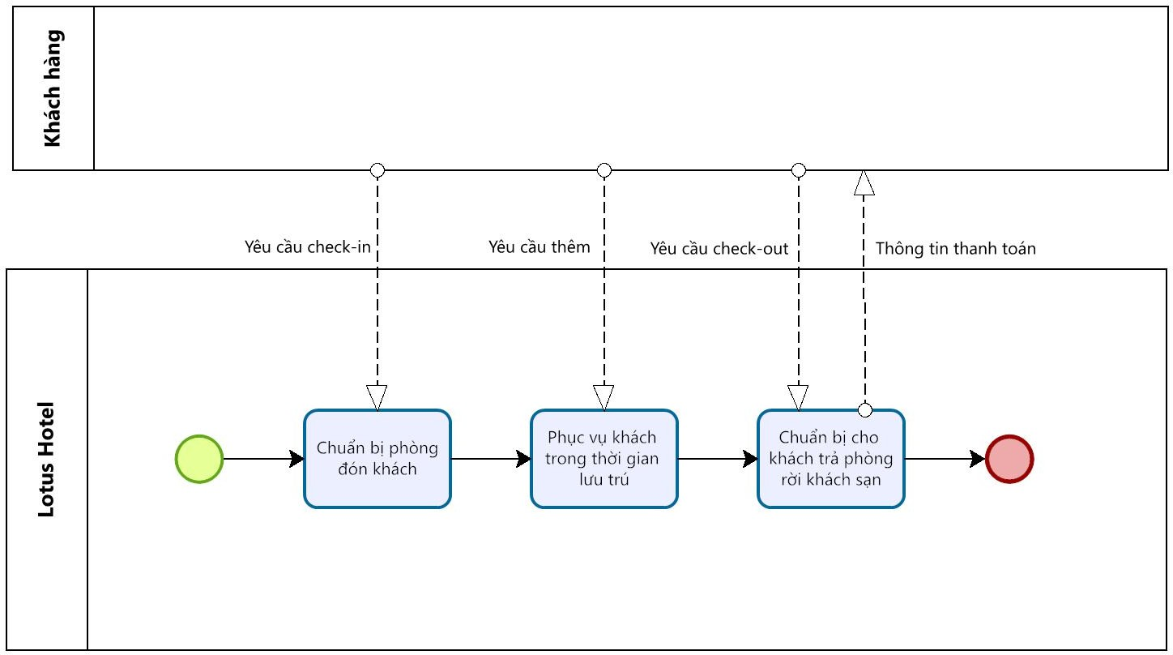

**Hình 8****: Main Process As-Is**

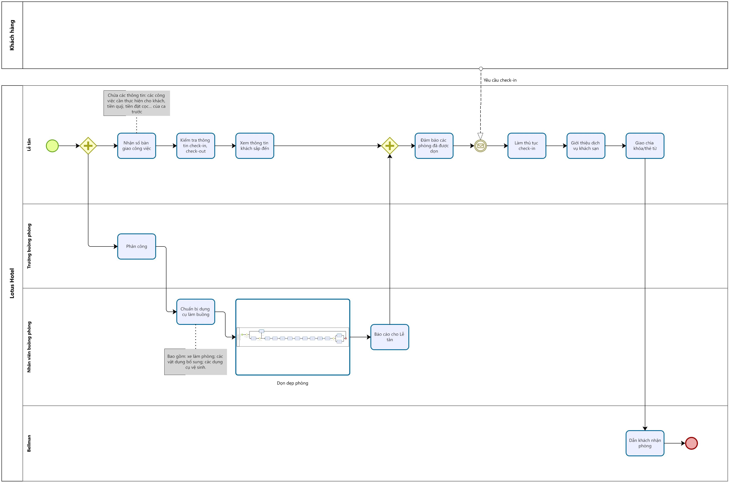

**Hình** **9: Process 1 As-Is (Chuẩn bị phòng đón khách)**

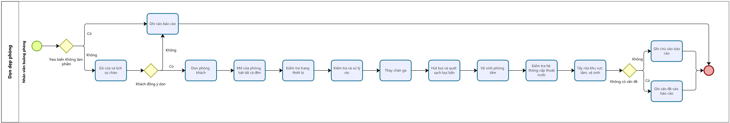

**Hình 10****: Sub Process 1 As-Is (Dọn dẹp phòng)**

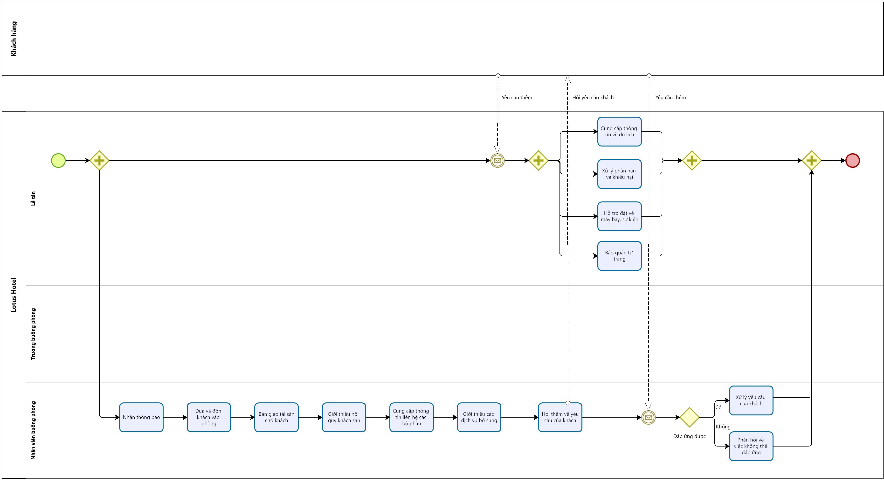

**Hình 11****: Process 2 As-Is (Phục vụ khách trong thời gian lưu trú)**

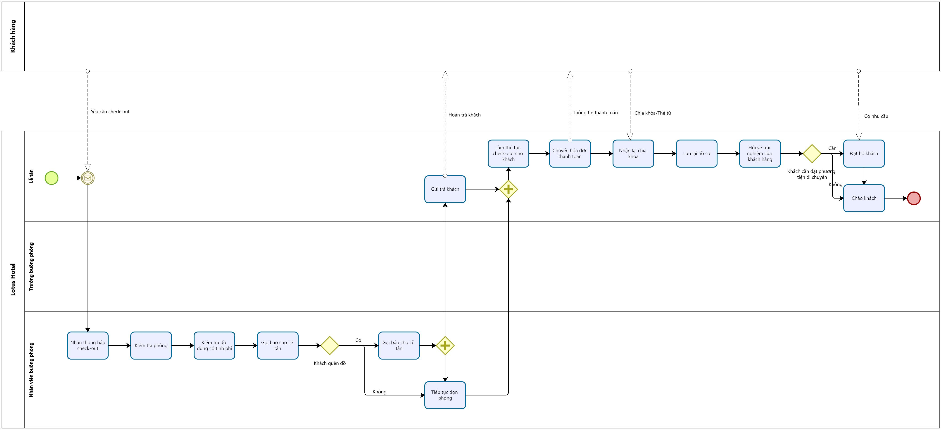

**Hình 12****: Process 3 As-Is (Chuẩn bị cho khách trả phòng rời khách sạn)**

* 1. **Những khó khăn của hệ thống hiện tại**
     1. **Danh sách các vấn đề**

# Bảng 5: Các vấn đề của hệ thống hiện tại

|  |  |  |  |  |
| --- | --- | --- | --- | --- |
| **STT** | **Vấn đề** | **Mô tả** | **Nguyên nhân** | **Đề xuất Giải pháp** |
| 1 | Không có nhân sự dự phòng | Thiếu nhân viên sẵn sàng hỗ trợ khi có yêu cầu phát sinh hoặc tăng đột biến công việc. | Thiếu kế hoạch quản lý nhân sự linh hoạt. | Tuyển thêm nhân sự dự phòng hoặc sắp xếp lịch làm việc hiệu quả hơn. |
| 2 | Thiếu sự linh hoạt trong phục vụ | Khách phải chờ lâu khi có yêu cầu phát sinh. | Quy trình phục vụ chưa tối ưu, thiếu sự phối hợp giữa các bộ phận. | Đào tạo nhân viên về kỹ năng linh hoạt và cải thiện quy trình phối hợp nội bộ. |
| 3 | Phân công công việc chưa linh hoạt | Công việc phân bổ không hợp lý, dễ gây chồng chéo hoặc thiếu trách nhiệm. | Quy trình phân công thủ công, thiếu công cụ hỗ trợ quản lý. | Áp dụng phần mềm quản lý công việc để phân chia nhiệm vụ rõ ràng và minh bạch. |
| 4 | Không có hệ thống phản hồi khách hàng | Không có công cụ thu thập và theo dõi ý kiến của khách hàng. | Thiếu ưu tiên xây dựng hệ thống lắng nghe khách hàng. | Xây dựng hệ thống thu thập phản hồi, ví dụ qua ứng dụng hoặc khảo sát trực tuyến. |
| 5 | Thiếu linh hoạt trong xử lý yêu cầu khẩn cấp | Yêu cầu gấp từ khách hàng không được giải quyết kịp thời. | Không có hệ thống hỗ trợ xử lý yêu cầu khẩn cấp. | Triển khai thêm tính năng quản lý yêu cầu tự động, giúp phân loại và ưu tiên xử lý tình huống |

|  |  |  |  |  |
| --- | --- | --- | --- | --- |
|  |  |  |  | khẩn cấp. |
| 6 | Quy trình báo cáo còn thủ công | Quy trình thủ công dẫn đến báo cáo công việc chậm và dễ xảy ra sai sót. | Không có công cụ tự động hoặc hỗ trợ báo cáo. | Xây dựng tính năng báo cáo tiến độ công việc để tăng tốc độ và độ chính xác. |
| 7 | Thiếu sự linh hoạt trong các quy trình | Các quy trình hiện tại không dễ dàng thay đổi hoặc điều chỉnh để đáp ứng nhu cầu thay đổi nhanh chóng. | Thiếu hệ thống hỗ trợ quy trình có thể điều chỉnh linh hoạt, thiếu công cụ tự động hóa. | Tích hợp các quy trình vào hệ thống quản lý khách sạn để tự động hóa các tác vụ và điều chỉnh nhanh chóng mà không làm gián đoạn công việc. |
| 8 | Thiếu công cụ quản lý thông tin nội bộ | Thiếu công cụ để quản lý và chia sẻ thông tin nội bộ. | Thiếu hệ thống phần mềm tích hợp để quản lý thông tin nội bộ dẫn đến trao đổi thông tin không hiệu quả. | Xây dựng tính năng để quản lý thông tin nội bộ giúp chia sẻ thông tin và phối hợp công việc giữa các bộ phận. |
| 9 | Thông tin chưa đồng bộ giữa các bộ phận | Các bộ phận không nhận được thông tin chính xác hoặc kịp thời, dẫn đến hiểu lầm và chậm trễ. | Thiếu hệ thống tích hợp giữa các phòng ban trong khách sạn. | Tích hợp hệ thống quản lý khách sạn với các module cho từng bộ phận, đảm bảo dữ liệu được đồng bộ và chia sẻ thời gian thực. |
| 10 | Thiếu phần mềm quản lý buồng phòng | Không có công cụ để theo dõi, quản lý tình trạng buồng phòng, từ việc dọn phòng | Không có tính năng để quản lý và giám sát tình trạng phòng theo thời gian thực. | Xây dựng thêm tính năng quản lý buồng phòng trên hệ thống để theo dõi mọi thông tin và hoạt |

|  |  |  |  |  |
| --- | --- | --- | --- | --- |
|  |  | đến việc thay đổi theo yêu cầu của khách. |  | động liên quan đến phòng. |
| 11 | Thiếu công nghệ hỗ trợ báo cáo nhanh | Báo cáo mất thời gian, không kịp thời để quản lý ra quyết định hiệu quả. | Thiếu hệ thống tự động tổng hợp và tạo báo cáo nhanh chóng. | Triển khai hệ thống báo cáo tự động kết hợp với bảng điều khiển (dashboard) trực quan để cung cấp báo cáo nhanh, dễ hiểu. |

* + 1. **Fishbone Diagrams**

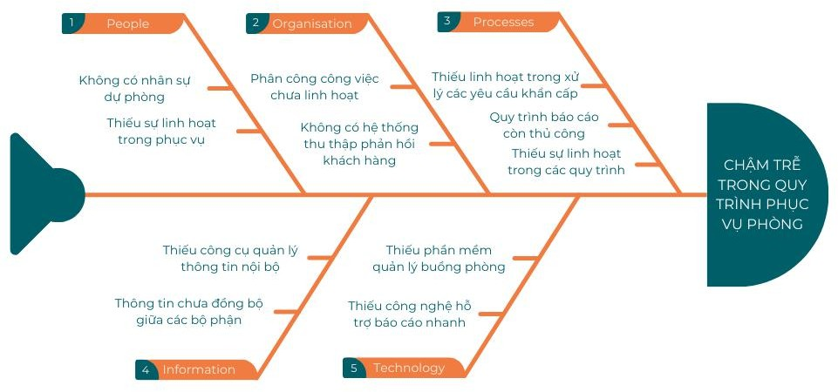

**Hình 13****: Fishbone Diagrams**

**PHẦN 2**

**GIỚI THIỆU VÀ MÔ HÌNH HÓA QUY TRÌNH CHO HỆ THỐNG MỚI**

* 1. **Các yêu cầu hệ thống mới (Requirements)**
     1. **Yêu cầu chung (General/Business Requirement)**

# Bảng 6: Yêu cầu chung

*TGR: To-Be General Requirement*

|  |  |  |  |  |
| --- | --- | --- | --- | --- |
| **Requirement Id** | **Requirement Name** | **Description** | **Source** | **Priority** |
| TGR01 | Hỗ trợ đa ngôn ngữ | Hệ thống phát triển với nhiều ngôn ngữ, có cả tiếng Việt và tiếng Anh để hỗ trợ khách du lịch có thể đặt phòng. | Bộ phận kỹ thuật | Should |
| TGR02 | Chính sách hoàn tiền minh bạch, rõ ràng | Tích hợp hệ thống đặt phòng mới nên cần có chính sách hoàn tiền rõ ràng để khách hàng tin tưởng. | Khách hàng, Bộ phận  chăm sóc khách hàng, Quản lý | Must |
| TGR03 | Đảm bảo tính công bằng trong hệ thống chia ca tự động | Phân chi nguồn nhân lực cho các ca cần có tính công bằng để các nhân viên đều có mức thời gian làm việc như nhau. | Lễ tân,  Trưởng buồng phòng, Nhân viên buồng phòng, Quản lý | Must |
| TGR04 | Thời gian hoàn thành phát triển hệ thống | Hệ thống phải được phát triển và triển khai trong thời gian không quá 6 tháng kể từ khi bắt đầu dự án.  Các giai đoạn phát triển cần được xác định rõ ràng và có kế hoạch hoàn thành chi tiết. | Quản lý, Bộ phận kỹ thuật | Must |

|  |  |  |  |  |
| --- | --- | --- | --- | --- |
| TGR05 | Chi phí nâng cấp, mở rộng hệ thống | Hệ thống phải có khả năng mở rộng và nâng cấp mà không gây ra chi phí quá cao.  Các kế hoạch nâng cấp cần được lập trước để dự báo chi phí và đảm bảo rằng việc mở rộng hệ thống sẽ không làm ảnh hưởng đến các hoạt động của khách sạn. | Bộ phận kỹ thuật, Bộ phận tài chính | Should |

* + 1. **Yêu cầu kỹ thuật (Technical Requirement)**

# Bảng 7: Yêu cầu kỹ thuật

*TTR: To-Be Technical Requirement*

|  |  |  |  |  |  |
| --- | --- | --- | --- | --- | --- |
| **Requirement Id** | **Requirement Name** | | **Description** | **Source** | **Priority** |
| TTR01 | Tích hợp đa dạng các phương thức thanh toán | | Tích hợp khả năng thanh toán đa dạng như: quét mã ngân hàng, ví điện tử Momo, VNPay,... | Khách hàng, Bộ phận kỹ thuật | Must |
| TTR02 | Tích | hợp | Tích hợp Chatbot tự động trả | Khách hàng, | Should |
|  | Chatbot |  | lời các câu hỏi thường gặp | Bộ phận |  |
|  |  |  |  | chăm sóc |  |
|  |  |  |  | khách hàng, |  |
|  |  |  |  | Bộ phận kỹ |  |
|  |  |  |  | thuật |  |
| TTR03 | Cấu hình phần cứng máy chủ | | CPU: 6 - 8 nhân (hoặc sử dụng các máy chủ đa nhân với hiệu suất cao hơn) | Bộ phận kỹ thuật | Must |
|  |  | | RAM: 16GB - 32GB |  |  |
|  |  | | Ổ cứng: SSD 1TB hoặc sử |  |  |

|  |  |  |  |  |
| --- | --- | --- | --- | --- |
|  |  | dụng hệ thống lưu trữ đám mây. |  |  |
| TTR04 | Phần mềm | Hệ điều hành: Ubuntu Server 22.04. | Bộ phận kỹ thuật | Must |
|  |  | Máy chủ web: NGINX. |  |  |
|  |  | PHP: Phiên bản 8.2. |  |  |
|  |  | Cơ sở dữ liệu: MySQL 8.0. |  |  |
|  |  | Bộ nhớ đệm: Redis. |  |  |
|  |  | SSL: Let's Encrypt cho HTTPS. |  |  |
| TTR05 | Internet | Tốc độ: 100 Mbps+, đảm bảo băng thông đủ lớn để phục vụ nhiều người dùng đồng thời. | Bộ phận kỹ thuật | Must |
|  |  | Kết nối: IP tĩnh và DNS routing giúp định tuyến chính xác và cải thiện khả năng truy cập. |  |  |
|  |  | Dự phòng: Kết nối ISP dự phòng đảm bảo hệ thống hoạt động ổn định ngay cả khi gặp sự cố mạng. |  |  |
| TTR06 | Độ tương thích | Tương thích với các trình duyệt web: Phần mềm web cần hỗ trợ tất cả các trình duyệt phổ biến như Google Chrome, Firefox, Safari và Microsoft Edge. | Bộ phận kỹ thuật | Must |
|  |  | Tương thích với nhiều loại thiết bị khác nhau, bao gồm máy tính để bàn, laptop, điện thoại thông minh, máy tính bảng và các thiết bị di động |  |  |

|  |  |  |  |  |
| --- | --- | --- | --- | --- |
|  |  | khác. |  |  |

* + 1. **Yêu cầu chức năng (Functional Requirement)**

# Bảng 8: Yêu cầu chức năng

*TFR: To-Be Functional Requirement AFR: As-Is Functional Requirement*

|  |  |  |  |  |
| --- | --- | --- | --- | --- |
| **Requirement ID** | **Requirement Name** | **Description** | **Source** | **Priority** |
| TFR01 | Đăng nhập | Sử dụng tài khoản đăng nhập vào hệ thống | Tất cả | Must |
| TFR02 | Đăng ký | Đăng ký tạo tài khoản mới | Khách hàng | Must |
| TFR03 | Đăng xuất | Đăng xuất khỏi hệ thống | Tất cả | Must |
| TFR04 | Xem danh sách phòng | Xem danh sách các phòng tùy thuộc vào từng vai trò: danh sách phòng trống, danh sách phòng cần dọn dẹp, danh sách phòng khách sạn | Tất cả | Must |
| TFR05 | Xem chi tiết phòng | Người dùng xem thông tin chi tiết về tiện nghi, mô tả, các thông tin liên quan đến phòng | Tất cả | Must |
| AFR01 | Thêm phòng | Thêm một phòng mới vào hệ thống | Quản lý | Must |
| TFR06 | Cập nhật phòng | Cập nhật các thông tin chi tiết liên quan đến phòng, trạng thái phòng | Quản lý, Lễ tân, Nhân  viên buồng phòng, | Must |

|  |  |  |  |  |
| --- | --- | --- | --- | --- |
|  |  |  | Trưởng buồng phòng, |  |
| AFR02 | Xóa phòng | Xóa phòng khỏi hệ thống | Quản lý | Must |
| TFR07 | Tìm kiếm phòng | Tìm kiếm phòng thông qua nhiều tiêu chí khác nhau: ngày check-in/out, trạng thái phòng, danh mục phòng,... | Khách hàng, Quản lý, Lễ tân | Must |
| AFR03 | Xem danh sách danh mục phòng | Xem danh sách tất cả danh mục phòng trên hệ thống | Tất cả | Must |
| AFR04 | Xem chi tiết danh mục phòng | Xem thông tin chi tiết về danh mục phòng bao gồm mô tả, các tiện ích,... | Tất cả | Should |
| AFR05 | Thêm danh mục phòng | Thêm một danh mục phòng mới vào hệ thống | Quản lý | Must |
| AFR06 | Cập nhật danh mục phòng | Cập nhật các thông tin chi tiết về danh mục phòng | Quản lý | Must |
| AFR07 | Xóa danh mục phòng | Xóa danh mục phòng khỏi hệ thống | Quản lý | Must |
| AFR08 | Xem danh sách khách hàng | Xem danh sách tất cả các khách hàng đăng ký trên hệ thống | Quản lý | Must |
| TFR08 | Xem chi tiết khách hàng | Xem chi tiết các thông tin khách hàng gồm: tên, họ, email, tuổi,... | Khách hàng, Quản lý | Must |
| AFR09 | Thêm khách hàng | Thêm một khách hàng mới vào hệ thống | Quản lý | Must |

|  |  |  |  |  |
| --- | --- | --- | --- | --- |
| AFR10 | Xóa khách hàng | Xóa khách hàng khỏi hệ thống | Quản lý | Must |
| AFR11 | Tìm kiếm khách hàng | Tìm kiếm các khách hàng theo thanh tìm kiếm, các bộ lọc về thông tin khách hàng | Quản lý | Must |
| TFR09 | Thống kê khách hàng | Thống kê thông tin liên quan khách hàng: số đơn hàng, tổng chi,... | Quản lý | Should |
| TFR10 | Xem danh sách nhân viên | Xem danh sách các nhân viên tùy theo vai trò: tất cả nhân viên, danh sách lễ tân, danh sách nhân viên buồng phòng,... | Quản lý, Trưởng buồng phòng | Must |
| TFR11 | Xem chi tiết nhân viên | Xem thông tin chi tiết của nhân viên | Quản lý, Trưởng buồng phòng | Must |
| AFR12 | Thêm nhân viên | Thêm nhân viên mới vào hệ thống | Quản lý | Must |
| AFR13 | Cập nhật nhân viên | Cập nhật thông tin chi tiết nhân viên | Quản lý | Must |
| AFR14 | Xóa nhân viên | Xóa nhân viên khỏi hệ thống | Quản lý | Must |
| TFR12 | Tìm kiếm nhân viên | Tìm kiếm nhân viên theo thanh tìm kiếm và bộ lọc | Quản lý, Trưởng buồng phòng | Must |
| TFR13 | Thống kê nhân viên | Thống kê các thông tin liên quan đến nhân viên: độ hiệu quả làm việc, lương, thời | Quản lý, Lễ tân, Trưởng buồng phòng, | Should |

|  |  |  |  |  |
| --- | --- | --- | --- | --- |
|  |  | gian làm,... | Nhân viên buồng phòng |  |
| TFR14 | Xem danh sách dịch vụ bổ sung | Xem danh sách tất cả dịch vụ bổ sung | Khách hàng, Quản lý, Lễ tân | Must |
| TFR15 | Xem chi tiết dịch vụ bổ sung | Xem thông tin chi tiết các dịch vụ bổ sung | Khách hàng, Quản lý, Lễ tân | Should |
| TFR16 | Thêm dịch vụ bổ sung | Thêm dịch vụ bổ sung và hệ thống | Quản lý | Must |
| TFR17 | Cập nhật dịch vụ bổ sung | Cập nhật thông tin dịch vụ bổ sung | Quản lý | Must |
| TFR18 | Xóa dịch vụ bổ sung | Xóa dịch vụ bổ sung khỏi hệ thống | Quản lý | Must |
| TFR19 | Tìm kiếm dịch vụ bổ sung | Tìm kiếm dịch vụ bổ sung theo thanh tìm kiếm và bộ lọc | Khách hàng, Quản lý, Lễ tân | Should |
| TFR20 | Xem danh sách thực phẩm | Xem danh sách thực phẩm | Quản lý, Trưởng buồng phòng, Nhân viên buồng phòng | Must |
| TFR21 | Tìm kiếm thực phẩm | Tìm kiếm thực phẩm theo thanh tìm kiếm và bộ lọc | Quản lý, Trưởng buồng phòng, Nhân viên buồng phòng | Should |

|  |  |  |  |  |
| --- | --- | --- | --- | --- |
| TFR22 | Thêm thực phẩm | Thêm thực phẩm mới vào hệ thống | Quản lý | Must |
| TFR23 | Cập nhật thực phẩm | Cập nhật thông tin thực phẩm: tên, giá, số lượng,... | Quản lý | Must |
| TFR24 | Xóa thực phẩm | Xóa thực phẩm khỏi hệ thống | Quản lý | Must |
| TFR25 | Xem danh sách đặt phòng | Xem danh sách đặt phòng từ khách hàng | Khách hàng, Quản lý, Lễ tân | Must |
| TFR26 | Xem chi tiết đặt phòng | Xem chi tiết thông tin đặt phòng | Khách hàng, Quản lý, Lễ tân | Must |
| TFR27 | Tìm kiếm đặt phòng | Tìm kiếm thông tin đặt phòng thông qua các bộ lọc | Khách hàng, Quản lý, Lễ tân | Must |
| TFR28 | Đặt phòng | Đặt chỗ cho phòng bằng cách cung cấp các thông tin cá nhân | Khách hàng, Quản lý, Lễ tân | Must |
| TFR29 | Thanh toán | Thanh toán sau khi hoàn tất cung cấp thông tin đặt phòng | Khách hàng | Must |
| TFR30 | Cập nhật đặt phòng | Cập nhật các thông tin đặt phòng: đổi phòng, đổi số lượng người ở,... | Quản lý, Lễ tân | Must |
| TFR31 | Hủy đặt phòng | Hủy thông tin đặt phòng | Quản lý, Lễ tân | Must |
| TFR32 | Check-in/out | Check-in/out cho khách hàng để làm thủ tục nhận/trả | Quản lý, Lễ | Must |

|  |  |  |  |  |
| --- | --- | --- | --- | --- |
|  | cho khách hàng | phòng | tân |  |
| TFR33 | Xem danh sách đặt dịch vụ bổ sung | Xem danh sách đặt dịch vụ bổ sung: các đơn đặt chờ duyệt, các đơn trong lịch sử | Khách hàng, Quản lý, Lễ tân | Must |
| TFR34 | Xem chi tiết đặt dịch vụ bổ sung | Xem chi tiết đặt dịch vụ bổ sung | Khách hàng, Quản lý, Lễ tân | Should |
| TFR35 | Xác nhận đặt dịch vụ bổ sung | Xác nhận dịch vụ bổ sung đã được đặt thành công | Quản lý, Lễ tân | Must |
| TFR36 | Cập nhật thực phẩm cho đặt phòng | Cập nhật các thực phẩm đã sử dụng cho đơn hàng | Trưởng buồng phòng, Nhân viên buồng phòng | Must |
| TFR37 | Xem danh sách hóa đơn | Xem danh sách hóa đơn cho từng đơn đặt phòng | Khách hàng, Quản lý, Lễ tân | Should |
| TFR38 | Xem hóa đơn | Xem chi tiết hóa đơn của đơn đặt phòng | Khách hàng, Quản lý, Lễ tân | Must |
| TFR39 | Xuất hóa đơn | Xuất hóa đơn sau khi hoàn thành thủ tục trả phòng cho khách hàng | Quản lý, Lễ tân | Must |
| TFR40 | Giao việc dọn phòng | Giao việc cho nhân viên tiến hành dọn phòng | Quản lý, Trưởng buồng phòng | Must |
| TFR41 | Đánh giá đặt phòng | Đánh giá dịch vụ khách sạn sau khi trải nghiệm | Khách hàng | Must |

|  |  |  |  |  |
| --- | --- | --- | --- | --- |
| TFR42 | Xem danh sách đánh giá phòng | Xem các đánh giá từ khách hàng | Khách hàng, Quản lý | Must |
| TFR43 | Tìm kiếm đánh giá | Tìm kiếm đánh giá thông qua bộ lọc: tích cực, tiêu cực, số sao đánh giá | Khách hàng, Quản lý | Should |
| TFR44 | Xem thông tin cá nhân | Xem chi tiết thông tin cá nhân | Tất cả | Must |
| TFR45 | Cập nhật thông tin cá nhân | Cập nhật thông tin cá nhân gồm: tên, ngày sinh, số điện thoại,... | Tất cả | Must |
| TFR46 | Báo cáo sự cố | Báo cáo các sự cố khi kiểm tra phòng: hư hỏng máy móc, cơ sở vật chất,... | Trưởng buồng phòng, Nhân viên buồng phòng | Must |
| TFR47 | Xác nhận báo cáo sự cố | Xác nhận báo cáo sự cố qua các trạng thái: xác nhận, đã khắc phục,... | Quản lý, Lễ tân | Should |
| TFR48 | Xem báo cáo thống kê | Xem thông tin thống kê gồm: doanh thu, lượt đặt phòng,... | Quản lý | Must |
| TFR49 | Xem báo cáo cuối ngày | Xem thống kê báo cáo cuối ngày | Quản lý | Should |

* + 1. **Yêu cầu phi chức năng (Non-functional Requirement)**

# Bảng 9: Yêu cầu phi chức năng

*TNR: To-Be Non-functional Requirement*

|  |  |  |  |  |
| --- | --- | --- | --- | --- |
| **Requirement ID** | **Requirement Name** | **Description** | **Source** | **Priority** |
| TNR01 | Thời gian phản hồi nhanh | Thời gian phản hồi của hệ thống khi khách check-in: Phải hoàn thành quá trình check-in trong vòng 30 giây.  Thời gian truy cập vào trang quản lý phòng (danh sách phòng, tình trạng phòng): Không vượt quá 3 giây. | Bộ phận kỹ thuật | Must |
| TNR02 | Khả năng mở rộng | Hệ thống phải hỗ trợ tối thiểu 2000 khách mà không làm giảm hiệu suất.  Có khả năng phục vụ ít nhất 5000 yêu cầu khách hàng đồng thời trong các đợt cao điểm (ví dụ như lễ hội hoặc mùa du lịch cao điểm). | Bộ phận kỹ thuật | Must |
| TNR03 | Hoạt động liên tục | Đảm bảo mức sẵn sàng của hệ thống ít nhất 99.9% trong suốt năm.  Thời gian gián đoạn không quá 4 giờ mỗi năm. | Bộ phận kỹ thuật | Must |
| TNR04 | Bảo mật thông tin người dùng | Mật khẩu của tất cả người dùng phải được mã hóa với tiêu chuẩn bảo mật mạnh như AES-256 hoặc bcrypt.  Dữ liệu nhạy cảm của khách | Bộ phận kỹ thuật | Must |

|  |  |  |  |  |
| --- | --- | --- | --- | --- |
|  |  | (ví dụ: thẻ tín dụng) phải được lưu trữ và truyền tải với mã hóa SSL/TLS.  Hệ thống phải cung cấp tính năng kiểm soát quyền truy cập, đảm bảo chỉ những người có quyền mới có thể truy cập vào thông tin quan trọng. |  |  |
| TNR05 | Giao diện dễ sử dụng | Giao diện phải trực quan và đơn giản, người dùng không mất quá 5 phút để học cách sử dụng hệ thống. | Bộ phận kỹ thuật | Must |
| TNR06 | Khả năng xử lý nhiều tác vụ đồng thời | Hệ thống có thể xử lý tối thiểu 1000 yêu cầu đồng thời mà không gây ra sự chậm trễ đáng kể.  Hệ thống có thể quản lý và cập nhật thông tin phòng, khách hàng và dịch vụ liên tục mà không bị gián đoạn trong quá trình sử dụng. | Bộ phận kỹ thuật | Must |
| TNR07 | Sao lưu và phục hồi dữ liệu | Dữ liệu phải được sao lưu tự động mỗi ngày và có thể phục hồi trong vòng 30 phút nếu hệ thống gặp sự cố.  Dữ liệu quan trọng phải được sao lưu ở ít nhất 2 địa điểm khác nhau để đảm bảo an toàn. | Bộ phận kỹ thuật | Must |

* 1. **Mô tả quy trình của hệ thống mới**

Quy trình phục vụ phòng tại khách sạn Lotus Hotel được chia thành ba giai đoạn

chính:

1. Chuẩn bị phòng đón khách
2. Phục vụ khách trong thời gian lưu trú
3. Chuẩn bị cho khách trả phòng và rời khách sạn
4. **Chuẩn bị phòng đón khách**
   * **Lễ tân:**
     + Khi vào ca làm việc, nhân viên lễ tân phải nhận sổ bàn giao công việc. Trong đó ghi rõ: các công việc cần thực hiện cho khách, tiền quỹ, tiền đặt cọc… của ca trước.
     + **Truy cập vào hệ thống kiểm tra khách sạn các thông tin đặt phòng gồm: thông tin phòng check-in sớm, check-out trễ.**
     + **Xem thông tin của những khách sắp tới check-in trên hệ thống để chuẩn bị phục vụ.**
     + **Kiểm tra quá trình dọn phòng của bộ phần Buồng phòng thông qua hệ thống: kiểm tra còn bao nhiêu phòng đang dọn, bao nhiêu phòng đã sẵn sàng.**
     + Khi khách tới khách sạn nhận phòng:
       - Chào đón khách với nụ cười trên môi
       - **Làm thủ tục check-in cho khách: kiểm tra thông tin, kiểm tra tình trạng phòng (sẵn sàng chưa), check-in trên hệ thống.**
       - Giới thiệu dịch vụ của khách sạn
       - Giao chìa khóa/thẻ từ cho Bellman dẫn khách nhận phòng
   * **Trưởng buồng phòng:**

**Truy cập vào hệ thống kiểm tra danh sách các phòng sắp đến giờ check-out được gán là chờ dọn do hệ thống tự động đặt. Trưởng buồng phòng thực hiện giao việc cho các nhân viên buồng phòng đang trong ca trên hệ thống.**

* + **Nhân viên buồng phòng:**
* **Nhận/Giao ca:**

**Nhân viên buồng nhận thông báo phân công công việc từ trưởng buồng phòng.** Tiến hành chuẩn bị các dụng cụ làm buồng bao gồm: xe làm phòng có ga, vỏ gối, vỏ chăn; các vật dụng bổ sung có dầu tắm, dầu gội đầu, xà phòng, bàn chải, kem đánh răng, lược, tăm bông, mũ tắm, dao cạo râu, dũa móng tay,…; Các dụng cụ vệ sinh có máy hút bụi, chổi, cây lau nhà, sọt rác, gậy xúc rác,…

* **Tiến hành dọn dẹp phòng: Kiểm tra số phòng:**

Trước khi tiến hành vệ sinh buồng thì nhân viên buồng phòng phải kiểm tra xem phòng đó có khách lưu trú hay không. **Nếu có để biển Không làm phiền thì cập nhật trạng thái Không làm phiền cho phòng đang dọn.** Nếu không có biển thì tiến hành các bước công việc theo quy trình đã quy định.

Trước khi vào phòng cần thực hiện các công việc cần gõ cửa 3 lần. Nếu khách ra mở cửa thì lịch sự nói: “Good morning/ Good afternoon, Sir/ Madam, may I clean your room now? – Xin chào, tôi có thể tiến hành dọn phòng bây giờ được không ạ?” – Nếu khách đồng ý thì bắt đầu công việc. Nếu khách không đồng ý hoặc chưa đồng ý thì làm theo yêu cầu của khách **và cập nhật trạng thái Không làm phiền lên hệ thống.** Nếu không có tiếng trả lời thì tra chìa khóa mở cửa phòng và bắt đầu công việc.

**Phục vụ phòng:**

* Dọn phòng khách:
  + Trong quá trình dọn dẹp phải luôn luôn mở cửa phòng; bật tất cả các đèn lên (có thể linh hoạt tắt một số đèn trang trí không cần thiết); ở cửa sổ để thoáng khí nếu phòng có mùi; vén rèm cửa lên.
  + Kiểm tra chất lượng và sự đầy đủ của các trang thiết bị trong phòng như điều hòa, tivi, tủ lạnh mini, hệ thống điện, nước, tủ để quần áo, các trang thiết bị khác
  + Kiểm tra rác và xử lý rác ở các phòng.
  + Gỡ bỏ ga, vỏ chăn, vỏ gối bẩn rồi tiến hành thay mới; phân loại đồ bẩn và thu dọn
  + Dùng máy hút bụi hút sạch bụi bẩn, dùng chổi trần phẩy bụi, cây lau và nước lau sàn để làm sạch sàn nhà, dùng khăn ướt lau cửa kính, bàn trang điểm,…
* Vệ sinh phòng tắm:
  + Kiểm tra hệ thống cấp thoát nước trong phòng vệ sinh; kiểm tra và giật nước xả bồn rửa tay, vòi tắm, bồn cầu,…
  + Sử dụng nước tẩy rửa để vệ sinh chất bẩn, làm sạch sàn phòng tắm, toàn bộ khu vực phòng vệ sinh, không để hóa chất rơi ra sàn.

Nếu mọi thứ đều đảm bảo và chắc chắn không có vấn đề gì **thì cập nhật trạng thái phòng đã dọn dẹp** rồi quay về bàn trực, sẵn sàng đón khách. **Nếu có các sự cố, hỏng hóc xảy ra thì truy cập vào hệ thống và cập nhật tình trạng trong mục báo cáo sự cố để kịp thời thông báo đến Lễ tân và có biện pháp xử lý.**

1. **Phục vụ khách trong thời gian lưu trú**
   * **Lễ tân:**

**Kiểm tra thông báo đặt các dịch vụ bổ sung của khách hàng trên hệ thống. Nếu có thì xác nhận nhanh chóng trên hệ thống, gọi điện qua điện thoại của phòng hỏi thêm yêu cầu từ khách và thực hiện theo yêu cầu của khách.**

Cung cấp những thông tin mà khách cần, ví dụ như: Các điểm tham quan hấp dẫn, nhà hàng, sự kiện… tại địa phương.

Xử lý phàn nàn và khiếu nại của khách.

Hỗ trợ khách đặt vé máy bay, sự kiện, lễ hội… Bảo quản tư trang, đồ đạc cho khách.

* + **Nhân viên buồng phòng:**
* **Khi khách đến nhận phòng:**

Nhận thông báo từ quầy lễ tân hoặc tổ trưởng bộ phận, chuẩn bị tư thế đón và đưa khách vào phòng theo đúng số phòng đã báo.

* **Khi khách vào phòng:**
  + Nhân viên buồng bàn giao tài sản trong phòng cho khách. Kiểm tra trực tiếp với khách và thông báo đến khách về chất lượng phòng, số lượng và chất lượng các trang thiết bị, vật dụng có trong phòng.
  + Giới thiệu bảng nội quy khách sạn và khéo léo, lịch sự nhắc nhở khách thực hiện đúng các nội quy đó. Cung cấp những thông tin cần thiết như số điện thoại của lễ tân, trực buồng,… để khách gọi khi cần thiết.
  + Giới thiệu các dịch vụ bổ sung của khách sạn để khách cân nhắc và ra quyết định “mua”.
  + Sau cùng hỏi xem khách có yêu cầu gì nữa không? Nếu không thì lịch sự chào và chúc khách nghỉ tại khách sạn vui vẻ.

1. **Chuẩn bị cho khách trả phòng và rời khách sạn**
   * **Lễ tân:**

* Làm thủ tục check-out cho khách.
* **Thông tin cho khách hàng về các khoản đã thanh toán và chưa thanh toán được lưu trữ trên hệ thống và thanh toán cho khách hàng, sau đó trích xuất hóa đơn và gửi cho khách**.
* Nhận lại chìa khóa/thẻ từ vào phòng.
* Đặt phương tiện di chuyển cho họ (nếu cần).
* Chào khách và hẹn gặp lại họ vào lần sau.
  + **Trưởng buồng phòng:**

**Nhận thông báo từ hệ thống về việc khách check-out và thực hiện phân công cho Nhân viên buồng phòng đến kiểm tra và dọn dẹp.**

* + **Nhân viên buồng phòng:**
* Kiểm tra xem khách có sử dụng các đồ dùng trong phòng không; kiểm tra các trang thiết bị có bị hư hỏng không; các vật dụng có đầy đủ không;… và **cập nhật nhanh chóng trên hệ thống để lễ tân thực hiện check-out cho khách.**
* Kiểm tra xem khách có để quên gì không, nếu có thì **gọi điện** lễ tân để hoàn trả lại khách
* Tiến hành dọn phòng theo các bước như quy định và sẵn sàng đón lượt khách mới.
  1. **Sơ đồ quy trình nghiệp vụ của hệ thống mới (Sơ đồ “To Be”)**

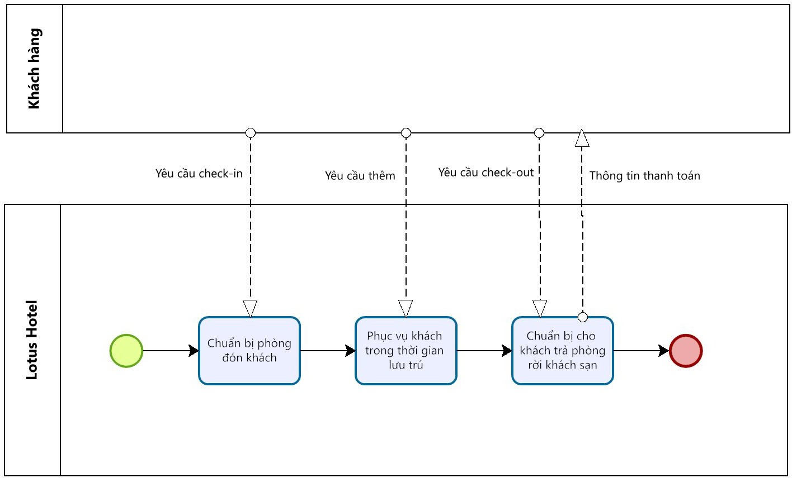

**Hình 14****: Main Process To-Be**

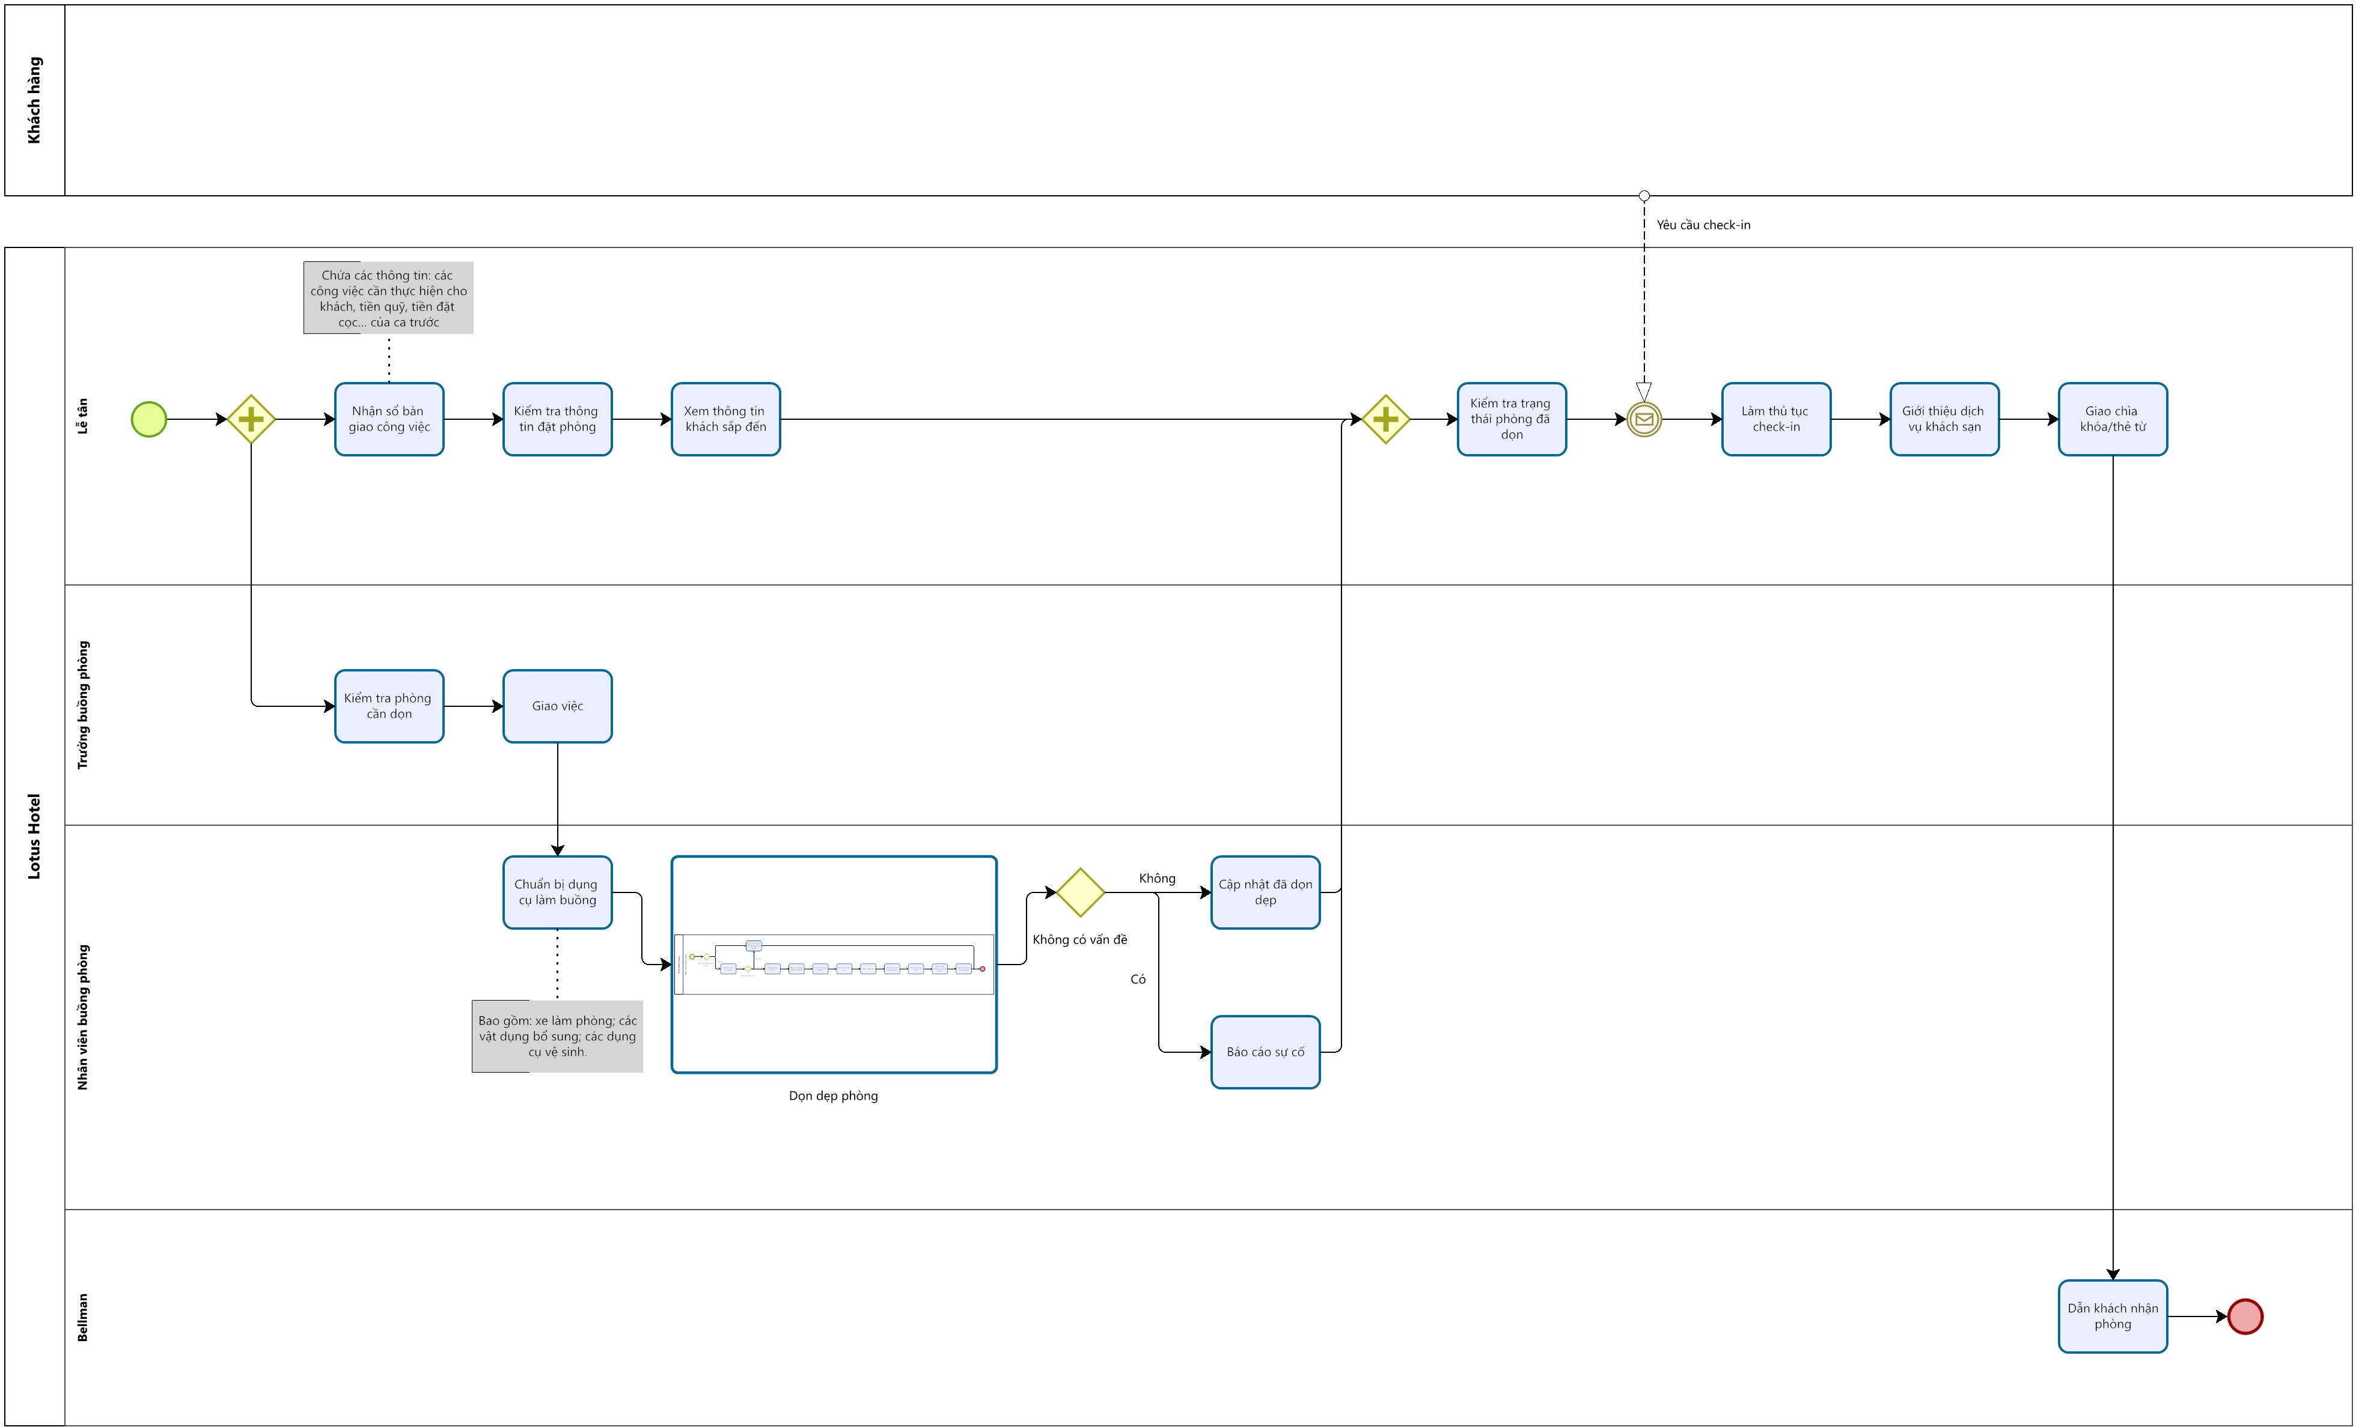

**Hình 15****: Process 1 To-Be (Chuẩn bị phòng đón khách)**

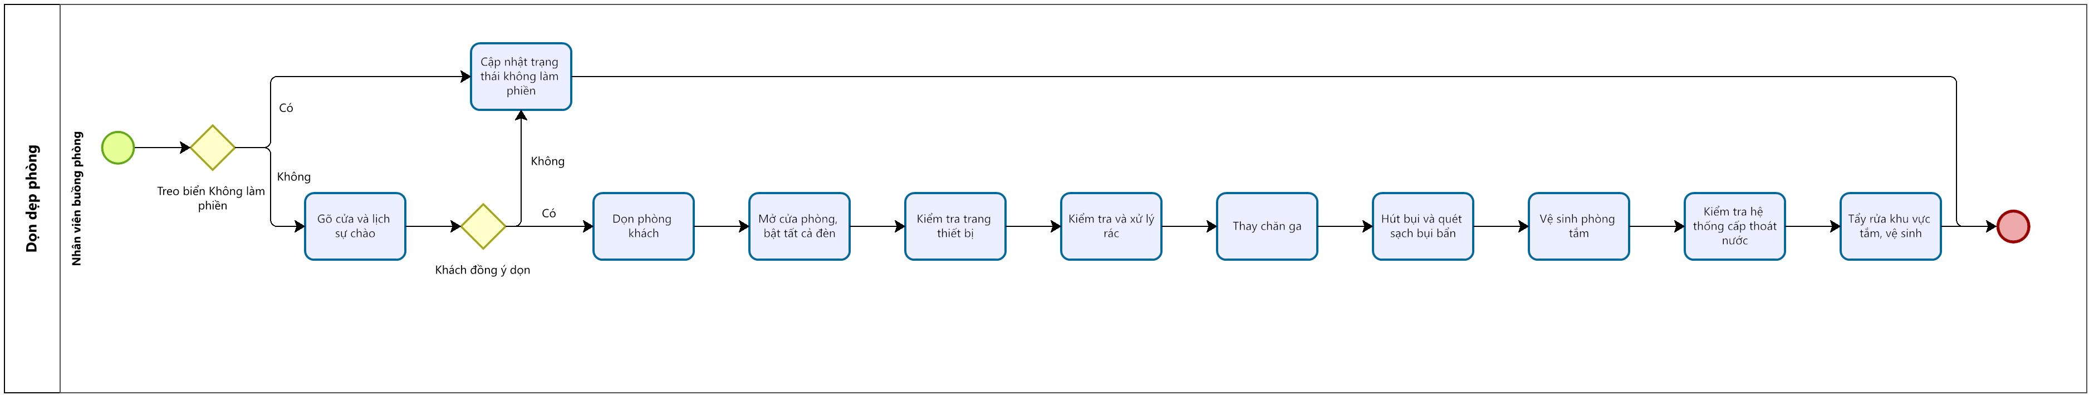

**Hình 1****6: Sub Process 1 To-Be (Dọn dẹp phòng)**

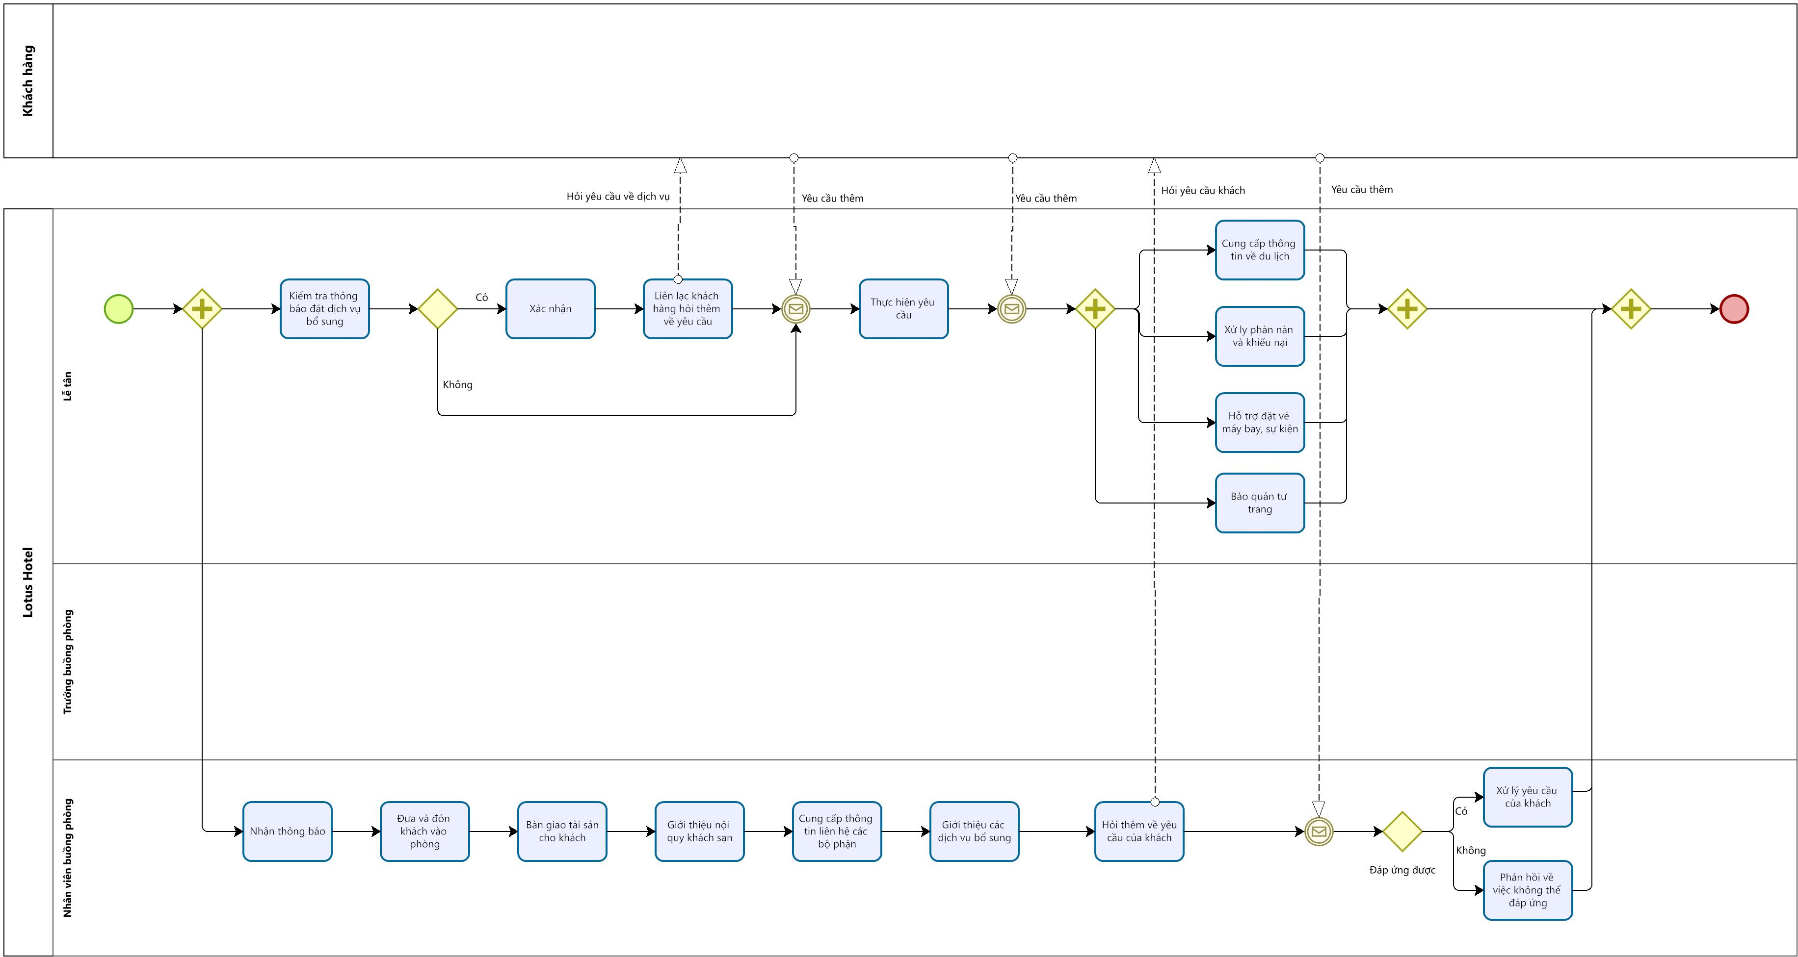

**Hình 17****: Process 2 To-Be (Phục vụ khách trong thời gian lưu trú)**

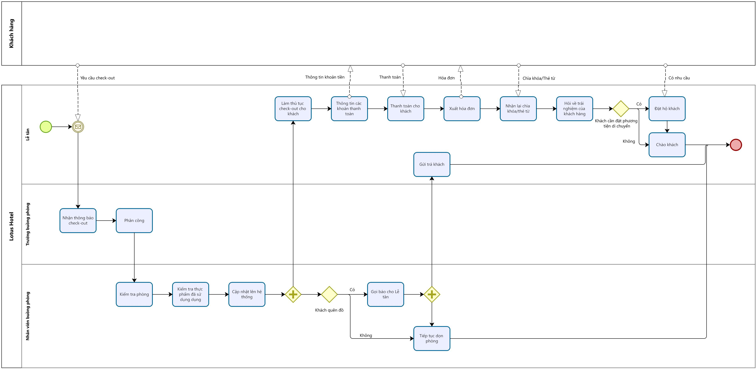

**Hình 18****: Process 3 To-Be (Chuẩn bị cho khách trả phòng rời khách sạn)**

**PHẦN 3**

**MÔ HÌNH HÓA YÊU CẦU CHO HỆ THỐNG MỚI**

* 1. **Sơ đồ Use Case**

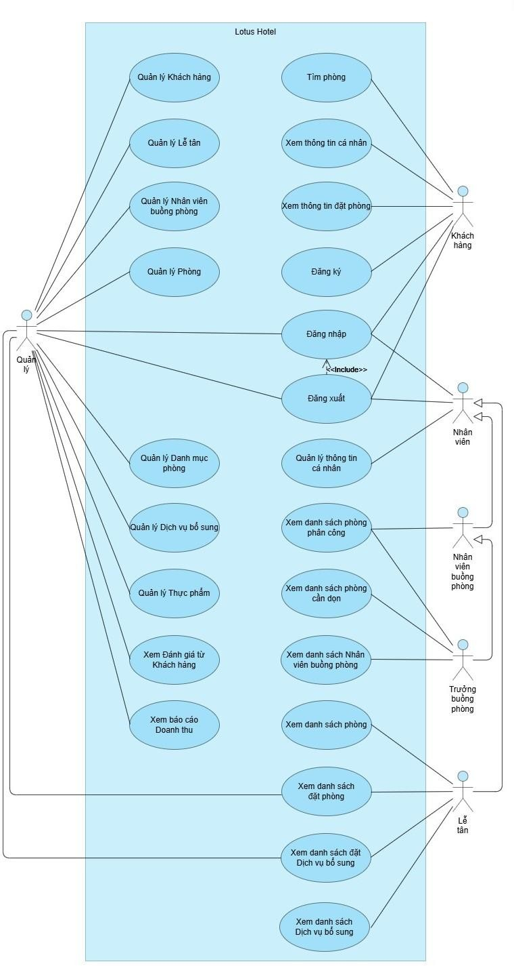

**Hình 19****: Sơ đồ Use Case cấp 0**

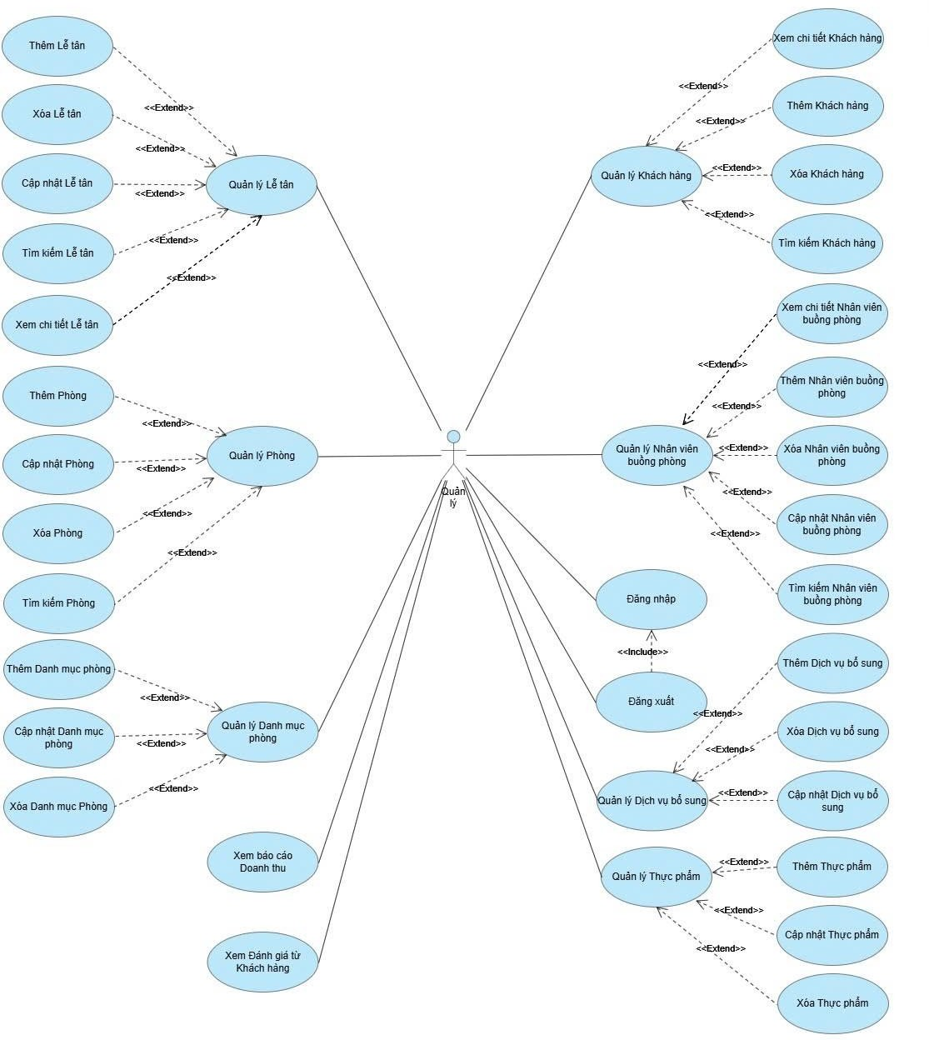

**Hình 20****: Sơ đồ Use Case cấp 1 - Actor Quản lý**

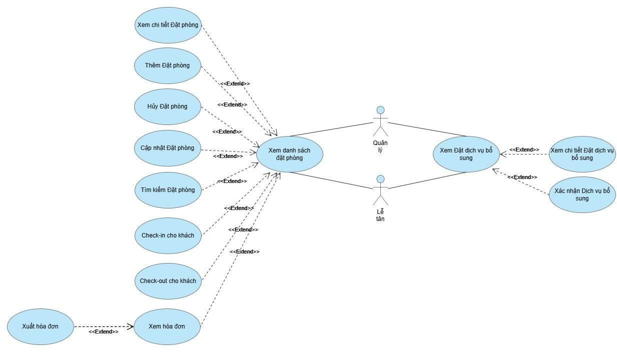

**Hình 21****: Sơ đồ Use Case cấp 1 - Actor Quản lý, Lễ tân**

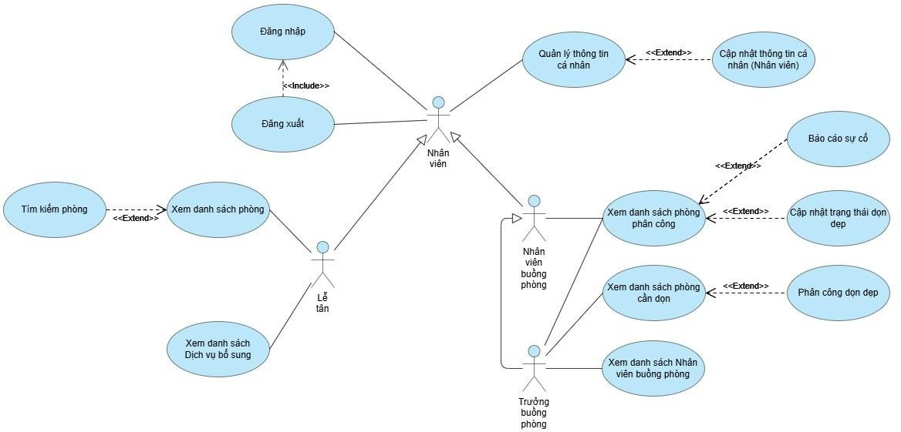

**Hình 22****: Sơ đồ Use Case cấp 1 - Actor Nhân viên**

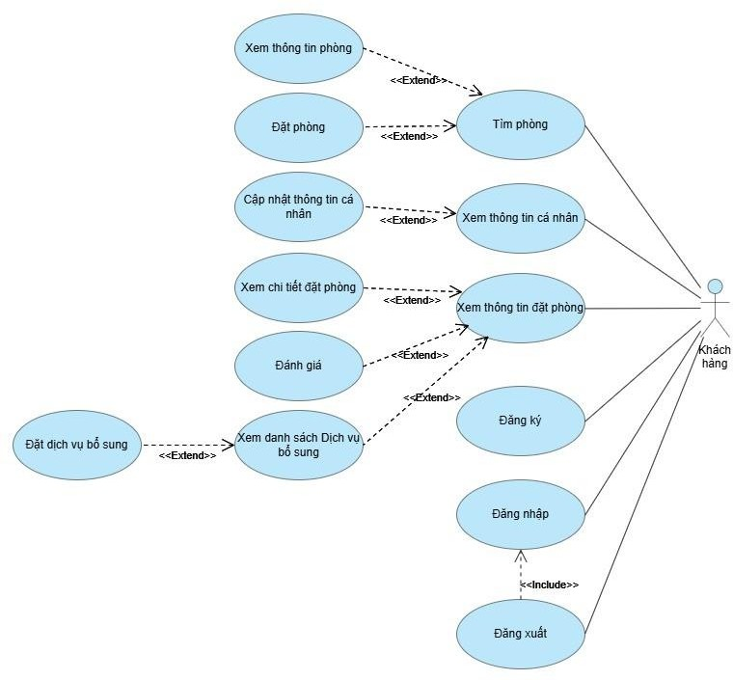

**Hình 23****: Sơ đồ Use Case cấp 1 - Actor Khách hàng**

* 1. **Đặc tả các Use Case**
     1. **Đăng nhập**

# Bảng 10: Đặc tả Use Case Đăng nhập

|  |  |
| --- | --- |
| **Use Case Name:** | Đăng nhập |
| **Actor(s):** | Khách hàng, Quản lý, Lễ tân, Nhân viên buồng phòng, Trưởng buồng phòng, Hệ thống. |
| **Summary Description:** | Người dùng đăng nhập vào hệ thống |
| **Priority:** | Must Have |
| **Status:** | Medium Level of details |
| **Pre-Condition:** | Người dùng có tài khoản  Người dùng truy cập vào trang/giao diện đăng nhập |

|  |  |
| --- | --- |
| **Post-Condition(s):** | Tài khoản người dùng được đăng nhập thành công |
| **Basic Path:** | 1. Người dùng nhập thông tin đăng nhập (email, password). 2. Người dùng nhấn nút Đăng nhập. 3. Hệ thống kiểm tra thông tin hợp lệ không 4. Hệ thống kiểm tra thông tin đăng nhập 5. Hệ thống đăng nhập người cho người dùng 6. Hệ thống chuyển người dùng về trang chủ |
| **Alternative Paths:** | 3a. Thông tin không đúng định dạng hoặc bị bỏ trống thì hiển thị thông báo yêu cầu nhập lại  4a. Thông tin email hay password bị sai thì thông báo yêu cầu nhập lại  5a. Quá trình xảy ra lỗi thì hiển thị thông báo và yêu cầu thử lại |
| **Business Rule:** | * Email đúng định dạng của một email * Email hay tài khoản đã được đăng ký * Mật khẩu phải đúng |
| **Non-Functional Requirements:** | NF1: Thời gian phản hồi nhanh chóng |

* + 1. **Đăng ký**

# Bảng 11: Đặc tả Use Case Đăng ký

|  |  |
| --- | --- |
| **Use Case Name:** | Đăng ký |
| **Actor(s):** | Khách hàng, Hệ thống. |
| **Summary Description:** | Người dùng đăng ký tài khoản mới trên hệ thống |
| **Priority:** | Must Have |
| **Status:** | Medium Level of details |

|  |  |
| --- | --- |
| **Pre-Condition:** | Tài khoản chưa được đăng ký  Khách hàng truy cập vào trang đăng ký |
| **Post-Condition(s):** | Tài khoản Khách hàng được đăng ký thành công và lưu trữ trên cơ sở dữ liệu |
| **Basic Path:** | 1. Khách hàng nhập thông tin đăng ký (email, password) 2. Khách hàng nhấn nút Đăng ký 3. Hệ thống kiểm tra thông tin hợp lệ không 4. Hệ thống kiểm tra email đã được đăng ký chưa 5. Hệ thống tạo tài khoản 6. Hệ thống chuyển người dùng về trang chủ |
| **Alternative Paths:** | 3a. Thông tin không đúng định dạng hoặc bị bỏ trống thì hiển thị thông báo yêu cầu nhập lại  4a. Thông tin email đã đăng ký thì thông báo email đã tồn tại.  5a. Quá trình xảy ra lỗi thì hiển thị thông báo lỗi và yêu cầu thử lại |
| **Business Rule:** | * Email đúng định dạng một email * Email hay tài khoản chưa được đăng ký * Mật khẩu đạt độ bảo mật mạnh |
| **Non-Functional Requirements:** | NF1: Thời gian phải hồi phải nhanh chóng  NF2: Password phải được mã hóa trước khi lưu trữ |

* + 1. **Đăng xuất**

# Bảng 12: Đặc tả Use Case Đăng xuất

|  |  |
| --- | --- |
| **Use Case Name:** | Đăng xuất |
| **Actor(s):** | Khách hàng, Quản lý, Lễ tân, Nhân viên buồng phòng, Trưởng buồng phòng, Hệ thống. |

|  |  |
| --- | --- |
| **Summary Description:** | Người dùng đăng xuất tài khoản khỏi hệ thống |
| **Priority:** | Must Have |
| **Status:** | Medium Level of details |
| **Pre-Condition:** | Người dùng đã đăng nhập  Người dùng đang ở trang Quản lý thông tin |
| **Post-Condition(s):** | Tài khoản Người dùng đăng xuất thành công |
| **Basic Path:** | 1. Người dùng nhấn nút Đăng xuất 2. Hệ thống xóa thông tin đăng nhập 3. Hệ thống chuyển Người dùng về trang đăng nhập |
| **Alternative Paths:** | 2a. Quá trình xảy ra lỗi thì hiển thị thông báo lỗi và yêu cầu thử lại |
| **Business Rule:** |  |
| **Non-Functional Requirements:** | NF1: Thời gian phải hồi phải nhanh chóng |

* + 1. **Tìm phòng**

# Bảng 13: Đặc tả Use Case Tìm phòng

|  |  |
| --- | --- |
| **Use Case Name:** | Tìm phòng |
| **Actor(s):** | Khách hàng, Hệ thống. |
| **Summary Description:** | Khách hàng tìm kiếm phòng mong muốn đặt |
| **Priority:** | Must Have |
| **Status:** | Medium Level of details |

|  |  |
| --- | --- |
| **Pre-Condition:** | Khách hàng đang ở trang Tìm kiếm phòng |
| **Post-Condition(s):** | Hệ thống lọc thông tin và hiển thị danh sách các phòng thỏa mãn yêu cầu tìm kiếm của Khách hàng |
| **Basic Path:** | 1. Khách hàng chọn thông tin tìm kiếm (ngày nhận và trả phòng, hạng phòng, số lượng người lớn, số lượng trẻ em, số phòng cần đặt) 2. Khách hàng nhấn nút Tìm kiếm 3. Hệ thống kiểm tra thông tin tìm kiếm 4. Hệ thống lọc danh sách các phòng trống 5. Hệ thống chuyển Khách hàng sang trang Danh sách phòng tìm được |
| **Alternative Paths:** | 3a. Nếu thông tin cung cấp bị thiếu thì hiển thị thông báo yêu cầu Khách hàng cung cấp  4a. Quá trình xảy ra lỗi thì hiển thị thông báo lỗi và yêu cầu thử lại |
| **Business Rule:** | * Thông tin phải đúng định dạng * Ngày nhận không được sau ngày trả phòng |
| **Non-Functional Requirements:** | NF1: Thời gian phải hồi phải nhanh chóng |

* + 1. **Xem thông tin phòng**

# Bảng 14: Đặc tả Use Case Xem thông tin phòng

|  |  |
| --- | --- |
| **Use Case Name:** | Xem thông tin phòng |
| **Actor(s):** | Khách hàng, Hệ thống. |
| **Summary Description:** | Khách hàng xem thông tin chi tiết phòng thông qua danh sách tìm được |
| **Priority:** | Must Have |

|  |  |
| --- | --- |
| **Status:** | Medium Level of details |
| **Pre-Condition:** | Khách hàng đang ở trang Danh sách phòng tìm được |
| **Post-Condition(s):** | Hệ thống hiển thị đầy đủ chi tiết thông tin phòng |
| **Basic Path:** | 1. Khách hàng chọn nút Xem thêm (trên mỗi phòng hiển thị trên danh sách) 2. Hệ thống lấy thông tin Phòng và hiển thị dropdown chứa các thông tin phòng (Các tiện ích, ưu đãi, dịch vụ kèm) |
| **Alternative Paths:** | 2a. Quá trình xảy ra lỗi thì hiển thị thông báo lỗi và yêu cầu thử lại |
| **Business Rule:** |  |
| **Non-Functional Requirements:** | NF1: Thời gian phải hồi phải nhanh chóng |

* + 1. **Đặt phòng**

# Bảng 15: Đặc tả Use Case Đặt phòng

|  |  |
| --- | --- |
| **Use Case Name:** | Đặt phòng |
| **Actor(s):** | Khách hàng, Hệ thống. |
| **Summary Description:** | Khách hàng đặt phòng mong muốn |
| **Priority:** | Must Have |
| **Status:** | Medium Level of details |
| **Pre-Condition:** | Khách hàng đã đăng nhập thành công  Khách hàng đang ở trang Danh sách phòng tìm được |
| **Post-Condition(s):** | Khách hàng đặt phòng thành công và thông tin được lưu |

|  |  |
| --- | --- |
|  | trữ trên cơ sở dữ liệu |
| **Basic Path:** | 1. Khách hàng chọn nút Đặt phòng 2. Hệ thống chuyển Khách hàng sang trang Đặt phòng 3. Khách hàng điền các thông tin đặt phòng (Họ và tên, email, số điện thoại) 4. Khách hàng nhấn nút Thanh toán 5. Hệ thống kiểm tra thông tin đặt phòng 6. Hệ thống tạm thời lưu trữ thông tin đặt phòng 7. Hệ thống chuyển Khách hàng sang trang Thanh toán 8. Khách hàng thực hiện thanh toán đơn hàng 9. Hệ thống kiểm tra quá trình thanh toán 10. Hệ thống lưu trữ thông tin đặt phòng trên cơ sở dữ liệu 11. Hệ thống chuyển người dùng về trang Quản lý đặt phòng |
| **Alternative Paths:** | 5a. Nếu thông tin không hợp lệ hoặc bỏ trống thì hiển thị thông báo yêu cầu nhập lại  9a. Nếu quá trình thanh toán xảy ra lỗi thì hiển thị thông báo yêu cầu thử lại  10a. Nếu quá trình lưu trữ xảy ra lỗi thì hủy giao dịch thanh toán và hiển thị thông báo lỗi |
| **Business Rule:** | * Thông tin đặt phòng không được bỏ trống * Thông tin đặt phòng phải đúng định dạng |
| **Non-Functional Requirements:** | NF1: Thời gian phải hồi phải nhanh chóng |

* + 1. **Xem thông tin đặt phòng**

# Bảng 16: Đặc tả Use Case Xem thông tin đặt phòng

|  |  |
| --- | --- |
| **Use Case Name:** | Xem thông tin đặt phòng |
| **Actor(s):** | Khách hàng, Hệ thống. |

|  |  |
| --- | --- |
| **Summary Description:** | Khách hàng xem lịch sử đặt phòng và xem thông tin vừa mới đặt phòng |
| **Priority:** | Must Have |
| **Status:** | Medium Level of details |
| **Pre-Condition:** | Khách hàng đã đăng nhập thành công |
| **Post-Condition(s):** | Danh sách các lần đặt phòng được hiển thị đúng và đầy đủ |
| **Basic Path:** | 1. Khách hàng truy cập vào trang Quản lý đặt phòng 2. Hệ thống lấy danh sách các lần đặt phòng 3. Hệ thống hiển thị danh sách đặt phòng |
| **Alternative Paths:** | 2a. Nếu quá trình xảy ra lỗi thì hiển thị thông báo và yêu cầu thử lại. |
| **Business Rule:** |  |
| **Non-Functional Requirements:** | NF1: Thời gian phải hồi phải nhanh chóng |

* + 1. **Xem chi tiết đặt phòng**

# Bảng 17: Đặc tả Use Case Xem chi tiết đặt phòng

|  |  |
| --- | --- |
| **Use Case Name:** | Xem Chi tiết đặt phòng |
| **Actor(s):** | Khách hàng, Hệ thống. |
| **Summary Description:** | Khách hàng xem chi tiết đặt phòng đã chọn |
| **Priority:** | Must Have |
| **Status:** | Medium Level of details |

|  |  |
| --- | --- |
| **Pre-Condition:** | Khách hàng đã đăng nhập thành công Khách hàng đang ở trang Quản lý đặt phòng |
| **Post-Condition(s):** | Thông tin chi tiết đặt phòng được hiển thị chính xác và đầy đủ |
| **Basic Path:** | 1. Khách hàng chọn một thông tin đặt phòng 2. Hệ thống chuyển Khách hàng về trang Chi tiết đặt phòng 3. Hệ thống lấy thông tin đặt phòng 4. Hệ thống hiển thị thông tin cho người dùng |
| **Alternative Paths:** | 3a. Nếu quá trình xảy ra lỗi thì hiển thị thông báo và yêu cầu thử lại. |
| **Business Rule:** |  |
| **Non-Functional Requirements:** | NF1: Thời gian phải hồi phải nhanh chóng |

* + 1. **Xem thông tin cá nhân**

# Bảng 18: Đặc tả Use Case Xem thông tin cá nhân

|  |  |
| --- | --- |
| **Use Case Name:** | Xem thông tin cá nhân |
| **Actor(s):** | Khách hàng, Hệ thống |
| **Summary Description:** | Khách hàng xem các thông tin liên quan đến cá nhân |
| **Priority:** | Must Have |
| **Status:** | Medium Level of details |
| **Pre-Condition:** | Khách hàng đã đăng nhập thành công |
| **Post-Condition(s):** | Hệ thống lấy thông tin Khách hàng và hiển thị đầy đủ, đúng |

|  |  |
| --- | --- |
| **Basic Path:** | 1. Khách hàng chọn icon user trên header 2. Hệ thống chuyển Khách hàng sang trang Quản lý thông tin cá nhân 3. Hệ thống lấy dữ liệu và hiển thị cho Khách hàng |
| **Alternative Paths:** | 3a. Nếu quá trình xảy ra lỗi thì hiển thị thông báo và yêu cầu thử lại |
| **Business Rule:** |  |
| **Non-Functional Requirements:** | NF1: Thời gian phải hồi phải nhanh chóng |

* + 1. **Cập nhật thông tin cá nhân**

# Bảng 19: Đặc tả Use Case Cập nhật thông tin cá nhân

|  |  |
| --- | --- |
| **Use Case Name:** | Cập nhật thông tin cá nhân |
| **Actor(s):** | Khách hàng, Hệ thống |
| **Summary Description:** | Khách hàng cập nhật các thông tin liên quan đến cá nhân |
| **Priority:** | Must Have |
| **Status:** | Medium Level of details |
| **Pre-Condition:** | Khách hàng đã đăng nhập thành công  Khách hàng đang ở trang Quản lý thông tin cá nhân |
| **Post-Condition(s):** | Thông tin được cập nhật thành công |
| **Basic Path:** | 1. Khách hàng chọn nút Cập nhật 2. Hệ thống chuyển Khách hàng sang trang Cập nhật thông tin cá nhân 3. Khách hàng chỉnh sửa dữ liệu 4. Khách hàng nhấn nút cập nhật 5. Hệ thống cập nhật dữ liệu và hiển thị cho Khách |

|  |  |
| --- | --- |
|  | hàng |
| **Alternative Paths:** | 4a. Nếu thông tin không hợp lệ thì hiển thị thông báo và yêu cầu thử lại  5a. Nếu quá trình xảy ra lỗi thì hiển thị thông báo và yêu cầu thử lại |
| **Business Rule:** | - Thông tin cá nhân phải đúng định dạng |
| **Non-Functional Requirements:** | NF1: Thời gian phải hồi phải nhanh chóng |

* + 1. **Xem các dịch vụ bổ sung**

# Bảng 20: Đặc tả Use Case Xem các dịch vụ bổ sung

|  |  |
| --- | --- |
| **Use Case Name:** | Xem các dịch vụ bổ sung |
| **Actor(s):** | Khách hàng, Hệ thống |
| **Summary Description:** | Khách hàng đặt phòng trống cho chuyến đi |
| **Priority:** | Must Have |
| **Status:** | Medium Level of details |
| **Pre-Condition:** | Khách hàng đã đăng nhập thành công Khách hàng đang ở trang Quản lý đặt phòng  Khách hàng đã thực hiện check-in tại khách sạn |
| **Post-Condition(s):** | Khách hàng xem được các thông tin dịch vụ bổ sung |
| **Basic Path:** | 1. Khách hàng chọn Thêm dịch vụ 2. Hệ thống chuyển sang trang Chọn dịch vụ bổ sung 3. Hệ thống lấy danh sách các dịch vụ và hiển thị lên trang |
| **Alternative Paths:** | 3a. Nếu quá trình xảy ra lỗi thì hiển thị thông báo và yêu |

|  |  |
| --- | --- |
|  | cầu thử lại |
| **Business Rule:** |  |
| **Non-Functional Requirements:** | NF1: Thời gian phải hồi phải nhanh chóng |

* + 1. **Đặt dịch vụ bổ sung**

# Bảng 21: Đặc tả Use Case Đặt dịch vụ bổ sung

|  |  |
| --- | --- |
| **Use Case Name:** | Đặt dịch vụ bổ sung |
| **Actor(s):** | Khách hàng, Hệ thống |
| **Summary Description:** | Khách hàng đặt phòng trống cho chuyến đi |
| **Priority:** | Must Have |
| **Status:** | Medium Level of details |
| **Pre-Condition:** | Khách hàng đã đăng nhập thành công  Khách hàng đang ở trang Chọn dịch vụ bổ sung Khách hàng đã thực hiện check-in tại khách sạn |
| **Post-Condition(s):** | Khách hàng thực hiện đặt các dịch vụ bổ sung |
| **Basic Path:** | 1. Khách hàng chọn các dịch vụ bổ sung 2. Khách hàng nhấn nút Đặt 3. Hệ thống hiển thị tổng kết thông tin đặt dịch vụ bổ sung 4. Khách hàng chọn nút xác nhận 5. Hệ thống chuyển về trang Quản lý đặt phòng và hiển thị thông báo thành công |
| **Alternative Paths:** | 5a. Quá trình lưu trữ xảy ra lỗi thì hiển thị thông báo lỗi và hủy giao dịch thanh toán (hoàn tiền) |

|  |  |
| --- | --- |
| **Business Rule:** |  |
| **Non-Functional Requirements:** | NF1: Thời gian phải hồi phải nhanh chóng |

* + 1. **Đánh giá**

# Bảng 22: Đặc tả Use Case Đánh giá

|  |  |
| --- | --- |
| **Use Case Name:** | Đánh giá dịch vụ |
| **Actor(s):** | Khách hàng, Hệ thống |
| **Summary Description:** | Khách hàng đánh giá dịch vụ của khách sạn |
| **Priority:** | Must Have |
| **Status:** | Medium Level of details |
| **Pre-Condition:** | Khách hàng đã đăng nhập thành công  Khách hàng đã thực hiện check-out tại khách sạn Khách hàng đang ở trang Quản lý đặt phòng |
| **Post-Condition(s):** | Đánh giá của khách hàng được lưu trữ và hiển thị công khai trên thông tin phòng |
| **Basic Path:** | 1. Khách hàng chọn nút Đánh giá 2. Hệ thống hiển thị modal Đánh giá dịch vụ 3. Khách hàng điền các thông tin đánh giá (số sao, mô tả, hình ảnh, video) 4. Khách nhấn nút Đánh giá 5. Hệ thống kiểm tra thông tin đánh giá 6. Hệ thống lưu trữ thông tin đánh giá 7. Hệ thống đóng modal và hiển thị thông báo thành công |
| **Alternative Paths:** | 5a. Thông tin không hợp lệ hoặc để trống mô tả thì hiển |

|  |  |
| --- | --- |
|  | thị thông báo và yêu cầu nhập lại  6a. Quá trình lưu trữ xảy ra lỗi thì hiển thị thông báo và yêu cầu thử lại |
| **Business Rule:** | - Thông tin đánh giá phải đủ số ký tự yêu cầu |
| **Non-Functional Requirements:** | NF1: Thời gian phải hồi phải nhanh chóng |

* + 1. **Xem thông tin cá nhân (Nhân viên)**

# Bảng 23: Đặc tả Use Case Xem thông tin cá nhân (Nhân viên)

|  |  |
| --- | --- |
| **Use Case Name:** | Xem thông tin cá nhân (Nhân viên) |
| **Actor(s):** | Nhân viên (Lễ tân, Nhân viên buồng phòng, Trưởng buồng phòng), Hệ thống |
| **Summary Description:** | Nhân viên xem các thông tin cá nhân |
| **Priority:** | Must Have |
| **Status:** | Medium Level of details |
| **Pre-Condition:** | Nhân viên đăng nhập thành công |
| **Post-Condition(s):** | Các thông tin cá nhân được hiển thị đúng và đầy đủ |
| **Basic Path:** | 1. Nhân viên truy cập giao diện Quản lý thông tin cá nhân 2. Hệ thống chuyển Nhân viên sang giao diện Quản lý thông tin cá nhân 3. Hệ thống lấy thông tin từ cơ sở dữ liệu và hiển thị |
| **Alternative Paths:** | 3a. Quá trình lấy dữ liệu xảy ra lỗi thì hiển thị thông báo |
| **Business Rule:** |  |

|  |  |
| --- | --- |
| **Non-Functional Requirements:** | NF1: Thời gian phải hồi phải nhanh chóng |

* + 1. **Cập nhật thông tin cá nhân (Nhân viên)**

# Bảng 24: Đặc tả Use Case Cập nhật thông tin cá nhân (Nhân viên)

|  |  |
| --- | --- |
| **Use Case Name:** | Cập nhật thông tin cá nhân (Nhân viên) |
| **Actor(s):** | Nhân viên (Lễ tân, Nhân viên buồng phòng, Trưởng buồng phòng), Hệ thống |
| **Summary Description:** | Nhân viên cập nhật các thông tin cá nhân |
| **Priority:** | Must Have |
| **Status:** | Medium Level of details |
| **Pre-Condition:** | Nhân viên đăng nhập thành công  Nhân viên đang ở giao diện Quản lý thông tin cá nhân |
| **Post-Condition(s):** | Các thông tin cá nhân được hiển thị đúng và đầy đủ |
| **Basic Path:** | 1. Nhân viên nhấn nút Cập nhật 2. Hệ thống chuyển Nhân viên sang giao diện Cập nhật thông tin cá nhân 3. Nhân viên nhập các thông tin chỉnh sửa 4. Nhân viên nhấn nút Xác nhận 5. Hệ thống kiểm tra thông tin cập nhật 6. Hệ thống lưu trữ thông tin cập nhật và hiển thị thông báo |
| **Alternative Paths:** | 5a. Thông tin không hợp lệ thì hiển thị thông báo và yêu cầu nhập lại  6a. Quá trình lấy dữ liệu xảy ra lỗi thì hiển thị thông báo |
| **Business Rule:** | - Thông tin cập nhật phải đúng định dạng |

|  |  |
| --- | --- |
| **Non-Functional Requirements:** | NF1: Thời gian phải hồi phải nhanh chóng |

* + 1. **Xem danh sách phòng**

# Bảng 25: Đặc tả Use Case Xem danh sách phòng

|  |  |
| --- | --- |
| **Use Case Name:** | Xem danh sách phòng |
| **Actor(s):** | Lễ tân, Hệ thống |
| **Summary Description:** | Lễ tân xem danh sách các phòng với các trạng thái trong ngày |
| **Priority:** | Must Have |
| **Status:** | Medium Level of details |
| **Pre-Condition:** | Lễ tân đăng nhập thành công. |
| **Post-Condition(s):** | Danh sách hiển thị đầy đủ các thông tin gồm trạng thái phòng và đầy đủ phòng |
| **Basic Path:** | 1. Lễ tân chọn mục Danh sách phòng 2. Hệ thống chuyển Lễ tân về giao diện Danh sách phòng 3. Hệ thống lấy thông tin danh sách phòng cùng trạng thái trong ngày 4. Hệ thống hiển thị danh sách phòng lên giao diện |
| **Alternative Paths:** | 3a. Quá trình lấy dữ liệu xảy ra lỗi thì hiển thị thông báo |
| **Business Rule:** |  |
| **Non-Functional Requirements:** | NF1: Thời gian phải hồi phải nhanh chóng |

* + 1. **Tìm kiếm phòng (Lễ tân)**

# Bảng 26: Đặc tả Use Case Tìm kiếm phòng (Lễ tân)

|  |  |
| --- | --- |
| **Use Case Name:** | Tìm kiếm phòng (Lễ tân) |
| **Actor(s):** | Lễ tân, Hệ thống |
| **Summary Description:** | Lễ tân tìm kiếm các phòng theo trạng thái, ngày, số phòng |
| **Priority:** | Must Have |
| **Status:** | Medium Level of details |
| **Pre-Condition:** | Lễ tân đăng nhập thành công.  Lễ tân đang ở trang Danh sách phòng |
| **Post-Condition(s):** | Kết quả tìm kiếm chính xác và hiển thị đầy đủ cho Lễ tân |
| **Basic Path:** | 1. Lễ tân lựa chọn thông tin tìm kiếm trên đầu danh sách 2. Lễ tân nhất nút Tìm kiếm 3. Hệ thống tìm kiếm các phòng thỏa điều kiện 4. Hệ thống hiển thị lên danh sách các phòng |
| **Alternative Paths:** | 3a. Quá trình lấy dữ liệu xảy ra lỗi thì hiển thị thông báo |
| **Business Rule:** |  |
| **Non-Functional Requirements:** | NF1: Thời gian phản hồi phải nhanh chóng |

* + 1. **Đặt phòng cho khách**

# Bảng 27: Đặc tả Use Case Đặt phòng cho khách

|  |  |
| --- | --- |
| **Use Case Name:** | Đặt phòng cho khách (Lễ tân) |
| **Actor(s):** | Lễ tân, Quản lý, Hệ thống |

|  |  |
| --- | --- |
| **Summary Description:** | Lễ tân, Quản lý đặt phòng cho khách hàng khi khách hàng đặt tại quầy hoặc qua hotline |
| **Priority:** | Must Have |
| **Status:** | Medium Level of details |
| **Pre-Condition:** | Lễ tân, Quản lý đăng nhập thành công.  Lễ tân, Quản lý đang ở trang Danh sách phòng |
| **Post-Condition(s):** | Thông tin đặt phòng được lưu trữ thành công trên cơ sở dữ liệu |
| **Basic Path:** | 1. Lễ tân, Quản lý chọn nút Đặt phòng (trên mỗi thông tin phòng trên danh sách) 2. Hệ thống chuyển Lễ tân sang giao diện Đặt phòng 3. Lễ tân, Quản lý nhập các thông tin Đặt phòng yêu cầu 4. Lễ tân, Quản lý nhấn nút Đặt phòng 5. Hệ thống kiểm tra dữ liệu được nhập 6. Hệ thống lưu trữ thông tin đặt phòng 7. Hệ thống chuyển Lễ tân, Quản lý về giao diện Danh sách phòng và hiển thị thông báo thành công |
| **Alternative Paths:** | 5a. Các thông tin bỏ trống hoặc không hợp lệ thì hiển thị thông báo và yêu cầu nhập lại  6a. Quá trình lưu trữ xảy ra lỗi thì hiển thị thông báo và yêu cầu thử lại |
| **Business Rule:** | * Thông tin đặt phòng không được bỏ trống * Thông tin đặt phòng phải đúng định dạng |
| **Non-Functional Requirements:** | NF1: Thời gian phản hồi phải nhanh chóng |

* + 1. **Xem danh sách đặt phòng**

# Bảng 28: Đặc tả Use Case Xem danh sách đặt phòng

|  |  |
| --- | --- |
| **Use Case Name:** | Xem danh sách đặt phòng |
| **Actor(s):** | Lễ tân, Quản lý, Hệ thống |
| **Summary Description:** | Lễ tân, Quản lý xem danh sách các đơn đặt phòng |
| **Priority:** | Must Have |
| **Status:** | Medium Level of details |
| **Pre-Condition:** | Lễ tân, Quản lý đăng nhập thành công. |
| **Post-Condition(s):** | Danh sách đặt phòng được hiển thị đầy đủ và chính xác |
| **Basic Path:** | 1. Lễ tân, Quản lý chọn mục Danh sách đặt phòng 2. Hệ thống chuyển Lễ tân, Quản lý về giao diện Danh sách đặt phòng 3. Hệ thống lấy thông tin danh sách đặt phòng 4. Hệ thống hiển thị danh sách lên giao diện |
| **Alternative Paths:** | 3a. Quá trình lấy dữ liệu xuất hiện lỗi thì hiển thị thông báo |
| **Business Rule:** |  |
| **Non-Functional Requirements:** | NF1: Thời gian phản hồi phải nhanh chóng |

* + 1. **Tìm kiếm đặt phòng**

# Bảng 29: Đặc tả Use Case Tìm kiếm đặt phòng

|  |  |
| --- | --- |
| **Use Case Name:** | Tìm kiếm đặt phòng |
| **Actor(s):** | Lễ tân, Quản lý, Hệ thống |
| **Summary Description:** | Lễ tân, Quản lý tìm kiếm đặt phòng theo các tiêu chí tìm kiếm |

|  |  |
| --- | --- |
| **Priority:** | Must Have |
| **Status:** | Medium Level of details |
| **Pre-Condition:** | Lễ tân, Quản lý đăng nhập thành công.  Lễ tân, Quản lý đang ở trang Danh sách đặt phòng |
| **Post-Condition(s):** | Danh sách đặt phòng được hiển thị đầy đủ và chính xác |
| **Basic Path:** | 1. Lễ tân, Quản lý lựa chọn các thông tin tìm kiếm (ngày check-in, tên, số điện thoại Khách hàng,...) 2. Lễ tân, Quản lý nhấn nút tìm kiếm 3. Hệ thống truy xuất dữ liệu lấy các đặt phòng thỏa điều kiện 4. Hệ thống hiển thị danh sách lên giao diện |
| **Alternative Paths:** | 3a. Quá trình lấy dữ liệu xuất hiện lỗi thì hiển thị thông báo |
| **Business Rule:** |  |
| **Non-Functional Requirements:** | NF1: Thời gian phản hồi phải nhanh chóng |

* + 1. **Cập nhật đặt phòng**

# Bảng 30: Đặc tả Use Case Cập nhật đặt phòng

|  |  |
| --- | --- |
| **Use Case Name:** | Cập nhật đặt phòng |
| **Actor(s):** | Lễ tân, Quản lý, Hệ thống |
| **Summary Description:** | Lễ tân, Quản lý thay đổi các thông tin đặt hàng của Khách hàng theo yêu cầu |
| **Priority:** | Must Have |
| **Status:** | Medium Level of details |

|  |  |
| --- | --- |
| **Pre-Condition:** | Lễ tân, Quản lý đăng nhập thành công.  Lễ tân, Quản lý đang ở trang Danh sách đặt phòng |
| **Post-Condition(s):** | Thông tin được thay đổi và cập nhật thành công |
| **Basic Path:** | 1. Lễ tân, Quản lý nhấn nút Cập nhật (trên Danh sách đặt phòng) 2. Hệ thống chuyển Lễ tân, Quản lý sang giao diện Cập nhật đặt phòng 3. Lễ tân, Quản lý chọn các tùy chọn thay đổi (phòng, thời gian check-in, thông tin khách hàng,...) 4. Lễ tân, Quản lý nhấn nút Cập nhật 5. Hệ thống kiểm tra dữ liệu cập nhật 6. Hệ thống cập nhật thông tin Đặt phòng 7. Hệ thống chuyển Lễ tân, Quản lý về trang Danh sách đặt phòng và hiển thị thông báo thành công |
| **Alternative Paths:** | 5a. Dữ liệu không hợp lệ thì hiển thị thông báo lỗi và yêu cầu nhập lại  6a. Quá trình cập nhật xảy ra lỗi thì hiển thị thông báo lỗi và yêu cầu nhập lại |
| **Business Rule:** | - Thông tin cập nhật phải hợp lệ, đúng định dạng |
| **Non-Functional Requirements:** | NF1: Thời gian phản hồi phải nhanh chóng |

* + 1. **Hủy đặt phòng**

# Bảng 31: Đặc tả Use Case Hủy đặt phòng

|  |  |
| --- | --- |
| **Use Case Name:** | Hủy đặt phòng |
| **Actor(s):** | Lễ tân, Quản lý, Hệ thống |
| **Summary Description:** | Lễ tân, Quản lý hủy đặt phòng cho Khách hàng |
| **Priority:** | Must Have |

|  |  |
| --- | --- |
| **Status:** | Medium Level of details |
| **Pre-Condition:** | Lễ tân, Quản lý đăng nhập thành công.  Lễ tân, Quản lý đang ở giao diện Danh sách đặt phòng |
| **Post-Condition(s):** | Thông tin đặt phòng được cập nhật trạng thái đã hủy |
| **Basic Path:** | 1. Lễ tân, Quản lý nhất nút Hủy (trên Danh sách đặt phòng) 2. Hệ thống hiển thị thông báo yêu cầu xác nhận 3. Lễ tân, Quản lý nhấn nút Xác nhận 4. Hệ thống cập nhật trạng thái đặt phòng thành đã hủy 5. Hệ thống hiển thị thông báo hủy thành công |
| **Alternative Paths:** | 3a. Lễ tân, Quản lý nhấn nút Hủy thì đóng thông báo yêu cầu xác nhận  4a. Quá trình cập nhật xảy ra lỗi thì hiển thị thông báo lỗi và yêu cầu nhập lại |
| **Business Rule:** |  |
| **Non-Functional Requirements:** | NF1: Thời gian phản hồi phải nhanh chóng |

* + 1. **Check-in cho Khách hàng**

# Bảng 32: Đặc tả Use Case Check-in cho Khách hàng

|  |  |
| --- | --- |
| **Use Case Name:** | Check-in cho Khách hàng |
| **Actor(s):** | Lễ tân, Quản lý, Hệ thống |
| **Summary Description:** | Lễ tân, Quản lý xác nhận khách hàng đã check-in tại quầy khi nhận phòng |
| **Priority:** | Must Have |
| **Status:** | Medium Level of details |

|  |  |
| --- | --- |
| **Pre-Condition:** | Lễ tân, Quản lý đăng nhập thành công.  Lễ tân, Quản lý đang ở giao diện Danh sách đặt phòng |
| **Post-Condition(s):** | Thông tin đặt phòng được cập nhật trạng thái đã check-in |
| **Basic Path:** | 1. Lễ tân, Quản lý nhấn nút Check-in (trên Danh sách đặt phòng) 2. Hệ thống hiển thị thông báo yêu cầu xác nhận 3. Lễ tân, Quản lý nhấn nút Xác nhận 4. Hệ thống cập nhật trạng thái đã check-in cho đơn đặt phòng 5. Hệ thống hiển thị thông báo kết quả thành công |
| **Alternative Paths:** | 3a. Lễ tân, Quản lý nhấn nút Hủy thì đóng thông báo yêu cầu xác nhận  4a. Quá trình cập nhật xảy ra lỗi thì hiển thị thông báo lỗi và yêu cầu nhập lại |
| **Business Rule:** |  |
| **Non-Functional Requirements:** | NF1: Thời gian phản hồi phải nhanh chóng |

* + 1. **Check-out cho Khách hàng**

# Bảng 33: Đặc tả Use Case Check-out cho Khách hàng

|  |  |
| --- | --- |
| **Use Case Name:** | Check-out cho Khách hàng |
| **Actor(s):** | Lễ tân, Quản lý, Hệ thống |
| **Summary Description:** | Lễ tân, Quản lý xác nhận khách hàng đã check-out |
| **Priority:** | Must Have |
| **Status:** | Medium Level of details |
| **Pre-Condition:** | Lễ tân, Quản lý đăng nhập thành công. |

|  |  |
| --- | --- |
|  | Lễ tân, Quản lý đang ở giao diện Danh sách đặt phòng. Đơn đặt phòng đã được check-in |
| **Post-Condition(s):** | Thông tin đặt phòng được cập nhật trạng thái đã check- out |
| **Basic Path:** | 1. Lễ tân, Quản lý nhấn nút Check-out (trên Danh sách đặt hàng) 2. Hệ thống hiển thị thông báo yêu cầu xác nhận 3. Lễ tân, Quản lý chọn Xác nhận 4. Hệ thống cập nhật trạng thái đã check-out 5. Hệ thống tổng hợp các thông tin để xuất hóa đơn 6. Hệ thống tự động in hóa đơn 7. Hệ thống hiển thị thông báo thành công |
| **Alternative Paths:** | 3a. Lễ tân, Quản lý nhấn nút Hủy thì đóng thông báo yêu cầu xác nhận  4a. Quá trình cập nhật xảy ra lỗi thì hiển thị thông báo lỗi và yêu cầu nhập lại  5a. Quá trình tổng hợp xảy ra lỗi thì hiển thị thông báo lỗi và yêu cầu thử lại  6a. Quá trình in xảy ra lỗi thì hiển thị thông báo lỗi và yêu cầu thử lại |
| **Business Rule:** |  |
| **Non-Functional Requirements:** | NF1: Thời gian phản hồi phải nhanh chóng |

* + 1. **Xem hóa đơn**

# Bảng 34: Đặc tả Use Case Xem hóa đơn

|  |  |
| --- | --- |
| **Use Case Name:** | Xem hóa đơn |
| **Actor(s):** | Lễ tân, Quản lý, Hệ thống |
| **Summary Description:** | Lễ tân, Quản lý xem hóa đơn sau khi check-out thành |

|  |  |
| --- | --- |
|  | công |
| **Priority:** | Must Have |
| **Status:** | Medium Level of details |
| **Pre-Condition:** | Lễ tân, Quản lý đăng nhập thành công.  Lễ tân, Quản lý đang ở giao diện Danh sách đặt phòng. Đơn đặt phòng đã được check-out |
| **Post-Condition(s):** | Thông tin hóa đơn được tổng hợp và được in ra |
| **Basic Path:** | 1. Lễ tân, Quản lý nhấn vào nút Xem hóa đơn (trên Danh sách đặt phòng) 2. Hệ thống chuyển Lễ tân, Quản lý sang giao diện Chi tiết hóa đơn 3. Hệ thống truy xuất thông tin hóa đơn chi tiết 4. Hệ thống hiển thị lên giao diện |
| **Alternative Paths:** | 4a. Quá trình truy xuất xảy ra lỗi thì hiển thị thông báo và yêu cầu thử lại |
| **Business Rule:** | - Thông tin hóa đơn phải chính xác |
| **Non-Functional Requirements:** | NF1: Thời gian phản hồi phải nhanh chóng |

* + 1. **Xuất hóa đơn**

# Bảng 35: Đặc tả Use Case Xuất hóa đơn

|  |  |
| --- | --- |
| **Use Case Name:** | Xuất hóa đơn |
| **Actor(s):** | Lễ tân, Quản lý, Hệ thống |
| **Summary Description:** | Lễ tân, Quản lý xuất hóa đơn sau khi check-out thành công cho các trường hợp tính năng tự động xảy ra lỗi |

|  |  |
| --- | --- |
| **Priority:** | Must Have |
| **Status:** | Medium Level of details |
| **Pre-Condition:** | Lễ tân, Quản lý đăng nhập thành công.  Lễ tân, Quản lý đang ở giao diện Chi tiết hóa đơn. Đơn đặt phòng đã được check-out |
| **Post-Condition(s):** | Thông tin hóa đơn được tổng hợp và được in ra |
| **Basic Path:** | 1. Lễ tân, Quản lý nhấn vào nút In hóa đơn 2. Hệ thống hiển thị thông báo yêu cầu xác nhận 3. Lễ tân, Quản lý nhấn nút xác nhận 4. Hệ thống in thông tin hóa đơn ra giấy 5. Hệ thống hiển thị thông báo xuất hóa đơn thành công |
| **Alternative Paths:** | 3a. Lễ tân, Quản lý nhấn nút Hủy thì đóng thông báo yêu cầu xác nhận  4a. Quá trình in xảy ra lỗi thì hiển thị thông báo và yêu cầu thử lại |
| **Business Rule:** |  |
| **Non-Functional Requirements:** | NF1: Thời gian phản hồi phải nhanh chóng |

* + 1. **Xem dịch vụ bổ sung**

# Bảng 36: Đặc tả Use Case Xem dịch vụ bổ sung

|  |  |
| --- | --- |
| **Use Case Name:** | Xem dịch vụ bổ sung |
| **Actor(s):** | Lễ tân, Hệ thống |
| **Summary Description:** | Lễ tân xem danh sách các dịch vụ bổ sung |
| **Priority:** | Must Have |

|  |  |
| --- | --- |
| **Status:** | Medium Level of details |
| **Pre-Condition:** | Lễ tân đăng nhập thành công. |
| **Post-Condition(s):** | Danh sách được hiển thị đầy đủ |
| **Basic Path:** | 1. Lễ tân chọn mục Dịch vụ bổ sung 2. Hệ thống chuyển Lễ tân về giao diện Danh sách Dịch vụ bổ sung 3. Hệ thống lấy thông tin Danh sách Dịch vụ bổ sung 4. Hệ thống hiển thị lên giao diện |
| **Alternative Paths:** | 3a. Quá trình xảy ra lỗi thì hiển thị thông báo lỗi và yêu cầu thử lại |
| **Business Rule:** |  |
| **Non-Functional Requirements:** | NF1: Thời gian phản hồi phải nhanh chóng |

* + 1. **Xem Đặt dịch vụ bổ sung**

# Bảng 37: Đặc tả Use Case Đặt dịch vụ bổ sung

|  |  |
| --- | --- |
| **Use Case Name:** | Xem Đặt dịch vụ bổ sung |
| **Actor(s):** | Lễ tân, Quản lý, Hệ thống |
| **Summary Description:** | Lễ tân, Quản lý xem danh sách đặt dịch vụ bổ sung |
| **Priority:** | Must Have |
| **Status:** | Medium Level of details |
| **Pre-Condition:** | Lễ tân, Quản lý đăng nhập thành công.  Lễ tân, Quản lý đang ở giao diện Danh sách Dịch vụ bổ sung |

|  |  |
| --- | --- |
| **Post-Condition(s):** | Danh sách được hiển thị đầy đủ |
| **Basic Path:** | 1. Lễ tân, Quản lý chọn mục Danh sách Đặt dịch vụ 2. Hệ thống chuyển Lễ tân, Quản lý về giao diện Danh sách đặt dịch vụ 3. Hệ thống lấy thông tin đặt dịch vụ từ khách hàng 4. Hệ thống hiển thị lên giao diện |
| **Alternative Paths:** | 3a. Quá trình xảy ra lỗi thì hiển thị thông báo và yêu cầu thử lại |
| **Business Rule:** |  |
| **Non-Functional Requirements:** | NF1: Thời gian phản hồi phải nhanh chóng |

* + 1. **Xem chi tiết Đặt dịch vụ bổ sung**

# Bảng 38: Đặc tả Use Case Xem chi tiết Đặt dịch vụ bổ sung

|  |  |
| --- | --- |
| **Use Case Name:** | Xem chi tiết Đặt dịch vụ bổ sung |
| **Actor(s):** | Lễ tân, Quản lý, Hệ thống |
| **Summary Description:** | Lễ tân, Quản lý xem danh sách đặt dịch vụ bổ sung |
| **Priority:** | Must Have |
| **Status:** | Medium Level of details |
| **Pre-Condition:** | Lễ tân, Quản lý đăng nhập thành công.  Lễ tân, Quản lý đang ở giao diện Danh sách Dịch vụ bổ sung |
| **Post-Condition(s):** | Danh sách được hiển thị đầy đủ |
| **Basic Path:** | 1. Lễ tân, Quản lý chọn mục một Đặt dịch vụ bổ sung 2. Hệ thống chuyển Lễ tân, Quản lý về giao diện Chi |

|  |  |
| --- | --- |
|  | tiết đặt dịch vụ   1. Hệ thống lấy thông tin đặt dịch vụ 2. Hệ thống hiển thị lên giao diện |
| **Alternative Paths:** | 3a. Quá trình xảy ra lỗi thì hiển thị thông báo và yêu cầu thử lại |
| **Business Rule:** |  |
| **Non-Functional Requirements:** | NF1: Thời gian phản hồi phải nhanh chóng |

* + 1. **Xác nhận đặt dịch vụ bổ sung**

# Bảng 39: Đặc tả Use Case Xác nhận đặt dịch vụ bổ sung

|  |  |
| --- | --- |
| **Use Case Name:** | Xác nhận đặt dịch vụ bổ sung |
| **Actor(s):** | Lễ tân, Quản lý, Hệ thống |
| **Summary Description:** | Lễ tân, Quản lý xác nhận đơn đặt dịch vụ bổ sung từ khách hàng |
| **Priority:** | Must Have |
| **Status:** | Medium Level of details |
| **Pre-Condition:** | Lễ tân, Quản lý đăng nhập thành công.  Lễ tân, Quản lý đang ở giao diện Danh sách đặt dịch vụ. |
| **Post-Condition(s):** | Đơn đặt dịch vụ được xác nhận và gửi thông báo cho khách hàng |
| **Basic Path:** | 1. Lễ tân, Quản lý nhấn nút Xác nhận (trên Danh sách đặt dịch vụ) 2. Hệ thống hiển thị thông báo yêu cầu xác nhận 3. Lễ tân, Quản lý nhân nút Xác nhận 4. Hệ thống cập nhật dữ liệu |

|  |  |
| --- | --- |
|  | 5. Hệ thống hiển thị thông báo thành công |
| **Alternative Paths:** | 3a. Lễ tân, Quản lý nhấn nút Hủy thì đóng yêu cầu xác nhận  4a. Quá trình xảy ra lỗi thì hiển thị thông báo và yêu cầu thử lại |
| **Business Rule:** |  |
| **Non-Functional Requirements:** | NF1: Thời gian phản hồi phải nhanh chóng |

* + 1. **Xem danh sách phòng phân công**

# Bảng 40: Đặc tả Use Case Xem danh sách phòng phân công

|  |  |
| --- | --- |
| **Use Case Name:** | Xem danh sách phòng phân công |
| **Actor(s):** | Nhân viên buồng phòng, Trưởng buồng phòng, Hệ thống |
| **Summary Description:** | Nhân viên buồng phòng xem được danh sách các phòng được phân công dọn dẹp |
| **Priority:** | Must Have |
| **Status:** | Medium Level of details |
| **Pre-Condition:** | Nhân viên buồng phòng đăng nhập thành công |
| **Post-Condition(s):** | Hiển thị đầy đủ danh sách các phòng được phân công |
| **Basic Path:** | 1. Nhân viên buồng phòng nhấn vào mục Phòng được giao 2. Hệ thống chuyển Nhân viên buồng phòng sang giao diện Danh sách phòng được giao 3. Hệ thống thấy thông tin các phòng được phân công 4. Hệ thống hiển thị lên giao diện |

|  |  |
| --- | --- |
| **Alternative Paths:** | 3a. Quá trình xảy ra lỗi thì hệ thống hiển thị thông báo lỗi và yêu cầu thử lại |
| **Business Rule:** |  |
| **Non-Functional Requirements:** | NF1: Thời gian phản hồi phải nhanh chóng |

* + 1. **Cập nhật trạng thái dọn dẹp**

# Bảng 41: Đặc tả Use Case Cập nhật trạng thái dọn dẹp

|  |  |
| --- | --- |
| **Use Case Name:** | Cập nhật trạng thái dọn dẹp |
| **Actor(s):** | Nhân viên buồng phòng, Trưởng buồng phòng, Hệ thống |
| **Summary Description:** | Nhân viên buồng phòng cập nhật trạng thái phòng đã dọn dẹp xong |
| **Priority:** | Must Have |
| **Status:** | Medium Level of details |
| **Pre-Condition:** | Nhân viên buồng phòng đăng nhập thành công  Nhân viên buồng phòng đang ở giao diện Danh sách phòng được giao. |
| **Post-Condition(s):** | Trạng thái được cập nhật đúng và thành công |
| **Basic Path:** | 1. Nhân viên buồng phòng nhấn nút Cập nhật trạng thái 2. Hệ thống hiển thị form chọn trạng thái dọn dẹp 3. Nhân viên buồng phòng lựa chọn trạng thái Đã dọn dẹp 4. Hệ thống hiển thị thông báo yêu cầu xác nhận 5. Nhân viên buồng phòng thêm thông tin các sản phẩm có tính phí (tên sản phẩm, số lượng) 6. Nhân viên buồng phòng nhấn nút xác nhận 7. Hệ thống cập nhật trạng thái phòng đã được dọn dẹp |

|  |  |
| --- | --- |
|  | 8. Hệ thống hiển thị thông báo thành công |
| **Alternative Paths:** | 3a. Nhân viên buồng phòng chọn trạng thái Không làm phiền thì hệ thống lưu trữ trạng thái và hiển thị thông báo thành công.  6a. Nhân viên buồng phòng nhấn nút Hủy thì đóng thông báo yêu cầu xác nhận  7a. Quá trình cập nhật xảy ra lỗi thì hệ thống hiển thị thông báo lỗi và yêu cầu thử lại |
| **Business Rule:** |  |
| **Non-Functional Requirements:** | NF1: Thời gian phản hồi phải nhanh chóng |

* + 1. **Báo cáo sự cố**

# Bảng 42: Đặc tả Use Case Báo cáo sự cố

|  |  |
| --- | --- |
| **Use Case Name:** | Báo cáo sự cố |
| **Actor(s):** | Nhân viên buồng phòng, Trưởng buồng phòng, Hệ thống |
| **Summary Description:** | Nhân viên buồng phòng báo cáo sự cố phát hiện khi dọn dẹp phòng |
| **Priority:** | Must Have |
| **Status:** | Medium Level of details |
| **Pre-Condition:** | Nhân viên buồng phòng đăng nhập thành công.  Nhân viên buồng phòng đang ở giao diện Danh sách phòng được giao.  Phòng đã được xác nhận dọn dẹp xong. |
| **Post-Condition(s):** | Thông tin sự cố được lưu trữ và thông báo đến Lễ tân, Trưởng buồng phòng, Quản lý |
| **Basic Path:** | 1. Nhân viên buồng phòng nhấn nút báo cáo sự cố (trên |

|  |  |
| --- | --- |
|  | Danh sách phòng được giao)   1. Hệ thống hiển thị form điền các thông tin sự cố 2. Nhân viên buồng phòng nhập các thông tin sự cố (tên, mô tả, ảnh hiện trạng) 3. Nhân viên buồng phòng nhấn nút Báo cáo 4. Hệ thống kiểm tra dữ liệu đầu vào 5. Hệ thống lưu trữ thông tin báo cáo 6. Hệ thống hiển thị thông báo thành công |
| **Alternative Paths:** | 4a. Nhân viên buồng phòng nhấn nút Hủy thì đóng thông báo yêu cầu xác nhận  5a. Dữ liệu không hợp lệ thì hiển thị thông báo lỗi và yêu cầu thử lại  6a. Quá trình cập nhật xảy ra lỗi thì hệ thống hiển thị thông báo lỗi và yêu cầu thử lại |
| **Business Rule:** |  |
| **Non-Functional Requirements:** | NF1: Thời gian phản hồi phải nhanh chóng |

* + 1. **Xem danh sách phòng cần dọn**

# Bảng 43: Đặc tả Use Case Xem danh sách phòng cần dọn

|  |  |
| --- | --- |
| **Use Case Name:** | Xem danh sách phòng cần dọn |
| **Actor(s):** | Trưởng buồng phòng, Hệ thống |
| **Summary Description:** | Trưởng buồng phòng xem danh sách các phòng sẵn sàng có thể dọn dẹp (được chọn theo thuật toán tự động của hệ thống) |
| **Priority:** | Must Have |
| **Status:** | Medium Level of details |
| **Pre-Condition:** | Trưởng buồng phòng đã đăng nhập thành công |

|  |  |
| --- | --- |
| **Post-Condition(s):** | Danh sách các phòng cần dọn được hiển thị đầy đủ và chính xác |
| **Basic Path:** | 1. Trưởng buồng phòng chọn mục Danh sách phòng cần dọn 2. Hệ thống chuyển Trưởng buồng phòng sang giao diện Danh sách phòng cần dọn 3. Hệ thống lấy thông tin các phòng cần dọn 4. Hệ thống hiển thị danh sách cho Trưởng buồng phòng |
| **Alternative Paths:** | 3a. Quá trình lấy thông tin xảy ra lỗi thì hiển thị thông báo lỗi và yêu cầu thử lại |
| **Business Rule:** |  |
| **Non-Functional Requirements:** | NF1: Thời gian phản hồi phải nhanh chóng |

* + 1. **Phân công dọn dẹp**

# Bảng 44: Đặc tả Use Case Phân công dọn dẹp

|  |  |
| --- | --- |
| **Use Case Name:** | Phân công dọn dẹp |
| **Actor(s):** | Trưởng buồng phòng, Hệ thống |
| **Summary Description:** | Trưởng buồng phòng phân công phòng cho các Nhân viên buồng phòng |
| **Priority:** | Must Have |
| **Status:** | Medium Level of details |
| **Pre-Condition:** | Trưởng buồng phòng đã đăng nhập thành công  Trưởng buồng phòng đang ở giao diện Danh sách phòng cần dọn |
| **Post-Condition(s):** | Các phòng được phân công thành công và thông báo đến |

|  |  |
| --- | --- |
|  | Nhân viên buồng phòng đảm nhận vai trò |
| **Basic Path:** | 1. Trưởng buồng phòng nhấn nút Phân công (trên Danh sách phòng cần dọn) 2. Hệ thống hiển thị hộp thoại xác nhận 3. Hệ thống lấy thông tin nhân viên trong ca và hiển trị trên hộp thoại dưới dạng dropdown 4. Trưởng buồng phòng lựa chọn nhân viên 5. Trưởng buồng phòng nhấn nút Xác nhận 6. Hệ thống cập nhật trạng thái người được phân công cho dọn phòng 7. Hệ thống hiển thị thông báo thành công |
| **Alternative Paths:** | 3a. Quá trình lấy thông tin xảy ra lỗi thì hiển thị thông báo lỗi và yêu cầu thử lại  5a. Trưởng buồng phòng nhấn nút Hủy thì đóng hộp thoại  6a. Quá trình cập nhật xảy ra lỗi thì hiển thị thông báo lỗi và yêu cầu thử lại |
| **Business Rule:** |  |
| **Non-Functional Requirements:** | NF1: Thời gian phản hồi phải nhanh chóng |

* + 1. **Xem danh sách Nhân viên buồng phòng**

# Bảng 45: Đặc tả Use Case Xem danh sách Nhân viên buồng phòng

|  |  |
| --- | --- |
| **Use Case Name:** | Xem danh sách Nhân viên buồng phòng |
| **Actor(s):** | Trưởng buồng phòng, Hệ thống |
| **Summary Description:** | Trưởng buồng phòng xem danh sách tất cả các Nhân viên buồng phòng |
| **Priority:** | Must Have |

|  |  |
| --- | --- |
| **Status:** | Medium Level of details |
| **Pre-Condition:** | Trưởng buồng phòng đã đăng nhập thành công |
| **Post-Condition(s):** | Danh sách hiển thị chính xác và đầy đủ |
| **Basic Path:** | 1. Trưởng buồng phòng chọn mục Danh sách Nhân viên buồng phòng 2. Hệ thống chuyển Trưởng buồng phòng về giao diện Danh sách Nhân viên buồng phòng 3. Hệ thống lấy danh sách các Nhân viên buồng phòng 4. Hệ thống hiển thị lên giao diện |
| **Alternative Paths:** | 3a. Quá trình lấy thông tin xảy ra lỗi thì hiển thị thông báo lỗi và yêu cầu thử lại |
| **Business Rule:** |  |
| **Non-Functional Requirements:** | NF1: Thời gian phản hồi phải nhanh chóng |

* + 1. **Quản lý Lễ tân**

# Bảng 46: Đặc tả Use Case Quản lý Lễ tân

|  |  |
| --- | --- |
| **Use Case Name:** | Quản lý Lễ tân |
| **Actor(s):** | Quản lý, Hệ thống |
| **Summary Description:** | Quản lý xem danh sách các Lễ tân |
| **Priority:** | Must Have |
| **Status:** | Medium Level of details |
| **Pre-Condition:** | Quản lý đã đăng nhập |
| **Post-Condition(s):** | Danh sách Lễ tân hiển thị chính xác và đầy đủ |

|  |  |
| --- | --- |
| **Basic Path:** | 1. Quản lý chọn mục Quản lý Lễ tân 2. Hệ thống chuyển Quản lý về giao diện Quản lý Lễ tân 3. Hệ thống lấy thông tin danh sách các Lễ tân 4. Hệ thống hiển thị danh sách trên giao diện |
| **Alternative Paths:** | 3a. Quá trình lấy thông tin xảy ra lỗi thì hiển thị thông báo lỗi và yêu cầu thử lại |
| **Business Rule:** |  |
| **Non-Functional Requirements:** | NF1: Thời gian phản hồi phải nhanh chóng |

* + 1. **Tìm kiếm Lễ tân**

# Bảng 47: Đặc tả Use Case Tìm kiếm Lễ tân

|  |  |
| --- | --- |
| **Use Case Name:** | Tìm kiếm Lễ tân |
| **Actor(s):** | Quản lý, Hệ thống |
| **Summary Description:** | Quản lý tìm kiếm các Lễ tân bằng các công cụ lọc và tìm kiếm |
| **Priority:** | Must Have |
| **Status:** | Medium Level of details |
| **Pre-Condition:** | Quản lý đã đăng nhập  Quản lý đang ở giao diện Quản lý Lễ tân |
| **Post-Condition(s):** | Danh sách Lễ tân hiển thị chính xác với các tiêu chí tìm kiếm |
| **Basic Path:** | 1. Quản lý chọn các thông tin tìm kiếm (mã nhân viên, số điện thoại,...) 2. Quản lý nhấn nút Tìm kiếm |

|  |  |
| --- | --- |
|  | 1. Hệ thống lấy thông tin danh sách các Lễ tân thỏa mãn yêu cầu 2. Hệ thống hiển thị danh sách lên giao diện |
| **Alternative Paths:** | 3a. Quá trình lấy thông tin xảy ra lỗi thì hiển thị thông báo lỗi và yêu cầu thử lại |
| **Business Rule:** |  |
| **Non-Functional Requirements:** | NF1: Thời gian phản hồi phải nhanh chóng |

* + 1. **Thêm Lễ tân**

# Bảng 48: Đặc tả Use Case Thêm Lễ tân

|  |  |
| --- | --- |
| **Use Case Name:** | Thêm Lễ tân |
| **Actor(s):** | Quản lý, Hệ thống |
| **Summary Description:** | Quản lý thêm 1 Lễ tân mới vào hệ thống |
| **Priority:** | Must Have |
| **Status:** | Medium Level of details |
| **Pre-Condition:** | Quản lý đã đăng nhập  Quản lý đang ở giao diện Quản lý Lễ tân |
| **Post-Condition(s):** | Lễ tân mới được thêm thành công và hiển thị trên Danh sách Lễ tân |
| **Basic Path:** | 1. Quản lý chọn nút Thêm Lễ tân 2. Hệ thống mở hộp thoại Thêm Lễ tân 3. Quản lý nhập thông tin cơ bản của Lễ tân 4. Quản lý nhấn nút Thêm 5. Hệ thống kiểm tra dữ liệu nhận được 6. Hệ thống lưu thông tin Lễ tân mới |

|  |  |
| --- | --- |
|  | 7. Hệ thống đóng hộp thoại và hiển thị thông báo thành công. |
| **Alternative Paths:** | 5a. Dữ liệu không hợp lệ thì hiển thị thông báo lỗi và yêu cầu nhập lại  6a. Quá trình lấy thông tin xảy ra lỗi thì hiển thị thông báo lỗi và yêu cầu thử lại |
| **Business Rule:** | - Thông tin Lễ tân phải đúng định dạng |
| **Non-Functional Requirements:** | NF1: Thời gian phản hồi phải nhanh chóng |

* + 1. **Cập nhật Lễ tân**

# Bảng 49: Đặc tả Use Case Cập nhật Lễ tân

|  |  |
| --- | --- |
| **Use Case Name:** | Cập nhật Lễ tân |
| **Actor(s):** | Quản lý, Hệ thống |
| **Summary Description:** | Quản lý cập nhật thông tin 1 Lễ tân trên hệ thống |
| **Priority:** | Must Have |
| **Status:** | Medium Level of details |
| **Pre-Condition:** | Quản lý đã đăng nhập  Quản lý đang ở giao diện Quản lý Lễ tân |
| **Post-Condition(s):** | Lễ tân được cập nhật thông tin thành công và hiển thị trên Danh sách Lễ tân |
| **Basic Path:** | 1. Quản lý chọn nút Cập nhật (trên Danh sách Lễ tân) 2. Hệ thống hiển thị hộp thoại chỉnh sửa thông tin Lễ tân 3. Quản lý điều chỉnh các thông tin 4. Quản lý chọn nút Cập nhật |

|  |  |
| --- | --- |
|  | 1. Hệ thống kiểm tra dữ liệu nhận được 2. Hệ thống cập nhật thông tin lên cơ sở dữ liệu 3. Hệ thống hiển thị thông báo thành công |
| **Alternative Paths:** | 5a. Dữ liệu không hợp lệ thì hiển thị thông báo lỗi và yêu cầu nhập lại  6a. Quá trình lấy thông tin xảy ra lỗi thì hiển thị thông báo lỗi và yêu cầu thử lại |
| **Business Rule:** | - Thông tin Lễ tân phải đúng định dạng, hợp lệ |
| **Non-Functional Requirements:** | NF1: Thời gian phản hồi phải nhanh chóng |

* + 1. **Xóa Lễ tân**

# Bảng 50: Đặc tả Use Case Xóa Lễ tân

|  |  |
| --- | --- |
| **Use Case Name:** | Cập nhật Lễ tân |
| **Actor(s):** | Quản lý, Hệ thống |
| **Summary Description:** | Quản lý xóa thông tin 1 Lễ tân trên hệ thống |
| **Priority:** | Must Have |
| **Status:** | Medium Level of details |
| **Pre-Condition:** | Quản lý đã đăng nhập  Quản lý đang ở giao diện Quản lý Lễ tân |
| **Post-Condition(s):** | Lễ tân được xóa khỏi hệ thống thành công và không hiển thị trên Danh sách Lễ tân |
| **Basic Path:** | 1. Quản lý chọn nút Xóa (trên Danh sách Lễ tân) 2. Hệ thống hiển thị thông báo yêu cầu xác nhận 3. Quản lý nhấn nút Xác nhận 4. Hệ thống xóa Lễ tân khỏi hệ thống |

|  |  |
| --- | --- |
|  | 5. Hệ thống hiển thị thông báo thành công |
| **Alternative Paths:** | 3a. Quản lý nhấn nút Hủy thì đóng thông báo xác nhận  4a. Quá trình xóa xảy ra lỗi thì hiển thị thông báo lỗi và yêu cầu thử lại |
| **Business Rule:** |  |
| **Non-Functional Requirements:** | NF1: Thời gian phản hồi phải nhanh chóng |

* + 1. **Quản lý Khách hàng**

# Bảng 51: Đặc tả Use Case Quản lý Khách hàng

|  |  |
| --- | --- |
| **Use Case Name:** | Quản lý Khách hàng |
| **Actor(s):** | Quản lý, Hệ thống |
| **Summary Description:** | Quản lý xem danh sách các Khách hàng |
| **Priority:** | Must Have |
| **Status:** | Medium Level of details |
| **Pre-Condition:** | Quản lý đã đăng nhập |
| **Post-Condition(s):** | Danh sách Khách hàng hiển thị chính xác và đầy đủ |
| **Basic Path:** | 1. Quản lý chọn mục Quản lý Khách hàng 2. Hệ thống chuyển Quản lý về giao diện Quản lý Khách hàng 3. Hệ thống lấy thông tin danh sách các Khách hàng 4. Hệ thống hiển thị danh sách trên giao diện |
| **Alternative Paths:** | 3a. Quá trình lấy thông tin xảy ra lỗi thì hiển thị thông báo lỗi và yêu cầu thử lại |

|  |  |
| --- | --- |
| **Business Rule:** |  |
| **Non-Functional Requirements:** | NF1: Thời gian phản hồi phải nhanh chóng |

* + 1. **Tìm kiếm Khách hàng**

# Bảng 52: Đặc tả Use Case Tìm kiếm Khách hàng

|  |  |
| --- | --- |
| **Use Case Name:** | Tìm kiếm Khách hàng |
| **Actor(s):** | Quản lý, Hệ thống |
| **Summary Description:** | Quản lý tìm kiếm các Khách hàng bằng các công cụ lọc và tìm kiếm |
| **Priority:** | Must Have |
| **Status:** | Medium Level of details |
| **Pre-Condition:** | Quản lý đã đăng nhập  Quản lý đang ở giao diện Quản lý Lễ tân |
| **Post-Condition(s):** | Danh sách Khách hàng hiển thị chính xác với các tiêu chí tìm kiếm |
| **Basic Path:** | 1. Quản lý chọn các thông tin tìm kiếm (mã nhân viên, số điện thoại,...) 2. Quản lý nhấn nút Tìm kiếm 3. Hệ thống lấy thông tin danh sách các Khách hàng thỏa mãn yêu cầu 4. Hệ thống hiển thị danh sách lên giao diện |
| **Alternative Paths:** | 3a. Quá trình lấy thông tin xảy ra lỗi thì hiển thị thông báo lỗi và yêu cầu thử lại |
| **Business Rule:** |  |

|  |  |
| --- | --- |
| **Non-Functional Requirements:** | NF1: Thời gian phản hồi phải nhanh chóng |

* + 1. **Thêm Khách hàng**

# Bảng 53: Đặc tả Use Case Thêm Khách hàng

|  |  |
| --- | --- |
| **Use Case Name:** | Thêm Khách hàng |
| **Actor(s):** | Quản lý, Hệ thống |
| **Summary Description:** | Quản lý thêm 1 Khách hàng mới vào hệ thống |
| **Priority:** | Must Have |
| **Status:** | Medium Level of details |
| **Pre-Condition:** | Quản lý đã đăng nhập  Quản lý đang ở giao diện Quản lý Khách hàng |
| **Post-Condition(s):** | Khách hàng mới được thêm thành công và hiển thị trên Danh sách Khách hàng |
| **Basic Path:** | 1. Quản lý chọn nút Thêm Khách hàng 2. Hệ thống mở hộp thoại Thêm Khách hàng 3. Quản lý nhập thông tin cơ bản của Khách hàng 4. Quản lý nhấn nút Thêm 5. Hệ thống kiểm tra dữ liệu nhận được 6. Hệ thống lưu thông tin Khách hàng mới 7. Hệ thống đóng hộp thoại và hiển thị thông báo thành công. |
| **Alternative Paths:** | 5a. Dữ liệu không hợp lệ thì hiển thị thông báo lỗi và yêu cầu nhập lại  6a. Quá trình lấy thông tin xảy ra lỗi thì hiển thị thông báo lỗi và yêu cầu thử lại |

|  |  |
| --- | --- |
| **Business Rule:** | - Thông tin khách hàng phải hợp lệ, đúng định dạng |
| **Non-Functional Requirements:** | NF1: Thời gian phản hồi phải nhanh chóng |

* + 1. **Xóa Khách hàng**

# Bảng 54: Đặc tả Use Case Xóa Khách hàng

|  |  |
| --- | --- |
| **Use Case Name:** | Xóa Khách hàng |
| **Actor(s):** | Quản lý, Hệ thống |
| **Summary Description:** | Quản lý xóa thông tin 1 Khách hàng trên hệ thống |
| **Priority:** | Must Have |
| **Status:** | Medium Level of details |
| **Pre-Condition:** | Quản lý đã đăng nhập  Quản lý đang ở giao diện Quản lý Khách hàng |
| **Post-Condition(s):** | Khách hàng được xóa khỏi hệ thống thành công và không hiển thị trên Danh sách Khách hàng |
| **Basic Path:** | 1. Quản lý chọn nút Xóa (trên Danh sách Khách hàng) 2. Hệ thống hiển thị thông báo yêu cầu xác nhận 3. Quản lý nhấn nút Xác nhận 4. Hệ thống xóa Khách hàng khỏi hệ thống 5. Hệ thống hiển thị thông báo thành công |
| **Alternative Paths:** | 3a. Quản lý nhấn nút Hủy thì đóng thông báo xác nhận  4a. Quá trình xóa xảy ra lỗi thì hiển thị thông báo lỗi và yêu cầu thử lại |
| **Business Rule:** |  |

|  |  |
| --- | --- |
| **Non-Functional Requirements:** | NF1: Thời gian phản hồi phải nhanh chóng |

* + 1. **Quản lý Nhân viên buồng phòng**

# Bảng 55: Đặc tả Use Case Quản lý Nhân viên buồng phòng

|  |  |
| --- | --- |
| **Use Case Name:** | Quản lý Nhân viên buồng phòng |
| **Actor(s):** | Quản lý, Hệ thống |
| **Summary Description:** | Quản lý xem danh sách các Nhân viên buồng phòng |
| **Priority:** | Must Have |
| **Status:** | Medium Level of details |
| **Pre-Condition:** | Quản lý đã đăng nhập |
| **Post-Condition(s):** | Danh sách Nhân viên buồng phòng hiển thị chính xác và đầy đủ |
| **Basic Path:** | 1. Quản lý chọn mục Quản lý Nhân viên buồng phòng 2. Hệ thống chuyển Quản lý về giao diện Quản lý Nhân viên buồng phòng 3. Hệ thống lấy thông tin danh sách các Nhân viên buồng phòng 4. Hệ thống hiển thị danh sách trên giao diện |
| **Alternative Paths:** | 3a. Quá trình lấy thông tin xảy ra lỗi thì hiển thị thông báo lỗi và yêu cầu thử lại |
| **Business Rule:** |  |
| **Non-Functional Requirements:** | NF1: Thời gian phản hồi phải nhanh chóng |

* + 1. **Tìm kiếm Nhân viên buồng phòng**

# Bảng 56: Đặc tả Use Case Tìm kiếm Nhân viên buồng phòng

|  |  |
| --- | --- |
| **Use Case Name:** | Tìm kiếm Nhân viên buồng phòng |
| **Actor(s):** | Quản lý, Hệ thống |
| **Summary Description:** | Quản lý tìm kiếm các Nhân viên buồng phòng bằng các công cụ lọc và tìm kiếm |
| **Priority:** | Must Have |
| **Status:** | Medium Level of details |
| **Pre-Condition:** | Quản lý đã đăng nhập  Quản lý đang ở giao diện Quản lý Nhân viên buồng phòng |
| **Post-Condition(s):** | Danh sách Nhân viên buồng phòng hiển thị chính xác với các tiêu chí tìm kiếm |
| **Basic Path:** | 1. Quản lý chọn các thông tin tìm kiếm (mã nhân viên, số điện thoại,...) 2. Quản lý nhấn nút Tìm kiếm 3. Hệ thống lấy thông tin danh sách các Nhân viên buồng phòng thỏa mãn yêu cầu 4. Hệ thống hiển thị danh sách lên giao diện |
| **Alternative Paths:** | 3a. Quá trình lấy thông tin xảy ra lỗi thì hiển thị thông báo lỗi và yêu cầu thử lại |
| **Business Rule:** | Medium Level of details |
| **Non-Functional Requirements:** | NF1: Thời gian phản hồi phải nhanh chóng |

* + 1. **Thêm Nhân viên buồng phòng**

# Bảng 57: Đặc tả Use Case Thêm Nhân viên buồng phòng

|  |  |
| --- | --- |
| **Use Case Name:** | Thêm Nhân viên buồng phòng |
| **Actor(s):** | Quản lý, Hệ thống |
| **Summary Description:** | Quản lý thêm 1 Nhân viên buồng phòng mới vào hệ thống |
| **Priority:** | Must Have |
| **Status:** | Medium Level of details |
| **Pre-Condition:** | Quản lý đã đăng nhập  Quản lý đang ở giao diện Quản lý Nhân viên buồng phòng |
| **Post-Condition(s):** | Nhân viên buồng phòng mới được thêm thành công và hiển thị trên Danh sách Nhân viên buồng phòng |
| **Basic Path:** | 1. Quản lý chọn nút Thêm Nhân viên buồng phòng 2. Hệ thống mở hộp thoại Thêm Nhân viên buồng phòng 3. Quản lý nhập thông tin cơ bản của Nhân viên buồng phòng 4. Quản lý nhấn nút Thêm 5. Hệ thống kiểm tra dữ liệu nhận được 6. Hệ thống lưu thông tin Nhân viên buồng phòng mới 7. Hệ thống đóng hộp thoại và hiển thị thông báo thành công. |
| **Alternative Paths:** | 5a. Dữ liệu không hợp lệ thì hiển thị thông báo lỗi và yêu cầu nhập lại  6a. Quá trình lấy thông tin xảy ra lỗi thì hiển thị thông báo lỗi và yêu cầu thử lại |
| **Business Rule:** | - Thông tin Nhân viên buồng phòng phải hợp lệ, đúng định dạng |
| **Non-Functional** | NF1: Thời gian phản hồi phải nhanh chóng |

|  |  |
| --- | --- |
| **Requirements:** |  |

* + 1. **Cập nhật Nhân viên buồng phòng**

# Bảng 58: Đặc tả Use Case Cập nhật Nhân viên buồng phòng

|  |  |
| --- | --- |
| **Use Case Name:** | Cập nhật Nhân viên buồng phòng |
| **Actor(s):** | Quản lý, Hệ thống |
| **Summary Description:** | Quản lý cập nhật thông tin 1 Nhân viên buồng phòng trên hệ thống |
| **Priority:** | Must Have |
| **Status:** | Medium Level of details |
| **Pre-Condition:** | Quản lý đã đăng nhập  Quản lý đang ở giao diện Quản lý Nhân viên buồng phòng |
| **Post-Condition(s):** | Nhân viên buồng phòng được cập nhật thông tin thành công và hiển thị trên Danh sách Nhân viên buồng phòng |
| **Basic Path:** | 1. Quản lý chọn nút Cập nhật (trên Danh sách Nhân viên buồng phòng) 2. Hệ thống hiển thị hộp thoại chỉnh sửa thông tin Nhân viên buồng phòng 3. Quản lý điều chỉnh các thông tin 4. Quản lý chọn nút Cập nhật 5. Hệ thống kiểm tra dữ liệu nhận được 6. Hệ thống cập nhật thông tin lên cơ sở dữ liệu 7. Hệ thống hiển thị thông báo thành công |
| **Alternative Paths:** | 5a. Dữ liệu không hợp lệ thì hiển thị thông báo lỗi và yêu cầu nhập lại  6a. Quá trình lấy thông tin xảy ra lỗi thì hiển thị thông báo lỗi và yêu cầu thử lại |

|  |  |
| --- | --- |
| **Business Rule:** | - Thông tin Nhân viên buồng phòng phải hợp lệ, đúng định dạng |
| **Non-Functional Requirements:** | NF1: Thời gian phản hồi phải nhanh chóng |

* + 1. **Xóa Nhân viên buồng phòng**

# Bảng 59: Đặc tả Use Case Xóa Nhân viên buồng phòng

|  |  |
| --- | --- |
| **Use Case Name:** | Cập nhật Nhân viên buồng phòng |
| **Actor(s):** | Quản lý, Hệ thống |
| **Summary Description:** | Quản lý xóa thông tin 1 Nhân viên buồng phòng trên hệ thống |
| **Priority:** | Must Have |
| **Status:** | Medium Level of details |
| **Pre-Condition:** | Quản lý đã đăng nhập  Quản lý đang ở giao diện Quản lý Nhân viên buồng phòng |
| **Post-Condition(s):** | Nhân viên buồng phòng được xóa khỏi hệ thống thành công và không hiển thị trên Danh sách Nhân viên buồng phòng |
| **Basic Path:** | 1. Quản lý chọn nút Xóa (trên Danh sách Nhân viên buồng phòng) 2. Hệ thống hiển thị thông báo yêu cầu xác nhận 3. Quản lý nhấn nút Xác nhận 4. Hệ thống xóa Nhân viên buồng phòng khỏi hệ thống 5. Hệ thống hiển thị thông báo thành công |
| **Alternative Paths:** | 3a. Quản lý nhấn nút Hủy thì đóng thông báo xác nhận 4a. Quá trình xóa xảy ra lỗi thì hiển thị thông báo lỗi và |

|  |  |
| --- | --- |
|  | yêu cầu thử lại |
| **Business Rule:** |  |
| **Non-Functional Requirements:** | NF1: Thời gian phản hồi phải nhanh chóng |

* + 1. **Quản lý Phòng**

# Bảng 60: Đặc tả Use Case Quản lý Phòng

|  |  |
| --- | --- |
| **Use Case Name:** | Quản lý Phòng |
| **Actor(s):** | Quản lý, Hệ thống |
| **Summary Description:** | Quản lý xem danh sách các Phòng |
| **Priority:** | Must Have |
| **Status:** | Medium Level of details |
| **Pre-Condition:** | Quản lý đã đăng nhập |
| **Post-Condition(s):** | Danh sách Phòng hiển thị chính xác và đầy đủ |
| **Basic Path:** | 1. Quản lý chọn mục Quản lý Phòng 2. Hệ thống chuyển Quản lý về giao diện Phòng 3. Hệ thống lấy thông tin danh sách các Phòng 4. Hệ thống hiển thị danh sách trên giao diện |
| **Alternative Paths:** | 3a. Quá trình lấy thông tin xảy ra lỗi thì hiển thị thông báo lỗi và yêu cầu thử lại |
| **Business Rule:** |  |
| **Non-Functional Requirements:** | NF1: Thời gian phản hồi phải nhanh chóng |

* + 1. **Tìm kiếm Phòng**

# Bảng 61: Đặc tả Use Case Tìm kiếm Phòng

|  |  |
| --- | --- |
| **Use Case Name:** | Tìm kiếm Phòng |
| **Actor(s):** | Quản lý, Hệ thống |
| **Summary Description:** | Quản lý tìm kiếm các Phòng bằng các công cụ lọc và tìm kiếm |
| **Priority:** | Must Have |
| **Status:** | Medium Level of details |
| **Pre-Condition:** | Quản lý đã đăng nhập  Quản lý đang ở giao diện Quản lý Phòng |
| **Post-Condition(s):** | Danh sách Phòng hiển thị chính xác với các tiêu chí tìm kiếm |
| **Basic Path:** | 1. Quản lý chọn các thông tin tìm kiếm (số phòng, danh mục,...) 2. Quản lý nhấn nút Tìm kiếm 3. Hệ thống lấy thông tin danh sách các Phòng thỏa mãn yêu cầu 4. Hệ thống hiển thị danh sách lên giao diện |
| **Alternative Paths:** | 3a. Quá trình lấy thông tin xảy ra lỗi thì hiển thị thông báo lỗi và yêu cầu thử lại |
| **Business Rule:** |  |
| **Non-Functional Requirements:** | NF1: Thời gian phản hồi phải nhanh chóng |

* + 1. **Thêm Phòng**

# Bảng 62: Đặc tả Use Case Thêm Phòng

|  |  |
| --- | --- |
| **Use Case Name:** | Thêm Phòng |
| **Actor(s):** | Quản lý, Hệ thống |
| **Summary Description:** | Quản lý thêm 1 Phòng mới vào hệ thống |
| **Priority:** | Must Have |
| **Status:** | Medium Level of details |
| **Pre-Condition:** | Quản lý đã đăng nhập  Quản lý đang ở giao diện Quản lý Phòng |
| **Post-Condition(s):** | Phòng mới được thêm thành công và hiển thị trên Danh sách Phòng |
| **Basic Path:** | 1. Quản lý chọn nút Thêm Phòng 2. Hệ thống mở hộp thoại Thêm Phòng 3. Quản lý nhập thông tin cơ bản của Phòng 4. Quản lý nhấn nút Thêm 5. Hệ thống kiểm tra dữ liệu nhận được 6. Hệ thống lưu thông tin Phòng mới 7. Hệ thống đóng hộp thoại và hiển thị thông báo thành công. |
| **Alternative Paths:** | 5a. Dữ liệu không hợp lệ thì hiển thị thông báo lỗi và yêu cầu nhập lại  6a. Quá trình lấy thông tin xảy ra lỗi thì hiển thị thông báo lỗi và yêu cầu thử lại |
| **Business Rule:** | - Thông tin phòng phải hợp lệ, đúng định dạng |
| **Non-Functional Requirements:** | NF1: Thời gian phản hồi phải nhanh chóng |

* + 1. **Cập nhật Phòng**

# Bảng 63: Đặc tả Use Case Cập nhật Phòng

|  |  |
| --- | --- |
| **Use Case Name:** | Cập nhật Phòng |
| **Actor(s):** | Quản lý, Hệ thống |
| **Summary Description:** | Quản lý cập nhật thông tin 1 Phòng trên hệ thống |
| **Priority:** | Must Have |
| **Status:** | Medium Level of details |
| **Pre-Condition:** | Quản lý đã đăng nhập  Quản lý đang ở giao diện Quản lý Phòng |
| **Post-Condition(s):** | Phòng được cập nhật thông tin thành công và hiển thị trên Danh sách Phòng |
| **Basic Path:** | 1. Quản lý chọn nút Cập nhật (trên Danh sách Phòng) 2. Hệ thống hiển thị hộp thoại chỉnh sửa thông tin Phòng 3. Quản lý điều chỉnh các thông tin 4. Quản lý chọn nút Cập nhật 5. Hệ thống kiểm tra dữ liệu nhận được 6. Hệ thống cập nhật thông tin lên cơ sở dữ liệu 7. Hệ thống hiển thị thông báo thành công |
| **Alternative Paths:** | 5a. Dữ liệu không hợp lệ thì hiển thị thông báo lỗi và yêu cầu nhập lại  6a. Quá trình lấy thông tin xảy ra lỗi thì hiển thị thông báo lỗi và yêu cầu thử lại |
| **Business Rule:** | - Thông tin phòng phải hợp lệ, đúng định dạng |
| **Non-Functional Requirements:** | NF1: Thời gian phản hồi phải nhanh chóng |

* + 1. **Xóa Phòng**

# Bảng 64: Đặc tả Use Case Xóa Phòng

|  |  |
| --- | --- |
| **Use Case Name:** | Xóa Phòng |
| **Actor(s):** | Quản lý, Hệ thống |
| **Summary Description:** | Quản lý xóa thông tin 1 Phòng trên hệ thống |
| **Priority:** | Must Have |
| **Status:** | Medium Level of details |
| **Pre-Condition:** | Quản lý đã đăng nhập  Quản lý đang ở giao diện Quản lý Phòng |
| **Post-Condition(s):** | Phòng được xóa khỏi hệ thống thành công và không hiển thị trên Danh sách Phòng |
| **Basic Path:** | 1. Quản lý chọn nút Xóa (trên Danh sách Phòng) 2. Hệ thống hiển thị thông báo yêu cầu xác nhận 3. Quản lý nhấn nút Xác nhận 4. Hệ thống xóa Phòng khỏi hệ thống 5. Hệ thống hiển thị thông báo thành công |
| **Alternative Paths:** | 3a. Quản lý nhấn nút Hủy thì đóng thông báo xác nhận  4a. Quá trình xóa xảy ra lỗi thì hiển thị thông báo lỗi và yêu cầu thử lại |
| **Business Rule:** |  |
| **Non-Functional Requirements:** | NF1: Thời gian phản hồi phải nhanh chóng |

* + 1. **Quản lý Danh mục phòng**

# Bảng 65: Đặc tả Use Case Quản lý Danh mục phòng

|  |  |
| --- | --- |
| **Use Case Name:** | Quản lý Danh mục phòng |

|  |  |
| --- | --- |
| **Actor(s):** | Quản lý, Hệ thống |
| **Summary Description:** | Quản lý xem danh sách các Danh mục phòng |
| **Priority:** | Must Have |
| **Status:** | Medium Level of details |
| **Pre-Condition:** | Quản lý đã đăng nhập |
| **Post-Condition(s):** | Danh sách Danh mục phòng hiển thị chính xác và đầy đủ |
| **Basic Path:** | 1. Quản lý chọn mục Quản lý Danh mục phòng 2. Hệ thống chuyển Quản lý về giao diện Danh mục phòng 3. Hệ thống lấy thông tin danh sách các Danh mục phòng 4. Hệ thống hiển thị danh sách trên giao diện |
| **Alternative Paths:** | 3a. Quá trình lấy thông tin xảy ra lỗi thì hiển thị thông báo lỗi và yêu cầu thử lại |
| **Business Rule:** |  |
| **Non-Functional Requirements:** | NF1: Thời gian phản hồi phải nhanh chóng |

* + 1. **Thêm Danh mục phòng**

# Bảng 66: Đặc tả Use Case Thêm Danh mục phòng

|  |  |
| --- | --- |
| **Use Case Name:** | Thêm Danh mục phòng |
| **Actor(s):** | Quản lý, Hệ thống |
| **Summary Description:** | Quản lý thêm 1 Danh mục phòng mới vào hệ thống |
| **Priority:** | Must Have |

|  |  |
| --- | --- |
| **Status:** | Medium Level of details |
| **Pre-Condition:** | Quản lý đã đăng nhập  Quản lý đang ở giao diện Quản lý Danh mục phòng |
| **Post-Condition(s):** | Danh mục phòng mới được thêm thành công và hiển thị trên Danh sách Danh mục phòng |
| **Basic Path:** | 1. Quản lý chọn nút Thêm Danh mục phòng 2. Hệ thống mở hộp thoại Thêm Danh mục phòng 3. Quản lý nhập thông tin cơ bản của Danh mục phòng 4. Quản lý nhấn nút Thêm 5. Hệ thống kiểm tra dữ liệu nhận được 6. Hệ thống lưu thông tin Danh mục phòng mới 7. Hệ thống đóng hộp thoại và hiển thị thông báo thành công. |
| **Alternative Paths:** | 5a. Dữ liệu không hợp lệ thì hiển thị thông báo lỗi và yêu cầu nhập lại  6a. Quá trình lấy thông tin xảy ra lỗi thì hiển thị thông báo lỗi và yêu cầu thử lại |
| **Business Rule:** | - Thông tin Danh mục phòng phải hợp lệ, đúng định dạng |
| **Non-Functional Requirements:** | NF1: Thời gian phản hồi phải nhanh chóng |

* + 1. **Cập nhật Danh mục phòng**

# Bảng 67: Đặc tả Use Case Cập nhật Danh mục phòng

|  |  |
| --- | --- |
| **Use Case Name:** | Cập nhật Danh mục phòng |
| **Actor(s):** | Quản lý, Hệ thống |
| **Summary Description:** | Quản lý cập nhật thông tin 1 Danh mục phòng trên hệ thống |

|  |  |
| --- | --- |
| **Priority:** | Must Have |
| **Status:** | Medium Level of details |
| **Pre-Condition:** | Quản lý đã đăng nhập  Quản lý đang ở giao diện Quản lý Danh mục phòng |
| **Post-Condition(s):** | Danh mục phòng được cập nhật thông tin thành công và hiển thị trên Danh sách Danh mục phòng |
| **Basic Path:** | 1. Quản lý chọn nút Cập nhật (trên Danh sách Danh mục phòng) 2. Hệ thống hiển thị hộp thoại chỉnh sửa thông tin Danh mục phòng 3. Quản lý điều chỉnh các thông tin 4. Quản lý chọn nút Cập nhật 5. Hệ thống kiểm tra dữ liệu nhận được 6. Hệ thống cập nhật thông tin lên cơ sở dữ liệu 7. Hệ thống hiển thị thông báo thành công |
| **Alternative Paths:** | 5a. Dữ liệu không hợp lệ thì hiển thị thông báo lỗi và yêu cầu nhập lại  6a. Quá trình lấy thông tin xảy ra lỗi thì hiển thị thông báo lỗi và yêu cầu thử lại |
| **Business Rule:** | - Thông tin Danh mục phòng phải hợp lệ, đúng định dạng |
| **Non-Functional Requirements:** | NF1: Thời gian phản hồi phải nhanh chóng |

* + 1. **Xóa Danh mục phòng**

# Bảng 68: Đặc tả Use Case Xóa Danh mục phòng

|  |  |
| --- | --- |
| **Use Case Name:** | Xóa Danh mục phòng |
| **Actor(s):** | Quản lý, Hệ thống |

|  |  |
| --- | --- |
| **Summary Description:** | Quản lý xóa thông tin 1 Danh mục phòng trên hệ thống |
| **Priority:** | Must Have |
| **Status:** | Medium Level of details |
| **Pre-Condition:** | Quản lý đã đăng nhập  Quản lý đang ở giao diện Quản lý Danh mục phòng |
| **Post-Condition(s):** | Danh mục phòng được xóa khỏi hệ thống thành công và không hiển thị trên Danh sách Danh mục phòng |
| **Basic Path:** | 1. Quản lý chọn nút Xóa (trên Danh sách Danh mục phòng) 2. Hệ thống hiển thị thông báo yêu cầu xác nhận 3. Quản lý nhấn nút Xác nhận 4. Hệ thống xóa Danh mục phòng khỏi hệ thống 5. Hệ thống hiển thị thông báo thành công |
| **Alternative Paths:** | 3a. Quản lý nhấn nút Hủy thì đóng thông báo xác nhận  4a. Quá trình xóa xảy ra lỗi thì hiển thị thông báo lỗi và yêu cầu thử lại |
| **Business Rule:** |  |
| **Non-Functional Requirements:** | NF1: Thời gian phản hồi phải nhanh chóng |

* + 1. **Quản lý Dịch vụ bổ sung**

# Bảng 69: Đặc tả Use Case Quản lý Dịch vụ bổ sung

|  |  |
| --- | --- |
| **Use Case Name:** | Quản lý Dịch vụ bổ sung |
| **Actor(s):** | Quản lý, Hệ thống |
| **Summary Description:** | Quản lý xem danh sách các Dịch vụ bổ sung |

|  |  |
| --- | --- |
| **Priority:** | Must Have |
| **Status:** | Medium Level of details |
| **Pre-Condition:** | Quản lý đã đăng nhập |
| **Post-Condition(s):** | Danh sách Dịch vụ bổ sung hiển thị chính xác và đầy đủ |
| **Basic Path:** | 1. Quản lý chọn mục Quản lý Dịch vụ bổ sung 2. Hệ thống chuyển Quản lý về giao diện Dịch vụ bổ sung 3. Hệ thống lấy thông tin danh sách các Dịch vụ bổ sung 4. Hệ thống hiển thị danh sách trên giao diện |
| **Alternative Paths:** | 3a. Quá trình lấy thông tin xảy ra lỗi thì hiển thị thông báo lỗi và yêu cầu thử lại |
| **Business Rule:** |  |
| **Non-Functional Requirements:** | NF1: Thời gian phản hồi phải nhanh chóng |

* + 1. **Thêm Dịch vụ bổ sung**

# Bảng 70: Đặc tả Use Case Thêm Dịch vụ bổ sung

|  |  |
| --- | --- |
| **Use Case Name:** | Thêm Dịch vụ bổ sung |
| **Actor(s):** | Quản lý, Hệ thống |
| **Summary Description:** | Quản lý thêm 1 Dịch vụ bổ sung mới vào hệ thống |
| **Priority:** | Must Have |
| **Status:** | Medium Level of details |
| **Pre-Condition:** | Quản lý đã đăng nhập |

|  |  |
| --- | --- |
|  | Quản lý đang ở giao diện Quản lý Dịch vụ bổ sung |
| **Post-Condition(s):** | Dịch vụ bổ sung mới được thêm thành công và hiển thị trên Danh sách Dịch vụ bổ sung |
| **Basic Path:** | 1. Quản lý chọn nút Thêm Dịch vụ bổ sung 2. Hệ thống mở hộp thoại Thêm Dịch vụ bổ sung 3. Quản lý nhập thông tin cơ bản của Dịch vụ bổ sung 4. Quản lý nhấn nút Thêm 5. Hệ thống kiểm tra dữ liệu nhận được 6. Hệ thống lưu thông tin Dịch vụ bổ sung mới 7. Hệ thống đóng hộp thoại và hiển thị thông báo thành công. |
| **Alternative Paths:** | 5a. Dữ liệu không hợp lệ thì hiển thị thông báo lỗi và yêu cầu nhập lại  6a. Quá trình lấy thông tin xảy ra lỗi thì hiển thị thông báo lỗi và yêu cầu thử lại |
| **Business Rule:** | - Thông tin Dịch vụ bổ sung phải hợp lệ, đúng định dạng |
| **Non-Functional Requirements:** | NF1: Thời gian phản hồi phải nhanh chóng |

* + 1. **Cập nhật Dịch vụ bổ sung**

# Bảng 71: Đặc tả Use Case Cập nhật Dịch vụ bổ sung

|  |  |
| --- | --- |
| **Use Case Name:** | Cập nhật Dịch vụ bổ sung |
| **Actor(s):** | Quản lý, Hệ thống |
| **Summary Description:** | Quản lý cập nhật thông tin 1 Dịch vụ bổ sung trên hệ thống |
| **Priority:** | Must Have |

|  |  |
| --- | --- |
| **Status:** | Medium Level of details |
| **Pre-Condition:** | Quản lý đã đăng nhập  Quản lý đang ở giao diện Quản lý Dịch vụ bổ sung |
| **Post-Condition(s):** | Dịch vụ bổ sung được cập nhật thông tin thành công và hiển thị trên Danh sách Dịch vụ bổ sung |
| **Basic Path:** | 1. Quản lý chọn nút Cập nhật (trên Danh sách Dịch vụ bổ sung) 2. Hệ thống hiển thị hộp thoại chỉnh sửa thông tin Dịch vụ bổ sung 3. Quản lý điều chỉnh các thông tin 4. Quản lý chọn nút Cập nhật 5. Hệ thống kiểm tra dữ liệu nhận được 6. Hệ thống cập nhật thông tin lên cơ sở dữ liệu 7. Hệ thống hiển thị thông báo thành công |
| **Alternative Paths:** | 5a. Dữ liệu không hợp lệ thì hiển thị thông báo lỗi và yêu cầu nhập lại  6a. Quá trình lấy thông tin xảy ra lỗi thì hiển thị thông báo lỗi và yêu cầu thử lại |
| **Business Rule:** | - Thông tin Dịch vụ bổ sung phải hợp lệ, đúng định dạng |
| **Non-Functional Requirements:** | NF1: Thời gian phản hồi phải nhanh chóng |

* + 1. **Xóa Dịch vụ bổ sung**

# Bảng 72: Đặc tả Use Case Xóa Dịch vụ bổ sung

|  |  |
| --- | --- |
| **Use Case Name:** | Xóa Dịch vụ bổ sung |
| **Actor(s):** | Quản lý, Hệ thống |
| **Summary Description:** | Quản lý xóa thông tin 1 Dịch vụ bổ sung trên hệ thống |

|  |  |
| --- | --- |
| **Priority:** | Must Have |
| **Status:** | Medium Level of details |
| **Pre-Condition:** | Quản lý đã đăng nhập  Quản lý đang ở giao diện Quản lý Dịch vụ bổ sung |
| **Post-Condition(s):** | Dịch vụ bổ sung được xóa khỏi hệ thống thành công và không hiển thị trên Danh sách Dịch vụ bổ sung |
| **Basic Path:** | 1. Quản lý chọn nút Xóa (trên Danh sách Dịch vụ bổ sung) 2. Hệ thống hiển thị thông báo yêu cầu xác nhận 3. Quản lý nhấn nút Xác nhận 4. Hệ thống xóa Dịch vụ bổ sung khỏi hệ thống 5. Hệ thống hiển thị thông báo thành công |
| **Alternative Paths:** | 3a. Quản lý nhấn nút Hủy thì đóng thông báo xác nhận  4a. Quá trình xóa xảy ra lỗi thì hiển thị thông báo lỗi và yêu cầu thử lại |
| **Business Rule:** |  |
| **Non-Functional Requirements:** | NF1: Thời gian phản hồi phải nhanh chóng |

* + 1. **Quản lý Thực phẩm**

# Bảng 73: Đặc tả Use Case Quản lý Thực phẩm

|  |  |
| --- | --- |
| **Use Case Name:** | Quản lý Thực phẩm |
| **Actor(s):** | Quản lý, Hệ thống |
| **Summary Description:** | Quản lý xem danh sách các Thực phẩm |
| **Priority:** | Must Have |

|  |  |
| --- | --- |
| **Status:** | Medium Level of details |
| **Pre-Condition:** | Quản lý đã đăng nhập |
| **Post-Condition(s):** | Danh sách Thực phẩm hiển thị chính xác và đầy đủ |
| **Basic Path:** | 1. Quản lý chọn mục Quản lý Thực phẩm 2. Hệ thống chuyển Quản lý về giao diện Quản lý Thực phẩm 3. Hệ thống lấy thông tin danh sách các Thực phẩm 4. Hệ thống hiển thị danh sách trên giao diện |
| **Alternative Paths:** | 3a. Quá trình lấy thông tin xảy ra lỗi thì hiển thị thông báo lỗi và yêu cầu thử lại |
| **Business Rule:** |  |
| **Non-Functional Requirements:** | NF1: Thời gian phản hồi phải nhanh chóng |

* + 1. **Thêm Thực phẩm**

# Bảng 74: Đặc tả Use Case Thêm Thực phẩm

|  |  |
| --- | --- |
| **Use Case Name:** | Thêm Thực phẩm |
| **Actor(s):** | Quản lý, Hệ thống |
| **Summary Description:** | Quản lý thêm 1 Thực phẩm mới vào hệ thống |
| **Priority:** | Must Have |
| **Status:** | Medium Level of details |
| **Pre-Condition:** | Quản lý đã đăng nhập  Quản lý đang ở giao diện Quản lý Thực phẩm |

|  |  |
| --- | --- |
| **Post-Condition(s):** | Thực phẩm mới được thêm thành công và hiển thị trên Danh sách Thực phẩm |
| **Basic Path:** | 1. Quản lý chọn nút Thêm Thực phẩm 2. Hệ thống mở hộp thoại Thêm Thực phẩm 3. Quản lý nhập thông tin cơ bản của Thực phẩm 4. Quản lý nhấn nút Thêm 5. Hệ thống kiểm tra dữ liệu nhận được 6. Hệ thống lưu thông tin Thực phẩm mới 7. Hệ thống đóng hộp thoại và hiển thị thông báo thành công. |
| **Alternative Paths:** | 5a. Dữ liệu không hợp lệ thì hiển thị thông báo lỗi và yêu cầu nhập lại  6a. Quá trình lấy thông tin xảy ra lỗi thì hiển thị thông báo lỗi và yêu cầu thử lại |
| **Business Rule:** | - Thông tin Thực phẩm phải hợp lệ, đúng định dạng |
| **Non-Functional Requirements:** | NF1: Thời gian phản hồi phải nhanh chóng |

* + 1. **Cập nhật Thực phẩm**

# Bảng 75: Đặc tả Use Case Cập nhật Thực phẩm

|  |  |
| --- | --- |
| **Use Case Name:** | Cập nhật Thực phẩm |
| **Actor(s):** | Quản lý, Hệ thống |
| **Summary Description:** | Quản lý cập nhật thông tin 1 Thực phẩm trên hệ thống |
| **Priority:** | Must Have |
| **Status:** | Medium Level of details |
| **Pre-Condition:** | Quản lý đã đăng nhập |

|  |  |
| --- | --- |
|  | Quản lý đang ở giao diện Quản lý Thực phẩm |
| **Post-Condition(s):** | Thực phẩm được cập nhật thông tin thành công và hiển thị trên Danh sách Thực phẩm |
| **Basic Path:** | 1. Quản lý chọn nút Cập nhật (trên Danh sách Thực phẩm) 2. Hệ thống hiển thị hộp thoại chỉnh sửa thông tin Thực phẩm 3. Quản lý điều chỉnh các thông tin 4. Quản lý chọn nút Cập nhật 5. Hệ thống kiểm tra dữ liệu nhận được 6. Hệ thống cập nhật thông tin lên cơ sở dữ liệu 7. Hệ thống hiển thị thông báo thành công |
| **Alternative Paths:** | 5a. Dữ liệu không hợp lệ thì hiển thị thông báo lỗi và yêu cầu nhập lại  6a. Quá trình lấy thông tin xảy ra lỗi thì hiển thị thông báo lỗi và yêu cầu thử lại |
| **Business Rule:** | - Thông tin Thực phẩm phải hợp lệ, đúng định dạng |
| **Non-Functional Requirements:** | NF1: Thời gian phản hồi phải nhanh chóng |

* + 1. **Xóa Thực phẩm**

# Bảng 76: Đặc tả Use Case Xóa Thực phẩm

|  |  |
| --- | --- |
| **Use Case Name:** | Xóa Thực phẩm |
| **Actor(s):** | Quản lý, Hệ thống |
| **Summary Description:** | Quản lý xóa thông tin 1 Thực phẩm trên hệ thống |
| **Priority:** | Must Have |
| **Status:** | Medium Level of details |

|  |  |
| --- | --- |
| **Pre-Condition:** | Quản lý đã đăng nhập  Quản lý đang ở giao diện Quản lý Thực phẩm |
| **Post-Condition(s):** | Thực phẩm được xóa khỏi hệ thống thành công và không hiển thị trên Danh sách Thực phẩm |
| **Basic Path:** | 1. Quản lý chọn nút Xóa (trên Danh sách Thực phẩm) 2. Hệ thống hiển thị thông báo yêu cầu xác nhận 3. Quản lý nhấn nút Xác nhận 4. Hệ thống xóa Thực phẩm khỏi hệ thống 5. Hệ thống hiển thị thông báo thành công |
| **Alternative Paths:** | 3a. Quản lý nhấn nút Hủy thì đóng thông báo xác nhận  4a. Quá trình xóa xảy ra lỗi thì hiển thị thông báo lỗi và yêu cầu thử lại |
| **Business Rule:** |  |
| **Non-Functional Requirements:** | NF1: Thời gian phản hồi phải nhanh chóng |

* + 1. **Xem báo cáo doanh thu**

# Bảng 77: Đặc tả Use Case Xem báo cáo doanh thu

|  |  |
| --- | --- |
| **Use Case Name:** | Xem báo cáo doanh thu |
| **Actor(s):** | Quản lý, Hệ thống |
| **Summary Description:** | Quản lý xem báo cáo và các thống kê liên quan đến doanh thu |
| **Priority:** | Must Have |
| **Status:** | Medium Level of details |
| **Pre-Condition:** | Quản lý đã đăng nhập |

|  |  |
| --- | --- |
| **Post-Condition(s):** | Toàn bộ thông tin doanh thu được hiển thị đầy đủ và trực quan |
| **Basic Path:** | 1. Quản lý truy cập vào mục Thống kê doanh thu 2. Hệ thống chuyển Quản lý sang giao diện Thống kê doanh thu 3. Hệ thống lấy các thông tin liên quan đến doanh thu để tính toán 4. Hệ thống hiển thị thông tin lên giao diện |
| **Alternative Paths:** | 3a. Quá trình lấy thông tin xảy ra lỗi thì hiển thị thông báo lỗi và yêu cầu thử lại |
| **Business Rule:** |  |
| **Non-Functional Requirements:** | NF1: Thời gian phản hồi phải nhanh chóng |

* + 1. **Xem đánh giá từ khách hàng**

# Bảng 78: Đặc tả Use Case Xem đánh giá từ khách hàng

|  |  |
| --- | --- |
| **Use Case Name:** | Xem đánh giá từ khách hàng |
| **Actor(s):** | Quản lý, Hệ thống |
| **Summary Description:** | Quản lý xem các đánh giá từ phía khách hàng |
| **Priority:** | Must Have |
| **Status:** | Medium Level of details |
| **Pre-Condition:** | Quản lý đã đăng nhập |
| **Post-Condition(s):** | Danh sách các đánh giá được hiển thị đầy đủ và chính xác |
| **Basic Path:** | 1. Quản lý chọn mục Đánh giá từ khách hàng |

|  |  |
| --- | --- |
|  | 1. Hệ thống chuyển Quản lý sang giao diện Đánh giá từ khách hàng 2. Hệ thống lấy thông tin danh sách các đánh giá 3. Hệ thống hiển thị lên giao diện |
| **Alternative Paths:** | 3a. Quá trình lấy thông tin xảy ra lỗi thì hiển thị thông báo lỗi và yêu cầu thử lại |
| **Business Rule:** |  |
| **Non-Functional Requirements:** | NF1: Thời gian phản hồi phải nhanh chóng |

# Sơ đồ ERD (Entity Relationship Diagram)

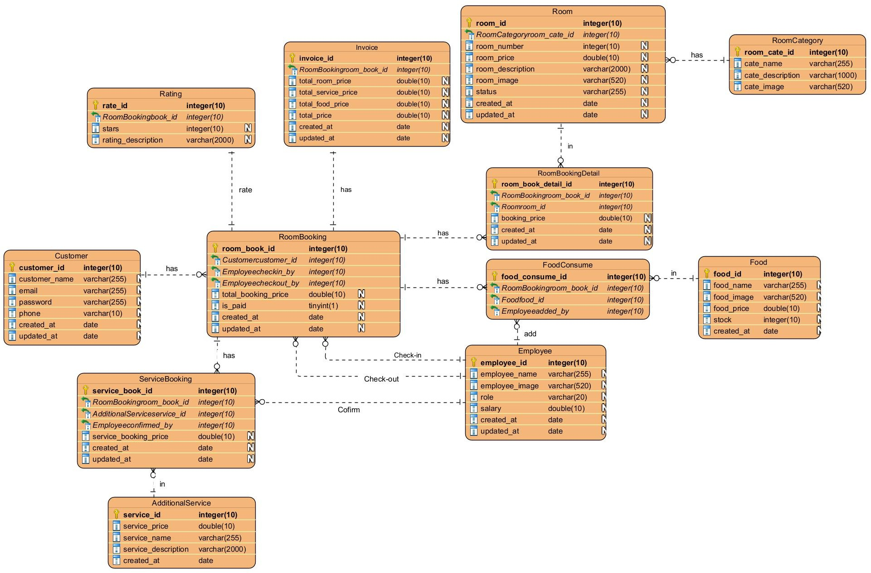

**Hình 24****: Sơ đồ ERD**

* 1. **Sơ đồ lớp (Class Diagram)**

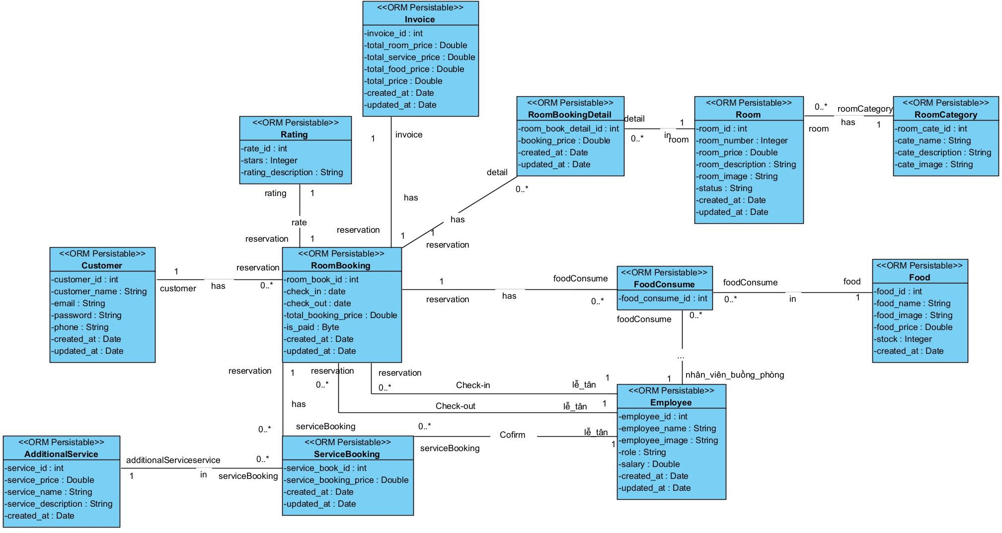

**Hình 25****: Class Diagram**

**PHỤ LỤC**

**Quy trình phục vụ phòng tại khách sạn Lotus Hotel:**

* Lễ tân: <https://lotushotel.vn/bo-phan-le-tan-trong-lotus-hotel-hai-duong/>
* Bộ phận buồng phòng: <https://lotushotel.vn/quy-trinh-phuc-vu-phong-tai-lotus-hotel/>